>

Programación multimedia y dispositivos móviles



Obtener Preferencias



>

UNIDAD FORMATIVA 1

DESARROLLO DE APLICACIONES PARA DISPOSITIVOS MÓVILES

- Qué es Android

- Android es un Sistema Operativo de última generación basado en Linux y creado por Google para poder gobernar dispositivos móviles.
>

- Su interfaz de usuario está basada en la tecnología DMI (Direct Manipulation Interface)

  - Interacción hombre-ordenador que representa objetos gráficos de interés de forma rápida, reversible y de acciones incrementales y que proporcionan un resultado que el usuario puede interpretar de forma sencilla y rápida
- Qué es Android

- ¿Qué acciones podemos realizar con un dispositivo móvil?
>
  - Deslizar el dedo por la pantalla
  - Presionar ligeramente un punto
  - Hacer doble pulsación en un punto
  - Pulsar con diferentes grados de presión
  - Detectar proximidad respecto de la mano o de la cara
  - Ubicación GPS

Android puede controlar todas estas opciones
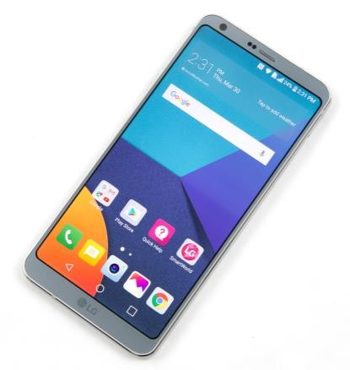
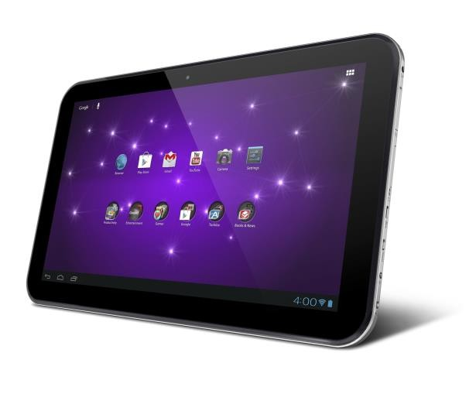

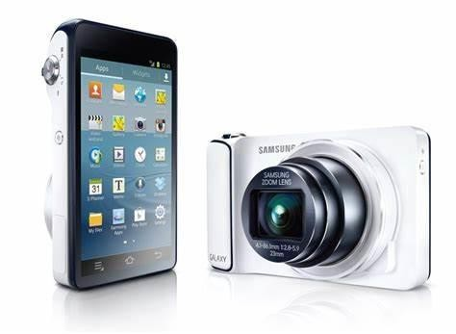
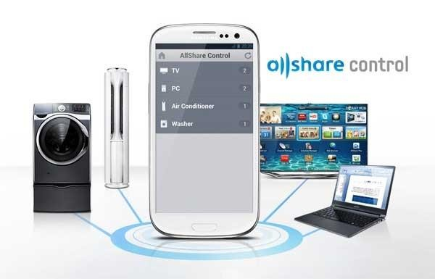
- Qué es Android

- Diseñado para
>
  - Pantallas táctiles - Smartphones y tablets
  - Smart TV
  - Cámaras digitales
  - Otros dispositivos electrónicos
>
- Limitaciones en dispositivos móviles

Al desarrollar una aplicación hemos de tener en cuenta las limitaciones de nuestros dispositivos target.
 |  |  | Memoria limitada
Hardware |  |  | Memoria limitada
Hardware |  |  | CPU
Hardware |  |  | Conexión de  datos
Hardware |  |  | Batería
Hardware |  |  | Pantalla

Funciones

Limitaciones

- Limitaciones en dispositivos móviles

¿Cuántos dispositivos Android diferentes existen?
>
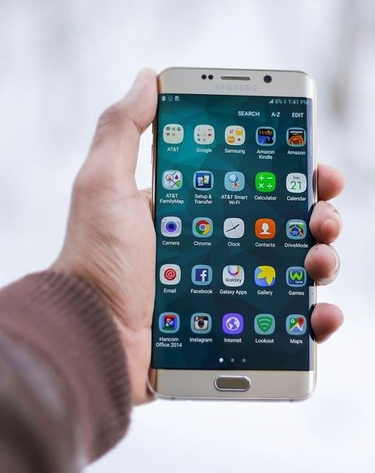
- Limitaciones en dispositivos móviles

Antes de desarrollar una APP
>

ESTUDIO DE VIABILIDAD

- ¿A qué target de público va destinada?
- ¿Qué tipo de dispositivo tiene este target de media?
- ¿Qué características hardware necesitan?
- ¿Cuál queremos que sea la versión de Android mínima?
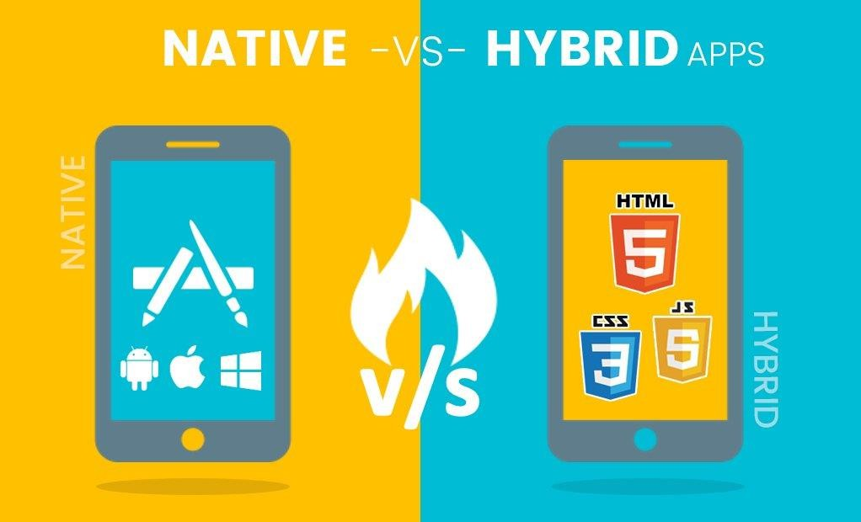
- Limitaciones en dispositivos móviles

- Las plataformas móviles evolucionan rápidamente y no tienen ningún interés en ser compatibles con los frameworks híbridos ya existentes.
>
- A) Si eres un programador nativo, podrás adaptarte rápidamente a las nuevas interfaces funcionalidades, tendrás documentación y ejemplos

- B) Si utilizas un framework, tendrás que esperar a que los creadores del framework saquen una actualización compatible con la nueva versión del sistema operativo
- Limitaciones en dispositivos móviles

  - Los dispositivos móviles Android generalmente tienen una pantalla de tamaño pequeño o mediano y con recursos limitado, aunque cada vez menos
>
  - Interfaz de usuario adaptada a tamaño de pantallas pequeñas

  - El dispositivo debería tener conexión de datos

  - Seguridad contra virus y malware

  - Limitaciones de memoria RAM y almacenamiento interno

  - Consumo de batería

VERSIÓN MÍNIMA Y RECOMENDADA
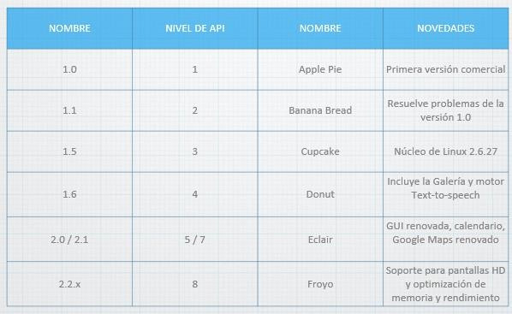
- Versiones de Android
>
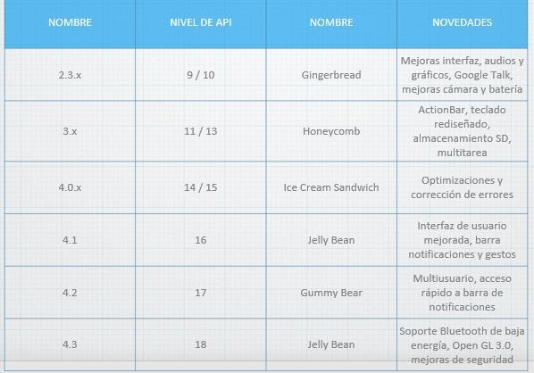
- Versiones de Android
>
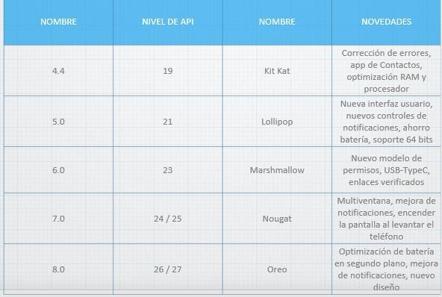
- Versiones de Android
>
Android Pie | Pistachio Ice Cream | 9.0 | 6 de agosto de 2018 | 28
Android 10 | Quince Tart | 10.0 | 3 de septiembre de 2019 | 29 | ^{[3]}​
Android 11 | Red Velvet Cake | 11.0 | 8 de septiembre de 2020 | 30 | ^{[4]}​
Android 12 | Snow Cone | 12.0 - 12L | 4 de octubre de 2021 | 31 - 32 | ^{[5]}​
Android 13 | Tiramisú | 13.0 | 15 de agosto de 2022 | 33 | ^{[6]}​
Android 14 | Upside Down Cake | 14.0 | 4 de octubre de 2023 | 34 | ^{[7]}​
Android 15 | Vanilla Ice Cream | 15.0 | 3 de septiembre de 2024 | 35 | ^{[8]}​
Android 16 | Baklava | 16.0 | 10 de junio de 2025 | 36 | ya lanzado^{[9]}​
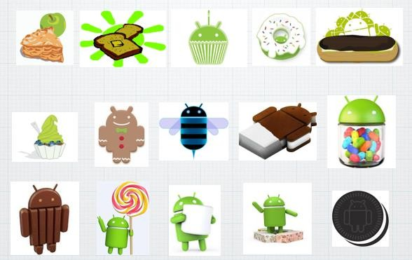
- Versiones de Android
>

- Por qué tengo que aprender Android

  - Android domina el mercado de las APPs para dispositivos móviles, sin menospreciar a otros como iOS
>
  - Mercado de desarrollo de APPs rentable

  - Mercado de desarrollo de videojuegos rentable

  - En la actualidad, más de 800.000 aplicaciones subidas en Google Play, sin contar con las que existen en el Black Market
  - Lenguajes de programación Android: Java y Kotlin

  - Usa XML para el diseño de interfaces
- Qué se necesita para trabajar con Android

  - Los elementos principales son:
>

    - Software Development Kit (SDK), que incluye librerías y herramientas propias

    - Entornos de desarrollo, en nuestro caso usaremos Android Studio

SDK
IDE

- IDE Android Studio

Android Studio es el entorno de desarrollo integrado oficial para la plataforma Android. Fue anunciado el 16 de mayo de 2013 en la conferencia Google I/O, y reemplazó a Eclipse como el IDE oficial para el desarrollo de aplicaciones para Android.
>

Es el IDE más recomendado y está basado en el IDE de Java Idea Intellij, permite una instalación muy rápida de diferentes plugins. Por último, pero no menos importante permite la compilación y exportación de APK.

Requisitos
mínimos
SO: Windows 7 (o superior) / Linux / Mac OSX
RAM: 2GB
HDD: 2GB de espacio libre Java: JDK v 1.8

recomendados SO: Windows 7 (o superior) / Linux / Mac OSX RAM: 8GB
Requisitos
HDD: 4GB de espacio libre
Java: JDK v 1.8

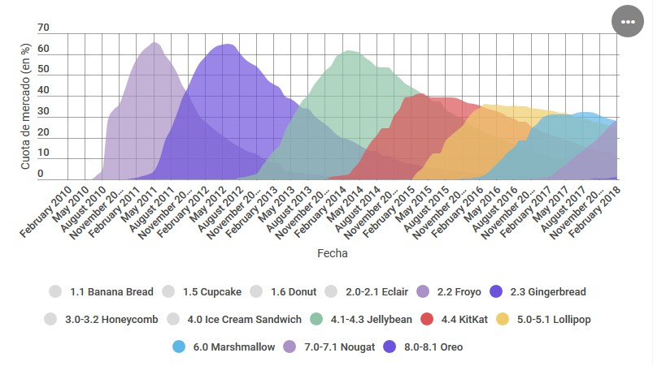
>
- Fragmentación Android

https://infogram.com/despliegue-versiones-android-historico-feb-08-1h9j6qx8x0l52gz
- Emulador AVD
>
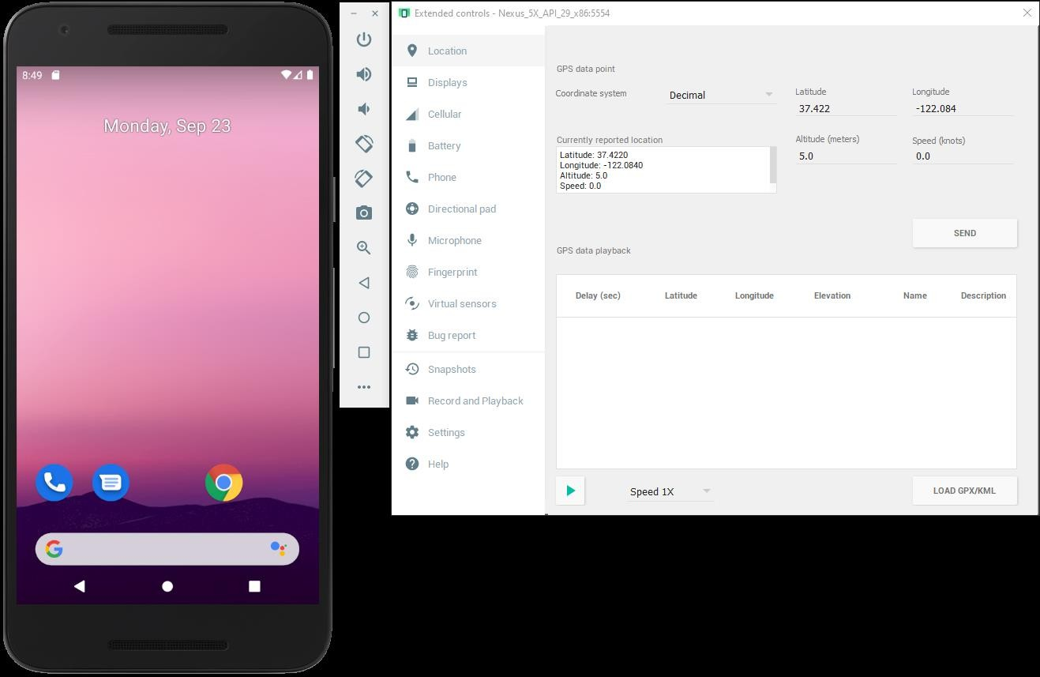
- Emulador AVD
>




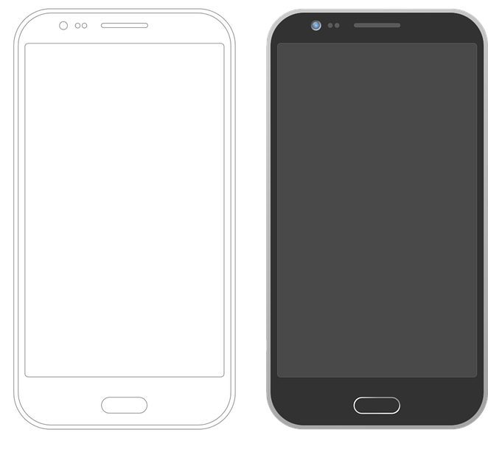



- Activity

Las aplicaciones Android están compuestas por dos partes
Una aplicación se compone de una o más actividades. Una actividad es el componente de la aplicación que permite la
interacción con el usuario, por lo tanto, una actividad es cada una de las pantallas que componen la aplicación.

Capa
lógica

Capa
gráfica

>

Archivos .java Archivos de layout .xml

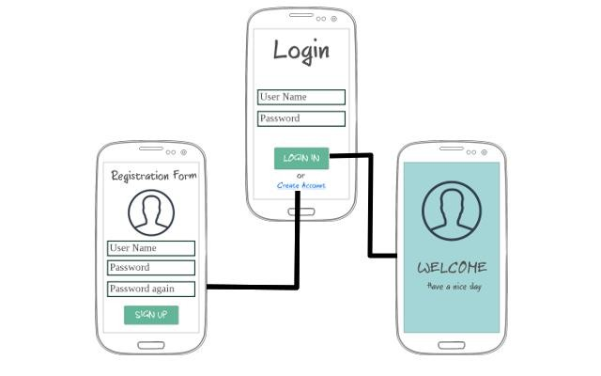
- Activity
>







































- Ciclo de vida de una Aplicación

Aplicación reanudada
>

onResume()
onCreate(): Método invocado al crear una actividad.

onStart(): Método invocado justo antes que la actividad se haga visible.
onPause()

onResume(): Método invocado cuando el usuario va a interactuar
con la Actividad.

Aplicación ejecutada

Aplicación
creada

onStart()

onRestart()
Aplicación Pausada

Aplicación
onStop()
Detenida

onPause(): Método invocado cuando la actividad se está poniendo en background.

onRestart(): Método invocado al recuperar la actividad.

onStop(): Método invocado cuando la actividad ya no está visible, debido a que otra actividad la está eclipsando.
onDestroy(): Método invocado cuando la actividad antes de que se destruya.

onCreate() onDestroy()

- Conceptos básicos

Manifest Describe información esencial de tu aplicación para las herramientas de creación de Android, el sistema
>
operativo Android y Google Play

Java Código del aplicativo (Java + Kotlin)

Res Recursos de la aplicación Drawable Layout
Menu

Mipmap

Values Colors.xml
Dimensions.xml Strings.xml Styles.xml
>

Nuestro primer proyecto de Android

UF1
>
- Primer Proyecto

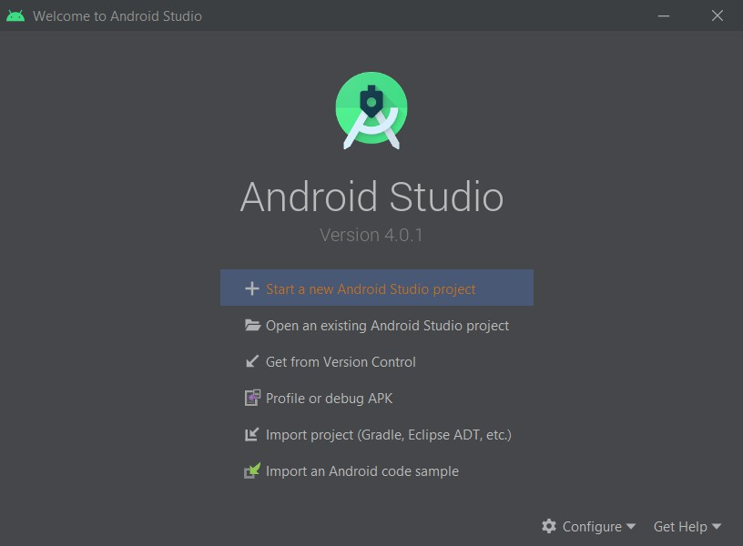
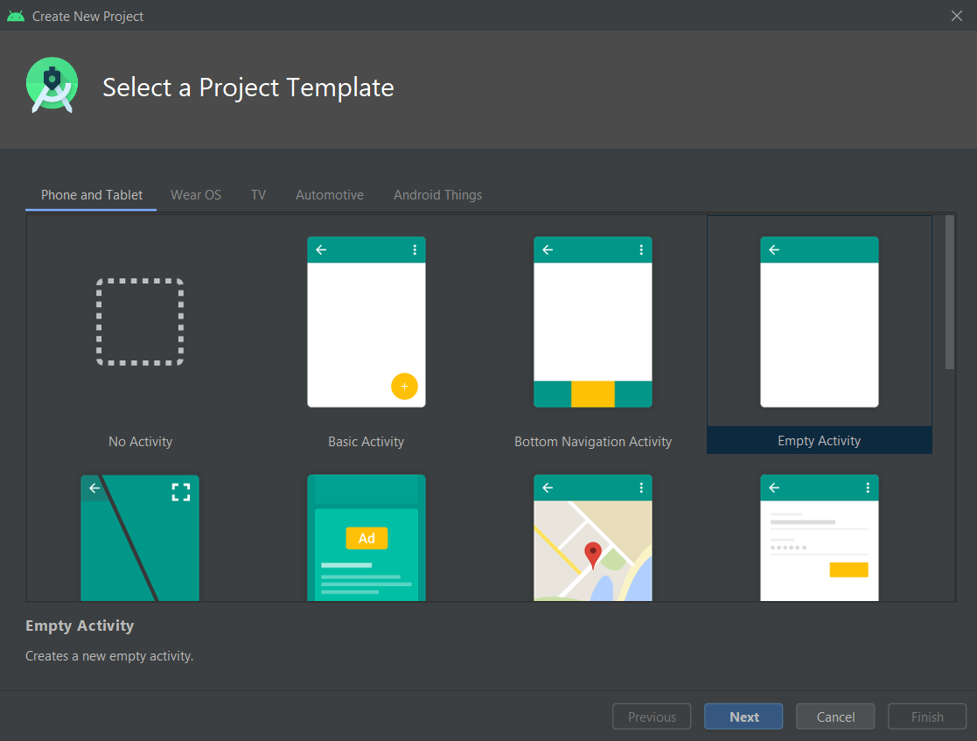
Las aplicaciones Android están compuestas por dos partes
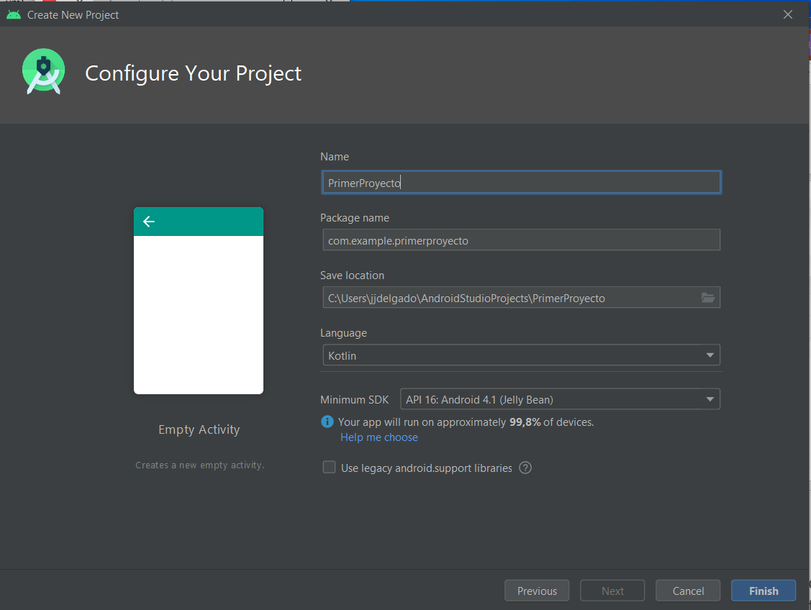

Primer Proyecto
>

Archivos de layout .xml
>
- Activity

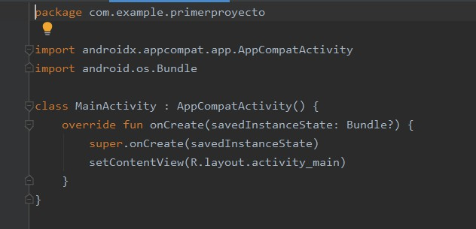
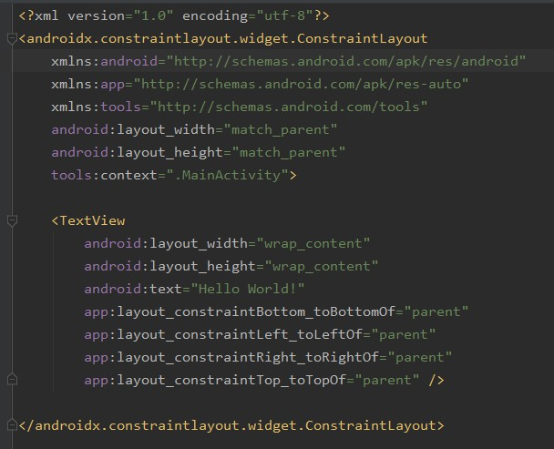
Las aplicaciones Android están compuestas por dos partes

Archivos .kt/.java - Programación Archivos de layout .xml
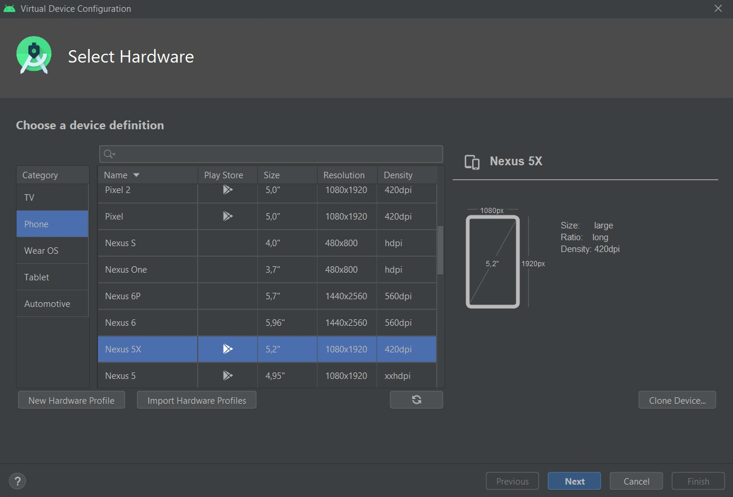
>
Configurando un Emulador

Archivos de layout .xml
>
Configurando un Emulador

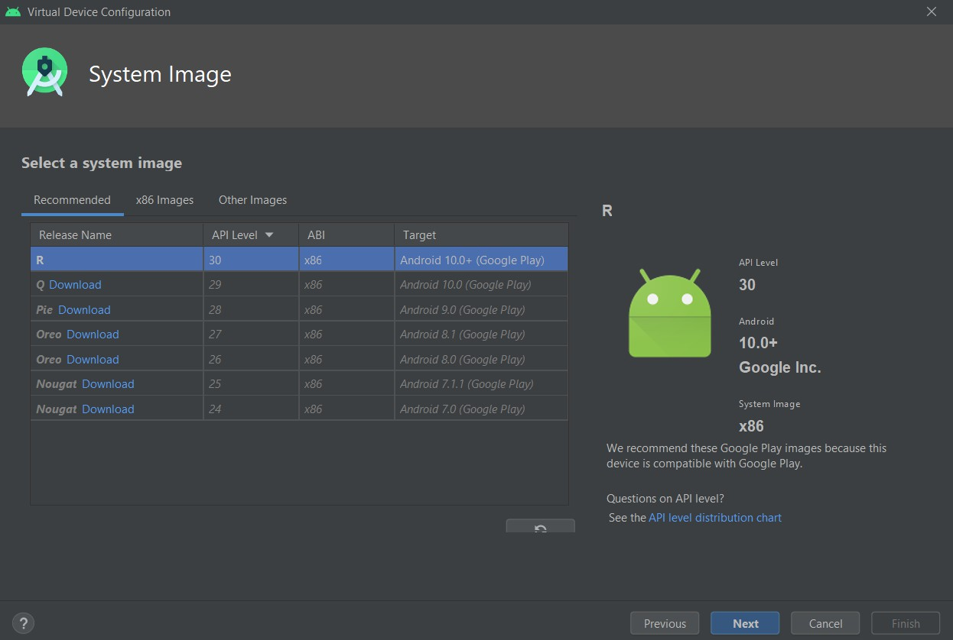
Archivos de layout .xml
>
Configurando un Emulador

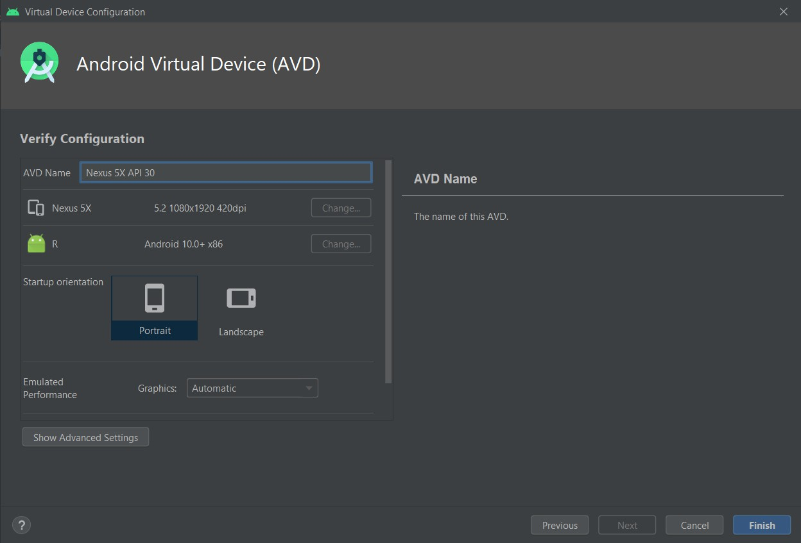
Archivos de layout .xml

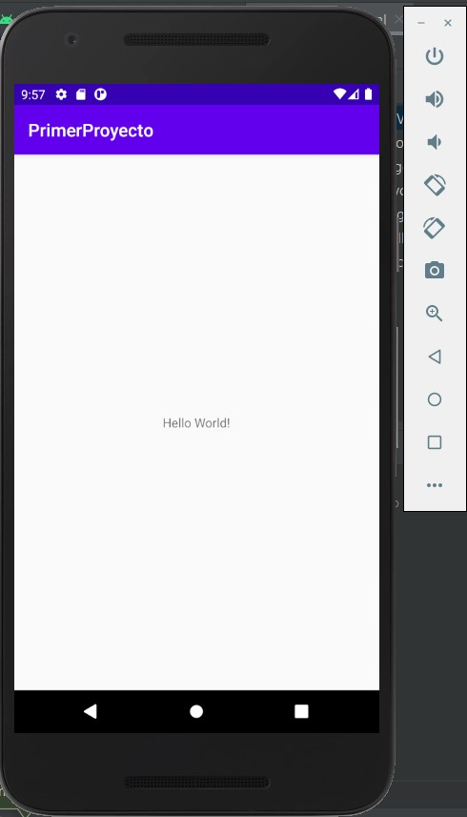
>
Configurando un Emulador

Archivos de layout .xml

Creación de interfaces gráficas

Conceptos básicos
- Las unidades de medida más comunes son:

  - Match_parent Significa que la vista debe ser tan grande como su padre, menos el relleno del padre, si lo hubiera.

  - Wrap_content Ajustar al contenido

- Tamaños fijos:

  - dp Pixels independientes de la densidad, coge como base una pantalla de 160dpi (puntos por pulgada).

  - sp Similar a dp pero coge como base tamaño de fuente seleccionada.

  - pt 1/72 de una pulgada

  - px Se corresponde con la resolución actual de la pantalla.

  - mm,in Basado en el tamaño físico de la pantalla.

Conceptos básicos
En el apartado anterior vimos la estructura de un proyecto Android y aprendimos dónde colocar
cada uno de los elementos que componen una aplicación, tanto elementos de software como
recursos gráficos o de datos. En éste nuevo post vamos a centrarnos específicamente en los
primeros, es decir, veremos los distintos tipos de componentes de software con los que
podremos construir una aplicación Android.

En Java o .NET estamos acostumbrados a manejar conceptos como ventana, control, eventos
o servicios como los elementos básicos en la construcción de una aplicación.

Pues bien, en Android vamos a disponer de esos mismos elementos básicos aunque con
un pequeño cambio en la terminología y el enfoque. Repasemos los componentes principales
que pueden formar parte de una aplicación Android.

- Componentes de una Aplicación

  - Actividad (Activity) Las actividades (activities) representan el componente principal de la interfaz gráfica de una aplicación Android. Se puede pensar en una actividad como el elemento análogo a una ventana o pantalla en cualquier otro lenguaje visual. Si tenemos 4 ventanas o pantallas cada una de ellas es una actividad. Y cada actividad tiene una parte lógica (.java) y una parte gráfica (.xml).

  - View Las vistas (view) son los componentes básicos con los que se construye la interfaz gráfica de la aplicación, análogo por ejemplo a los controles de Java o .NET. De inicio, Android pone a nuestra disposición una gran cantidad de controles básicos como cuadros de texto, botones listas desplegables o imágenes, aunque también existe la posibilidad de extender la funcionalidad de estos controles básicos o crear nuestros propios controles personalizados.

  - Layout Molde en el que vamos a insertar nuestros elementos.

  - Servicio (Service) Los servicios son componentes sin interfaz gráfica que se ejecutan en segundo plano.

  - Intención (Intent)
Peticiones de comunicaciones para avanzar en la actividad.

  - Receptor de Anuncios (Broadcast receiver)

  - Proveedor de contenido (Content provider)
Para recibir notificaciones.

Para almacenar información dentro de la aplicación.

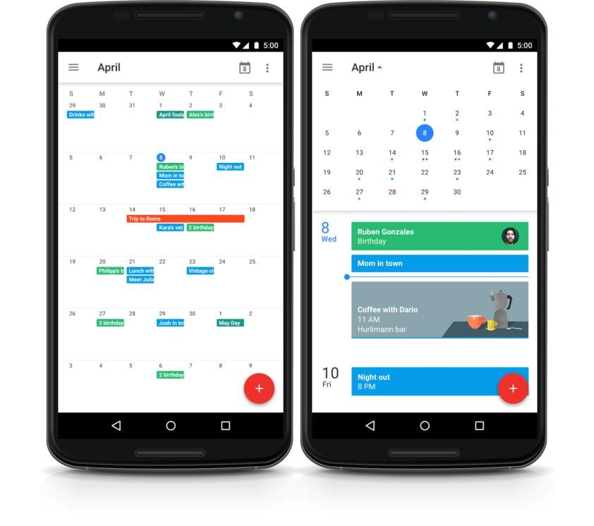

Conceptos básicos
- Componentes de una Aplicación

  - VISTA (VIEW)

  - La interfaz de usuario se construye a partir de objetos Vistas (Views) y Grupo de Vistas (ViewGroup)

  - Se usan para dibujar contenido en la pantalla del dispositivo Android.

  - Aunque puedes instanciar una View en el código Kotlin o Java, la forma más sencilla de usarlo, es a través de un archivo de diseño XML
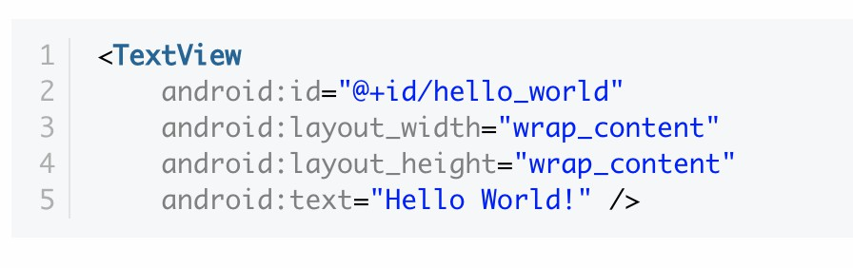

Conceptos básicos
- Componentes de una Aplicación

  - VISTA (VIEW)

  - El archivo layout sería activity_main.xml y el código que contiene podría tener esta forma

  - La vista que estamos usando es de tipo texto (TextView)

  - Los atributos layout_width y layout_height indican el espacio que queremos usar de la pantalla

  - El atributo text contiene el texto a representar

  - El atributo id sirve para referenciar al objeto TextView
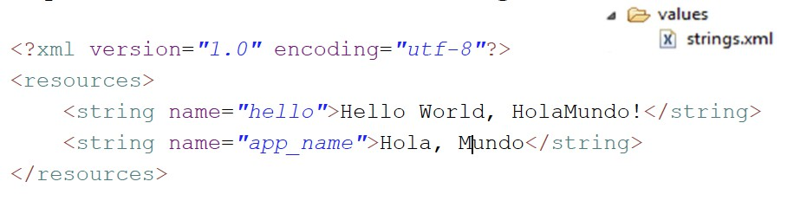

Conceptos básicos
- Componentes de una Aplicación

  - VISTA (VIEW)

  - Las cadenas de texto que vamos a usar en la aplicación se pueden definir en el fichero res/values/strings.xml

  - De esta forma, estamos haciendo una separación entre código y contenido

  - Facilitamos la traducción a otras lenguas de nuestra aplicación y la corrección
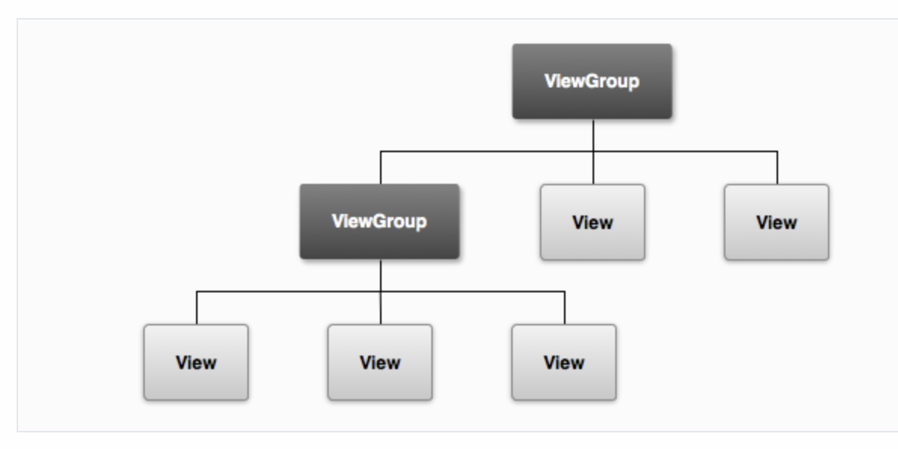

Conceptos básicos
- Componentes de una Aplicación

  - VISTA (VIEW)

  - Grupo de Vistas (View Group)

  - Es un objeto invisible que se usa para contener otros objetos View y ViewGroup y poder así organizar y controlar el layout de una pantalla

  - Los objetos ViewGroup se usan para establecer una jerarquía de objetos View de forma que podamos crear layouts más complejos

  - Eso sí, cuánto más simple pueda mantenerse un layout, más simple será el desempeño
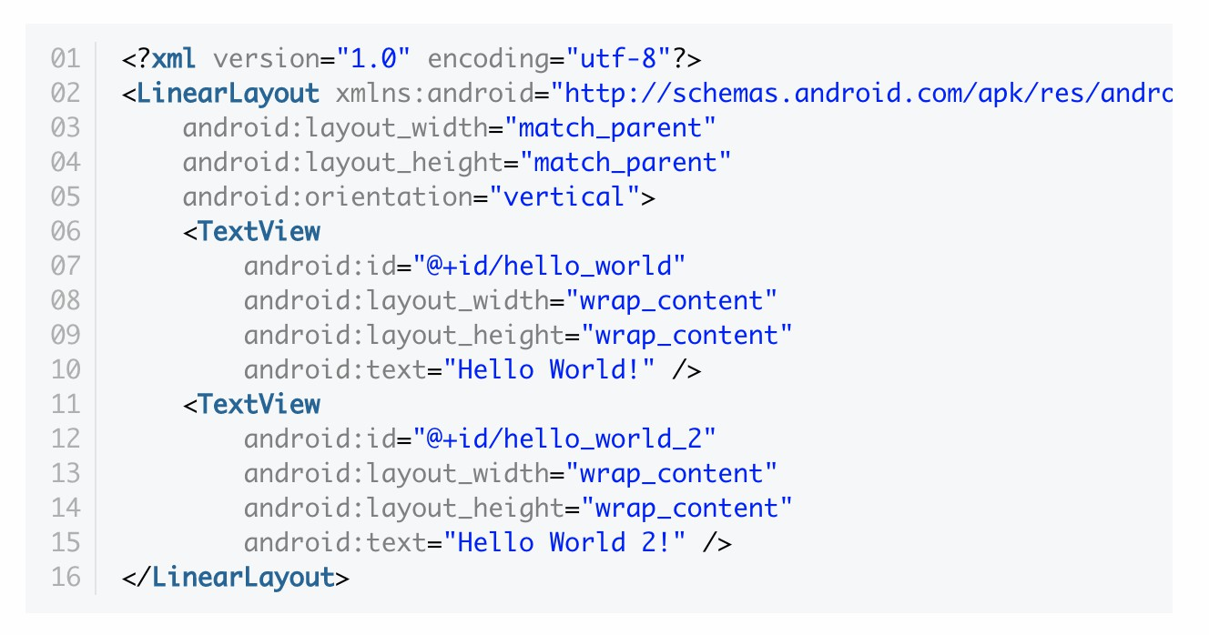

Conceptos básicos
- Componentes de una Aplicación

  - VISTA (VIEW)

  - Grupo de Vistas (View Group)

  - Los objetos ViewGroup pueden ser instanciados de la misma forma que los objetos View, tanto en XML como en Java
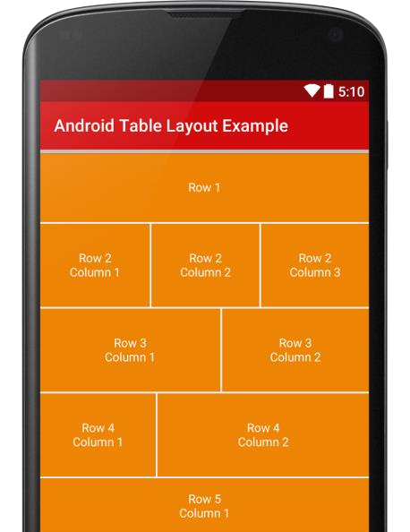
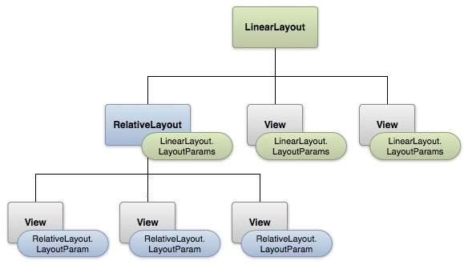

Conceptos básicos
- Componentes de una Aplicación

  - LAYOUTS

  - Se define así a un contenedor de vistas o mejor dicho, son elementos no visibles que determinan cómo se van a distribuir en el espacio los controles que incluyamos en su interior.

  - También es una subclase de View

  - Para combinar varios elementos de tipo vista, tendremos que usar un objeto de tipo Layout

Conceptos básicos
- Componentes de una Aplicación

  - LAYOUTS

  - Un Layout es un elemento que representa el diseño de la interfaz de usuario de componentes gráficos como una actividad, fragmento o widget

  - Gracias al Layout podemos controlar el comportamiento y la posición de las vistas (por ejemplo, que pasa si giramos el dispositivo. Que Instagram siempre esté en vertical, aunque giremos el smartphone).

- Componentes de una Aplicación

  - LAYOUTS

  - Tipos de Layouts o ViewGroup más usados

  - LinearLayout: Dispone los elementos en una fila o en una columna.

  - TableLayout: Distribuye los elementos de forma tabular.

  - RelativeLayout: Dispone los elementos en relación a otro o al padre.

  - AbsoluteLayout: Posiciona los elementos de forma absoluta.

  - FrameLayout: Permite el cambio dinámico de los elementos que contiene.

  - ConstraintLayout: Versión mejorada de RelativeLayout, que permite una edición visual desde el
editor y trabajar con porcentajes.
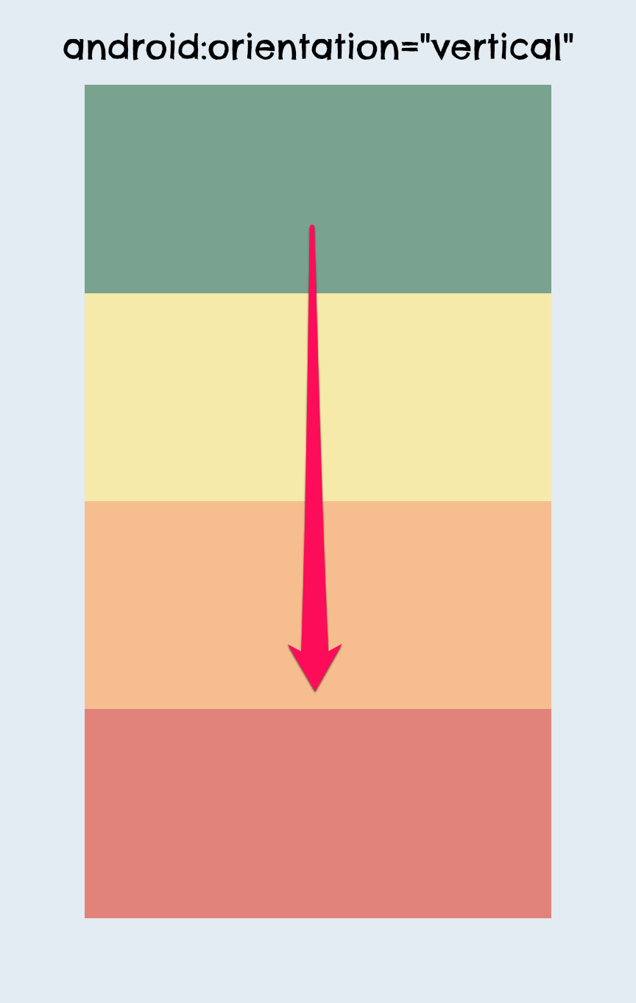
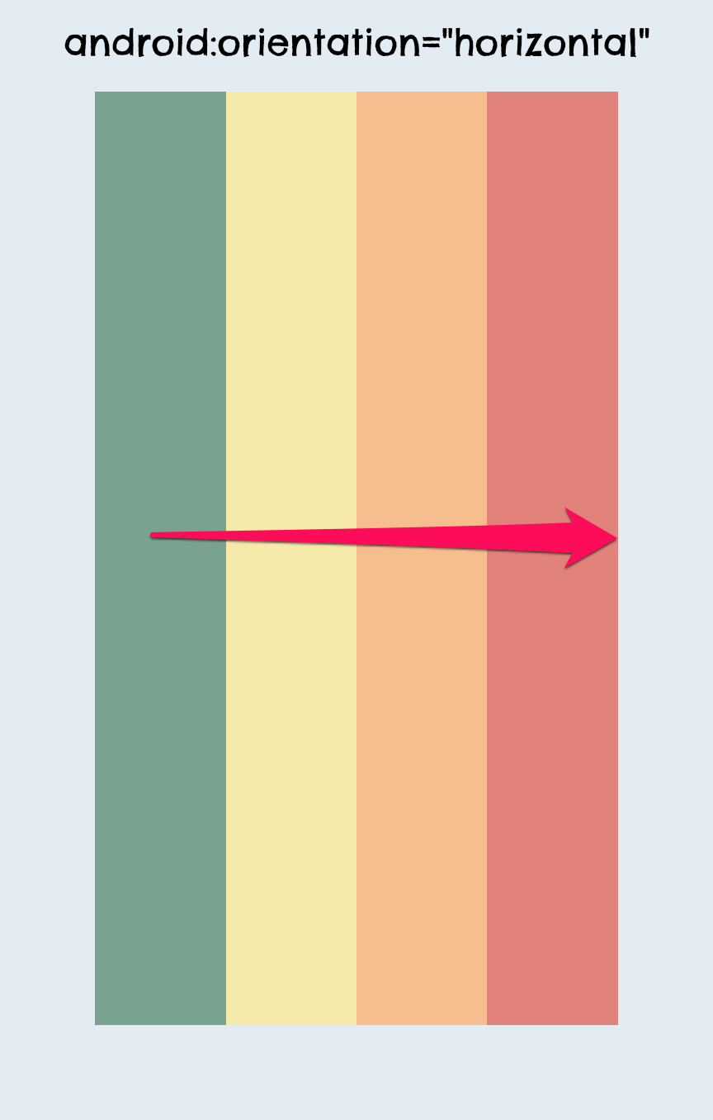

Conceptos básicos
- Componentes de una Aplicación

  - LAYOUTS – LINEARLAYOUT
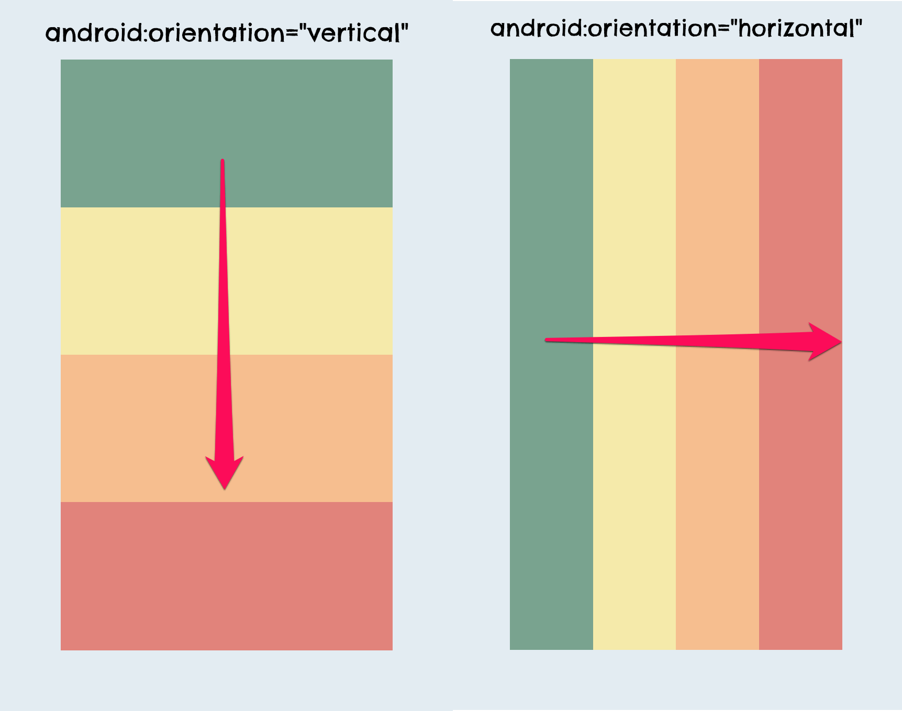

Conceptos básicos
- Componentes de una Aplicación

  - LAYOUTS – LINEARLAYOUT

  - ViewGroup que distribuye sus hijos en una sola dimensión establecida

  - Todos organizados en una sola columna (vertical) o en una sola fila (horizontal).

  - La orientación puedes elegirla a través del atributo android:orientation
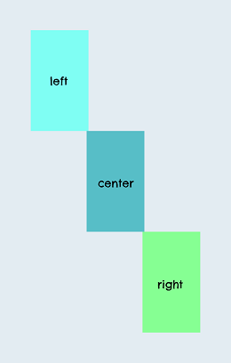

Conceptos básicos
- Componentes de una Aplicación

  - LAYOUTS – LINEARLAYOUT

  - Este layout permite asignar una gravedad a cada componente según el espacio que ocupa
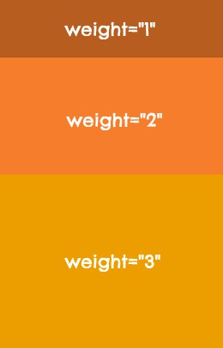
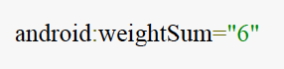

Conceptos básicos
- Componentes de una Aplicación

  - LAYOUTS – LINEARLAYOUT

  - Además, existe un parámetro llamado android_layout_weight que define la importancia que tiene un view dentro del LinearLayout

  - A mayor importancia, mayor espacio ocupa
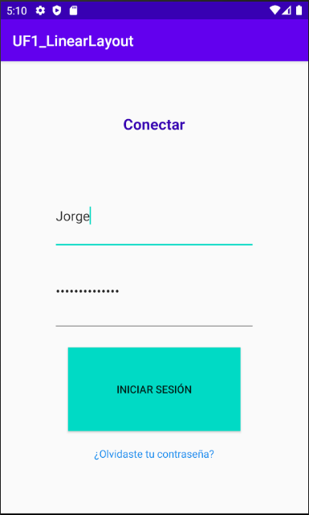
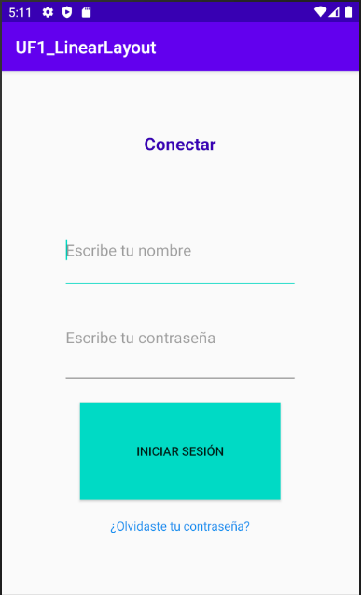

Conceptos básicos

PARA PRACTICAR

- Abre Android Studio y crea un proyecto para crear una pantalla como la que se muestra en la imagen

- Pantalla de Login con un texto, dos campos para introducir datos, y botón y un texto para solicitar la contraseña olvidada en un LinearLayout
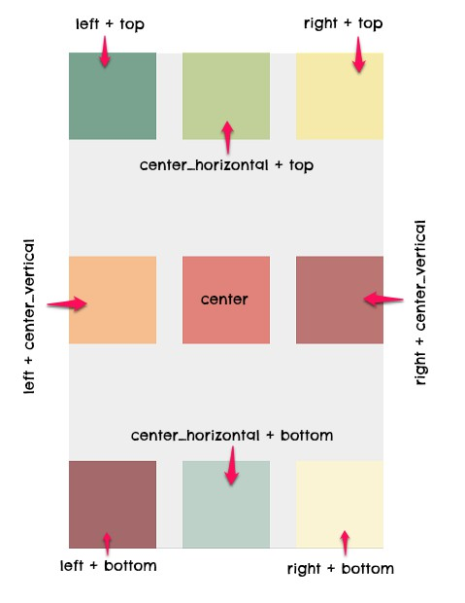

Conceptos básicos
- Componentes de una Aplicación

  - LAYOUTS – FRAMELAYOUT

Conceptos básicos
- Componentes de una Aplicación

  - LAYOUTS – FRAMELAYOUT

  - Es un view group creado para mostrar un solo elemento en pantalla

  - Sin embargo, puedes añadir varios hijos con el fin de superponerlos, donde el ultimo hijo agregado, es el que se muestra en la parte superior y el resto se pone por debajo en forma de pila

  - Alinearemos cada elemento del FrameLayout con el
parámetro android:layout_gravity

Conceptos básicos
- Componentes de una Aplicación

  - LAYOUTS – FRAMELAYOUT

  - El parámetro gravity se basa en las posiciones comunes de un view dentro del layout.

  - Se describe con constantes de orientación:

  - top: parte superior del layout

  - left: parte izquierda del layout

  - right: parte derecha del layout

  - bottom: límite inferior del layout

Conceptos básicos
- Componentes de una Aplicación

  - LAYOUTS – FRAMELAYOUT

  - El parámetro gravity se basa en las posiciones comunes de un view dentro del layout. Se describe con constantes de orientación:

  - center_horizontal: centro horizontal

  - center_vertical: centro vertical

  - center: combinación de centro vertical y horizontal

  - Es posible crear variaciones combinadas, como right + bottom que se definiría así:

  - android:layout_gravity=“right|bottom”
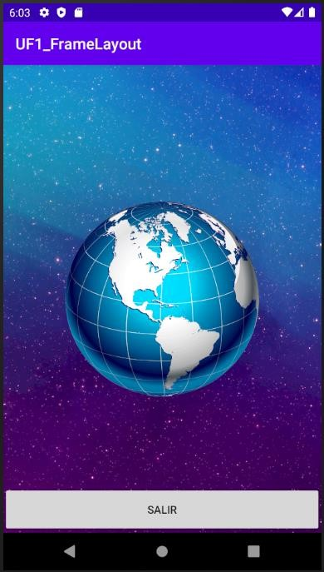

Conceptos básicos

PARA PRACTICAR

- Abre Android Studio y crea un proyecto para crear una pantalla como la que se muestra en la imagen

- La pantalla contendrá una imagen de fondo, una imagen en una capa superior con fondo transparente y un botón en la parte inferior
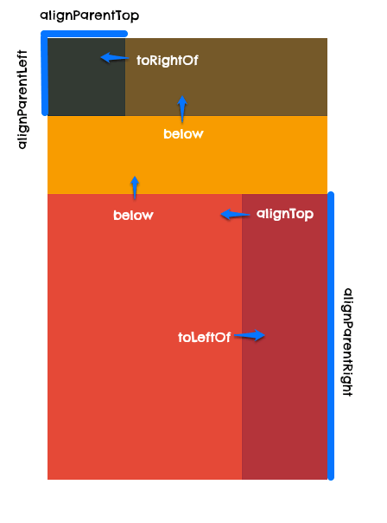

Conceptos básicos
- Componentes de una Aplicación

  - LAYOUTS – RELATIVE LAYOUT

  - Es el elemento más flexible y elaborado de todos los view groups

  - Permite alinear cada hijo con referencias subjetivas de cada hermano

  - Alinear los bordes de cada view con otros

  - En la imagen vemos un ejemplo irregular

  - Esto es posible gracias a unos parámetros que determinan como se juntan los bordes de cada uno y en que alineación

  - Cada referencia es indicada usando el identificador de cada view

Conceptos básicos
- Componentes de una Aplicación

  - LAYOUTS – RELATIVE LAYOUT

  - Parámetros para definir posiciones

  - android:layout_above: posiciona el borde inferior del elemento actual con el borde superior del view referenciado por id

  - android:layout_centerHorizontal: usa true para indicar que el view será centrado horizontalmente con respecto al padre

  - android:layout_alignParentBottom: Usa true para alinear el borde inferior de este view con el borde inferior del padre

  - android:layout_alignStart: alinea el borde inicial de este elemento con el borde inicial del view referido por id
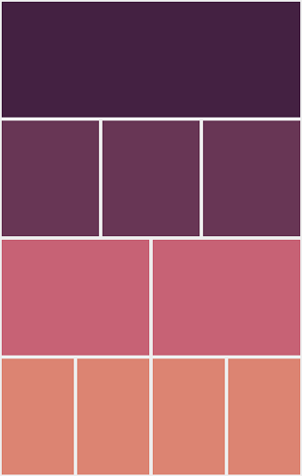
- Componentes de una Aplicación

Conceptos básicos

  - LAYOUTS – TABLELAYOUT

  - TableRow tiene un parámetro llamado android:layout_column para asignar la columna a la que pertenece cada celda en su interior

  - Además, podemos usar el parámetro weight para declarar el peso de las celdas

  - El ancho de cada columna es definido tomando como referencia la celda más ancha

  - Aunque también podemos definir el comportamiento del ancho de las celdas con los siguientes atributos:

  - android_shrinkColumns, reduce ancho de columna seleccionada hasta ajustar fila al ancho del padre

  - android:stretchColumns, rellena el espacio vacío que queda en el TableLayout expandiendo la columna seleccionada
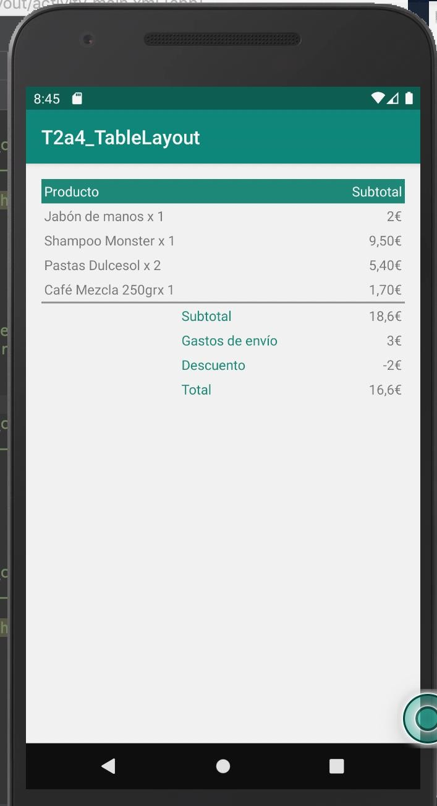

Conceptos básicos

PARA PRACTICAR

- Abre Android Studio y crea un proyecto para crear una pantalla como la que se muestra en la imagen

- Deberás usar un TableLayout para representar la
información

- Puedes modificar el diseño a tu gusto para practicar
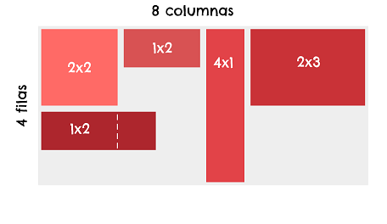
- Componentes de una Aplicación

Conceptos básicos

  - LAYOUTS – GRIDLAYOUT

  - Con este layout se alinean los elementos hijos en una cuadrícula (grilla ó grid)

  - Nace con el fin de evitar anidar linear layouts para crear diseños complejos

  - Su funcionamiento se basa en un sistema de índices con inicio en cero

  - La primera columna (o fila) tiene asignado el
índice 0, la segunda el 1, la tercera el 2, etc.
- Componentes de una Aplicación

Conceptos básicos

  - LAYOUTS – GRIDLAYOUT

  - Los atributos más importantes del GridLayout son:

  - columnCount: número de columnas de la grilla

  - rowCount: número de filas de la cuadrícula

  - useDefaultMargins: para establecer márgenes predeterminados entre los ítems

  - Los parámetros que más vamos a usar son:

  - android:layout_columnSpan: para especificar el número de columnas que ocupará una celda

  - android:layout_rowSpan: para especificar el número de filas que ocupará una celda

Esto nos permite crear diseños irregulares que no podríamos hacer con TableLayout

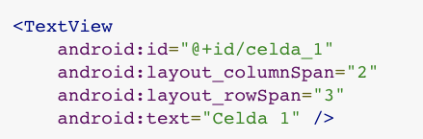
- Componentes de una Aplicación

Conceptos básicos

  - LAYOUTS – GRIDLAYOUT

  - Supongamos que un TextView ocupe dos columnas y dos filas.

  - ¿Cómo lo podríamos escribir?
- Componentes de una Aplicación

Conceptos básicos

  - LAYOUTS – GRIDLAYOUT

  - El item que se encuentra en la segunda fila con las especificaciones 1×2 se cruza en la columna 3

  - Esto se debe a que su ancho es de 3 unidades, pero su atributo columnSpan es igual a 2, lo que facilita al framework crear el cruce si existe espacio en blanco
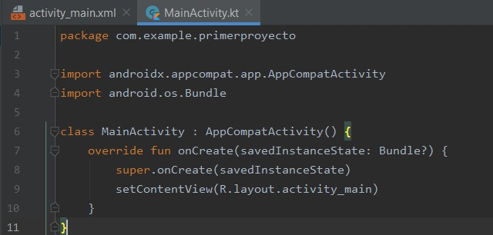

Conceptos básicos
- Componentes de una Aplicación

  - LAYOUTS

  - Cargar un layout XML en Android

  - Al tener definido un recurso, ya es posible inflar su contenido en la actividad

  - Para ello usaremos el método setContentView() dentro del controlador onCreate()
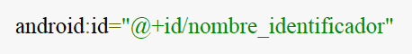

Conceptos básicos
- Componentes de una Aplicación

  - LAYOUTS

  - Identificador de un View

    - Existe un atributo que heredan todos los elementos llamado id

    - Representa un identificador único para cada elemento.

    - Esto permite obtener una referencia de cada objeto de forma específica

    - La sintaxis para el id sería la siguiente
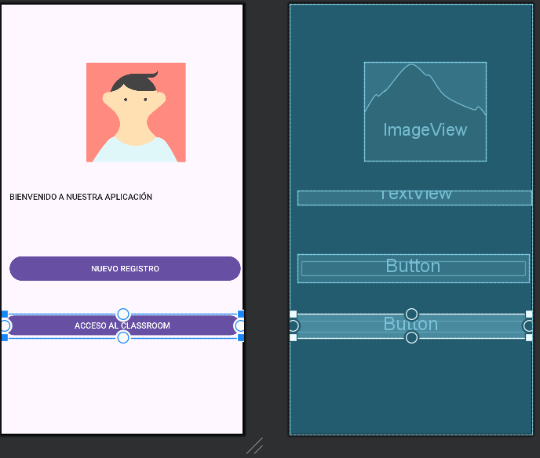

Constraint Layout

- Es un layout con restricciones (constraint), por la que fijaremos su posición respecto al dispositivo o al resto de elementos.

- Se deben fijar los elementos en horizontal y en vertical.

- Nos permite crear una interfaz responsive
(adaptable y accesible en todos los devices).

Drawable

- Nos permite crear nuevos elementos que podremos usar en nuestros diseños

- Se realiza mediante XML

- Selector Lista de estados de una imagen
- Item Cada elemento que deseamos dibujar

  - Cada <item> usa varios atributos para describir el estado en
que debería usarse como gráfico del elemento de diseño

- Shape Forma
- android:shape = "rectangle" | "oval" | "line" | "ring"
<?xml version="1.0" encoding="UTF-8"?>
<shape xmlns:android= "http://schemas.android.com/apk/res/android">
<gradient
android:angle="135" android:endColor="@color/blue" android:startColor="@color/light_blue" />
</shape>

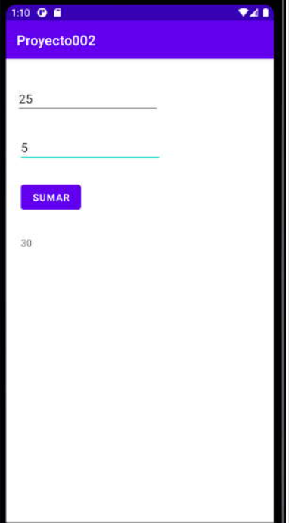

Conceptos básicos

PARA PRACTICAR

- Abre Android Studio y crea un proyecto para crear una pantalla como la que se muestra en la imagen

- Pantalla para sumar dos números introducidos
por el usuario

Introducción a Kotlin
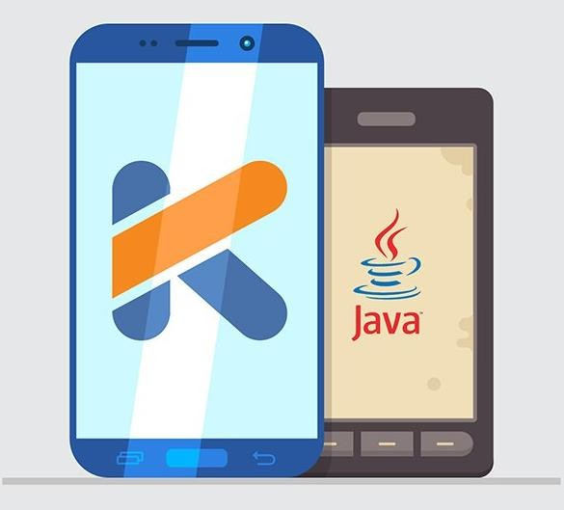
- INTRODUCCIÓN A KOTLIN

- ¿Qué Kotlin?

- Lenguaje de programación desarrollado por el equipo de JetBrains (Intellij IDEA, Android Studio, etc)
- Necesitaban un lenguaje más conciso que Java que

compilara en JVM

- En el desarrollo de Android, compila a bytecode JVM y también se puede compilar con JavaScript
- Compatible con Java
- INTRODUCCIÓN A KOTLIN

- Google lo ha proclamado lenguaje oficial en Android al mismo nivel que Java.

- Podemos convertir código de Kotlin a Java y viceversa con un plugin de JetBrains

- En Android, se integra por Gradle

- Gradle es un paquete de herramientas de compilación avanzadas, para automatizar y administrar el proceso de compilación, y al mismo tiempo definir configuraciones de compilación personalizadas y flexibles
- Cada configuración de compilación puede definir su propio conjunto de código y recursos, y reutilizar las partes comunes a todas las versiones de tu app
- INTRODUCCIÓN A KOTLIN

- CARACTERÍSTICAS DE KOTLIN

1. KOTLIN ES CONCISO

  - Uso de Lambdas

  - Un lambda es una forma de representación de una función

    - boton.setOnClickListener (escuchadores. Procesos que están escuchando en segundo plano y saltan cuando detectan una pulsación en la pantalla) { // instrucciones }

  - Uso de clases

    - class Persona { var nombre: String “Juan” }

  - No se necesita la referencia findViewById

    - textView.text = “ Bienvenido a Kotlin ”
- INTRODUCCIÓN A KOTLIN

- CARACTERÍSTICAS DE KOTLIN

2. KOTLIN ES LEGIBLE Y EXPRESIVO

  - Código más legible

  - Desaparecen los getters y setters

  - Bucles for y when más expresivos

  - Se hereda la funcionalidad de una clase sin necesidad de usar la herencia tal y como la conocemos
- INTRODUCCIÓN A KOTLIN

- CARACTERÍSTICAS DE KOTLIN

3. KOTLIN ES SEGURO

  - Impide generar NullPointerException

  - Variables Inmutables como constantes

    - Variable: var nombre = “Juan”

    - Variable inmutable: val (como una constante) iva = 0.21
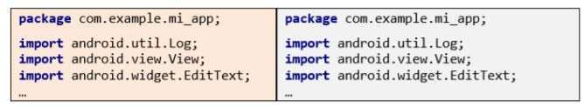
- INTRODUCCIÓN A KOTLIN

- CARACTERÍSTICAS DE KOTLIN

3. KOTLIN ES COMPATIBLE CON JAVA

  - Podemos usar las clases y librerías de Java

  - En un mismo proyecto, podemos combinar bloques en Kotlin y bloques en Java
- INTRODUCCIÓN A KOTLIN

DECLARACIÓN DE VARIABLES EN KOTLIN

JAVA | KOTLIN | KOTLIN
int a = 12;  String s = “Juan”;  double d = 3.1415; | var a: Int = 12  var s: String = “Juan”  var d: Double = 3.1415 | var a = 12  var s = “Juan”  var d = 3.1415
- Tipos de variables

  - var: variables mutables, que pueden cambiar su valor

  - val: variables inmutables, que permanecen constantes

JAVA | KOTLIN | KOTLIN
final int a = b + 3;  final String s = “Juan” | val a = b +3;  val s = “Juan” | val i = 1

  - Valores conocidos en tiempo de compilación

KOTLIN | KOTLIN
const val PI = 3.1416 | const val PAIS = “España”

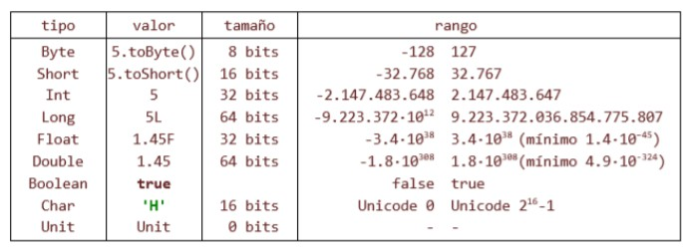
- INTRODUCCIÓN A KOTLIN

TIPOS DE DATOS PRIMITIVOS EN KOTLIN

- Los tipos de datos primitivos en Java (int, doulbe, char, etc) se convertirán en clases (Int, Double, Char, etc)
- Internamente no son clases, externamente son objetos, pero internamente son datos primitivos
- INTRODUCCIÓN A KOTLIN

CONVERSIONES DE TIPOS DE DATOS

- Se usan las funciones toXXX()

  - val c: Char = ‘c’ val i : Int = c.toInt()
- INTRODUCCIÓN A KOTLIN

TIPO STRING

- Unir dos cadenas con operador +

  - println(“Hola “ + nombre + “, buenos “+ “días”)

- Insertar variables o expresiones en cadena con $

  - println(“La cadena $s tiene ${s.length} caracteres”)

- Añadir un carácter especial con $

  - println(“El precio total es 123 ${‘€’})

- Usar comillas triples para añadir saltos de línea y tabuladores, en lugar de \n, \t y \”
- INTRODUCCIÓN A KOTLIN

ESTRUCTURAS DE CONTROL

- IF

  - if (edad > 18)

  - Podemos usar if en una expresión:

    - max = if(a>b){ print(a); a} else{print (b); b}

- WHEN, sustituto de Switch
  - when(x){
1 -> print(“Uno)
También se puede usar en expresiones

numero = when(x){ x ==1
-> 1

2,3 -> print(“2 ó 3”) |  | s.contains(“able”) | -> 2
else -> { |  | !x in 2..10 | -> 3
println(“error”) |  | y is String | -> 5
} |  | else | -> 0
} | }

- INTRODUCCIÓN A KOTLIN

ESTRUCTURAS DE CONTROL

- FOR, más parecido a FOREACH

  - for ( i in 1..100)

  - Recorremos los elementos de una colección con Iterator (next() (desplazarlo) y hasNext() (permite saber si existe un siguiente. Si false, hemos llegado al tope.))

  - Definir colecciones en Kotlin

    - for (i in 4 downTo 1) //4, 3, 2, 1

    - for (i in 1.. 9 step 2) //1, 3, 6, 8
    - for (i in 1 until 4) //1, 2, 3

    - for (c in “Saludos”) //’S’, ‘a’, ‘l’, ‘u’, ‘d’, ‘o’, ‘s’
  - Podemos usar for con arrays, string y colecciones

for (i in array.índices){ print(array[i]
}

for((índice, valor) in array.withIndex()){
println(“Posción $índice: valor $valor”)
}

- INTRODUCCIÓN A KOTLIN

ESTRUCTURAS DE CONTROL

- WHILE

  - Igual que en Java
  - while (x > 0){
x--
}

DO WHILE

  - Igual que en Java
    - do {
val x = leerNumero()
} while( x!= null)
- INTRODUCCIÓN A KOTLIN

ESTRUCTURAS DE SALTO

  - return: sale de la función donde es ejecutado

  - break: termina el bucle en el que es ejecutado

  - continue: salta una iteración en el bucle en el que es ejecutado
- INTRODUCCIÓN A KOTLIN

FUNCIONES EN KOTLIN

- Se usa la palabra fun para declarar una función

  - fun areaTriangulo (b: Double, h: Double) : Double{ return (b*h)/2
}

- Se sigue la notación de parámetros y tipo de vuelto que se usa en Pascal

- Se puede omitir el tipo que devuelve

- No podemos agrupar varias variables del mismo tipo

  - fun función(a: Int, b: Int) { }

TRABAJANDO CON ANDROID STUDIO
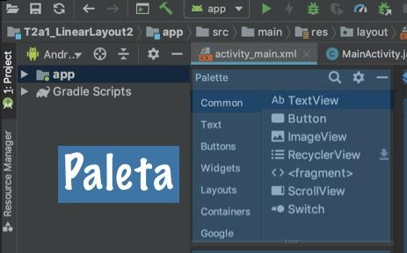

ANDROID STUDIO: PALETA

PALETA

- Contiene todos los elementos gráficos posibles que
podemos implementar dentro de un layout.

- Desde este lugar puedes seleccionar cualquier elemento y
arrastrarlo al lienzo

- Dentro de esta existen varias categorías, como Layouts, donde se encuentran los layouts que hemos visto hasta ahora
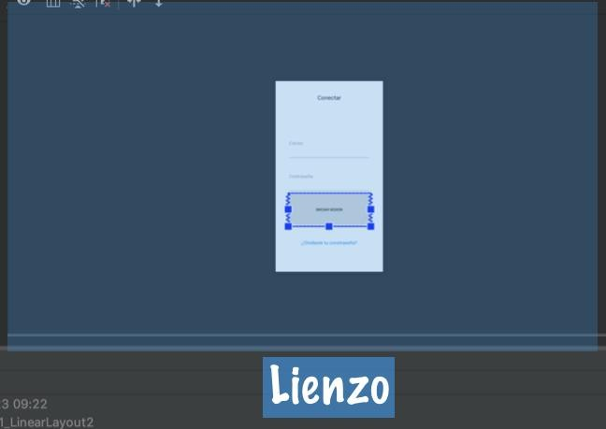

ANDROID STUDIO: LIENZO

LIENZO

- Es la representación visual en tiempo real de la interfaz de
la aplicación

- Cuando arrastras un elemento de la paleta hacia el lienzo, este proyecta guías visuales para indicarte como será acomodado el view si lo sueltas en esa posición
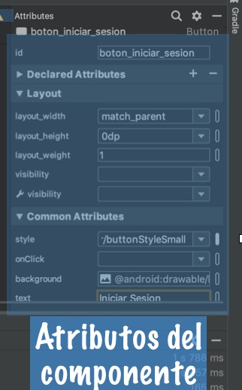

ANDROID STUDIO: PROPIEDADES

PANEL DE COMPONENTES

- Muestra los atributos del view seleccionado

- En él veremos una lista con pares clave-valor para escoger
las opciones que deseamos sin ver el código XML
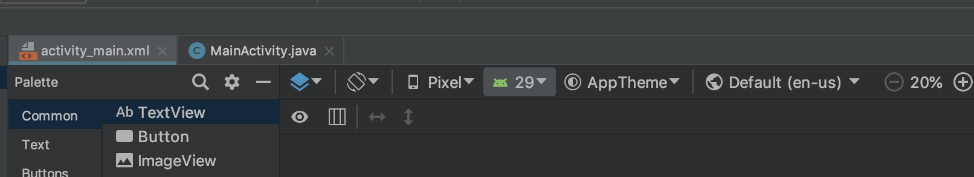

ANDROID STUDIO: MÁS PROPIEDADES

CAMBIO DE VERSIÓN DE ANDROID

- Cambiar la versión de Android

- Para cambiar la versión haz clic en el icono que se indica en la parte superior derecha y
despliega la lista de versiones disponibles
- Selecciona la que desees y analiza el cambio

Cambio de Versiones
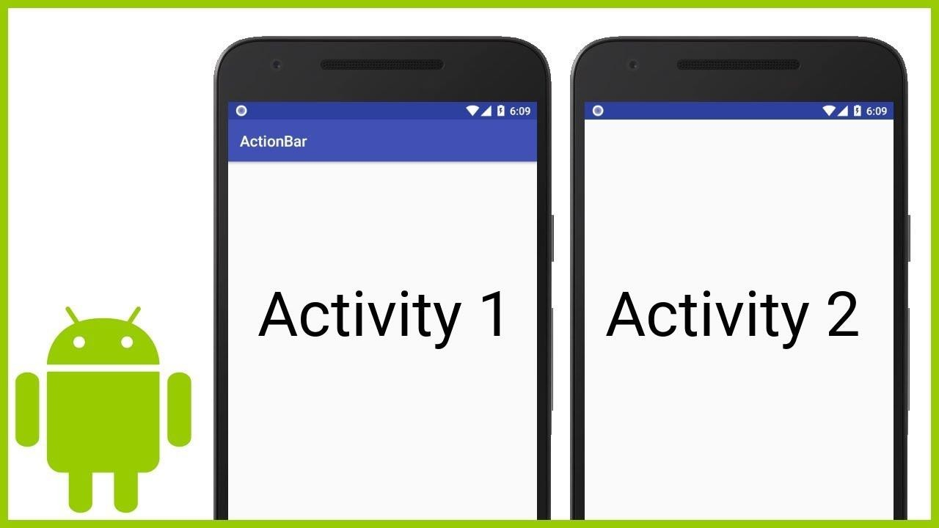

ANDROID STUDIO: ACTIVIDADES

ACTIVITY

- Sirven para representar una pantalla de la aplicación
- Su función es la creación del interfaz de usuario
- Una aplicación estará formada por un conjunto de actividades independientes, aunque todas
trabajando para un objetivo común
- Toda actividad ha de ser una subclase de Activity

Intents
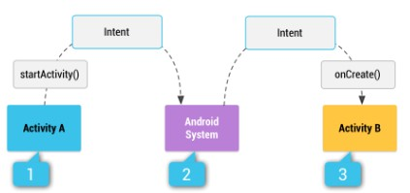



CREAR UN INTENT
Una Activity representa una única pantalla en una aplicación.

Puedes iniciar una nueva instancia de una Activity se debe usar un Intent, quien describe la actividad que se debe iniciar y contiene los datos necesarios para ello

StartActivity

Intent

StartActivityForResult

val intent = Intent (this, Main2Activity::class.java);
startActivity(intent);

USO DE BUNDLE

Bundle: Elemento utilizada para pasar información entre Activities.

Se podría definir como un Map<K,V>, elemento que puede guardar una clave y su valor asociado.

Los Bundle van dentro de un Intent por tanto podremos hacer uso de el siempre que deseemos pasar información al lanzar las funciones StartActivity() o StartActivityForResult();
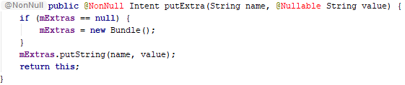
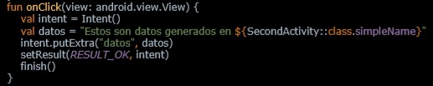

USO DE BUNDLE

- ¿Qué es el PutExtras?

- Añadir información al intent, mediante putExtras:
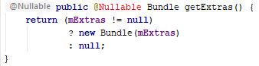

USO DE BUNDLE

Una vez se ha pasado la información en el intent se tiene que recuperar:
- Declarar un elemento del tipo Bundle.
- Recuperar el Bundle del Intent, mediante getIntent.getExtras();

- Recuperar el valor del Bundle.

val bundle: Bundle? = intent.extras
val nombre:String = intent.getStringExtra(“datos")
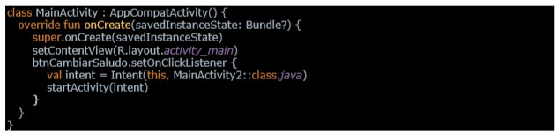
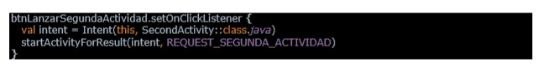



INTENTS

Podemos lanzar el Intent usando dos métodos

StartActivity Actividad lanzada sin ánimo de que devuelva un resultado.

StartActivityForResult() Se espera un resultado de la actividad para luego ser tratado.

Las Activities previas se guardan en una pila de Activities
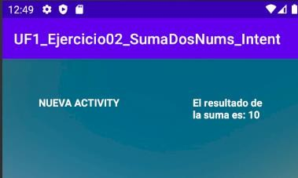

Conceptos básicos

PARA PRACTICAR

  - Abre Android Studio y crea un proyecto para crear una pantalla como la que se muestra en la imagen

  - El resultado de la suma se mostrará en una nueva pantalla

Controles de Entrada
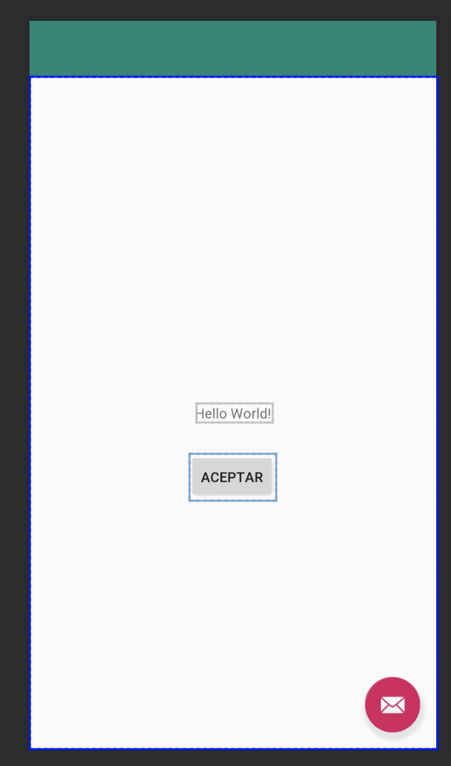

CONTROLES DE ENTRADA

Los Controles de Entrada son los componentes visuales mediante los cuales un usuario puede aportar información a la aplicación (texto, números, casillas o eventos de pulsación en pantalla)

En Android reciben el nombre de Widget

En el ejemplo, podemos encontrar dos objetos de tipo widget:
- Tipo Texto
- Tipo Botón
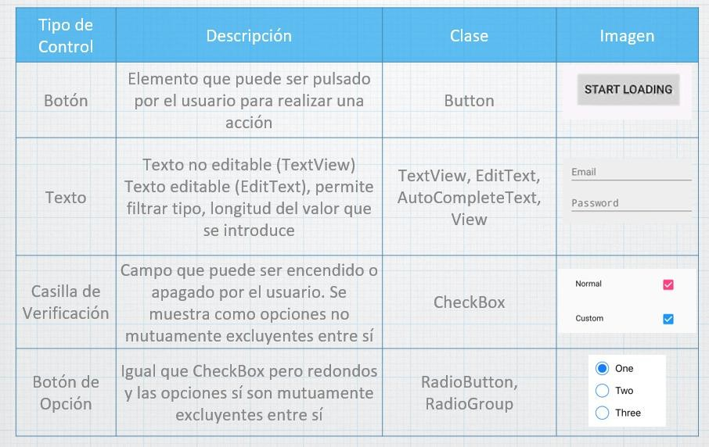
- CONTROLES DE ENTRADA
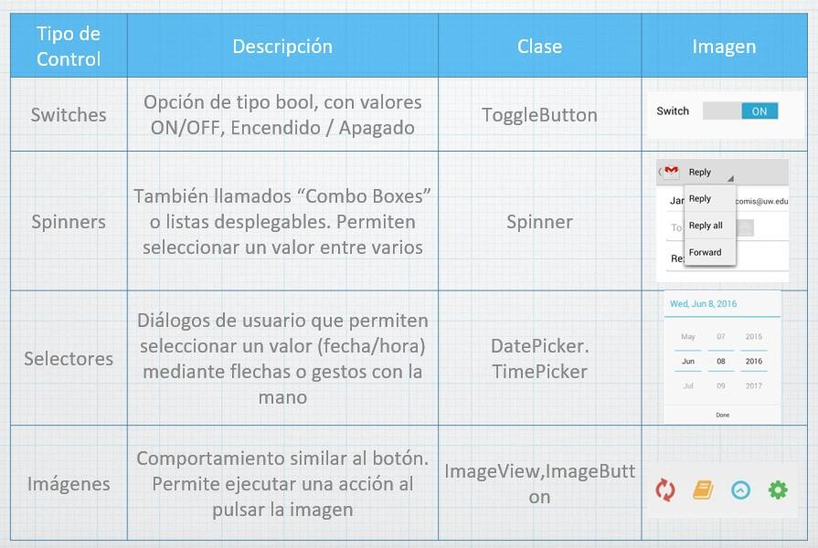
- CONTROLES DE ENTRADA

TIPOS DE LAYOUTS

TIPOS DE LAYOUTS

  - Tipos de layouts: Layout Vertical y Layout Horizontal

  - Hasta ahora estamos trabajando con versiones de layouts que disponen sus elementos en sentido vertical, pero ¿qué ocurre cuando giramos nuestro dispositivo móvil?

    - En función de los layouts que hayamos definido en nuestra Activity, los elementos se
ajustarán al nuevo espacio en el que están representados

  - ¿Puedo configurar este comportamiento?
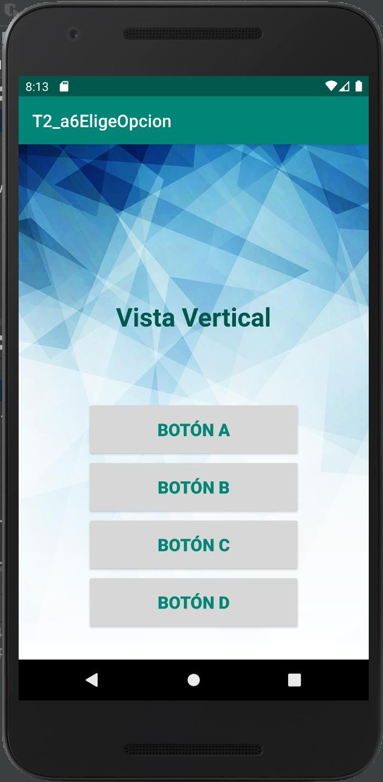

TIPOS DE LAYOUTS

  - Para empezar, diseña en un nuevo proyecto una Activity similar a la que se propone en esta imagen

  - ¿Qué elementos forman esta Activity?

  - ¿Cómo se han dispuesto en ella?

TIPOS DE LAYOUTS

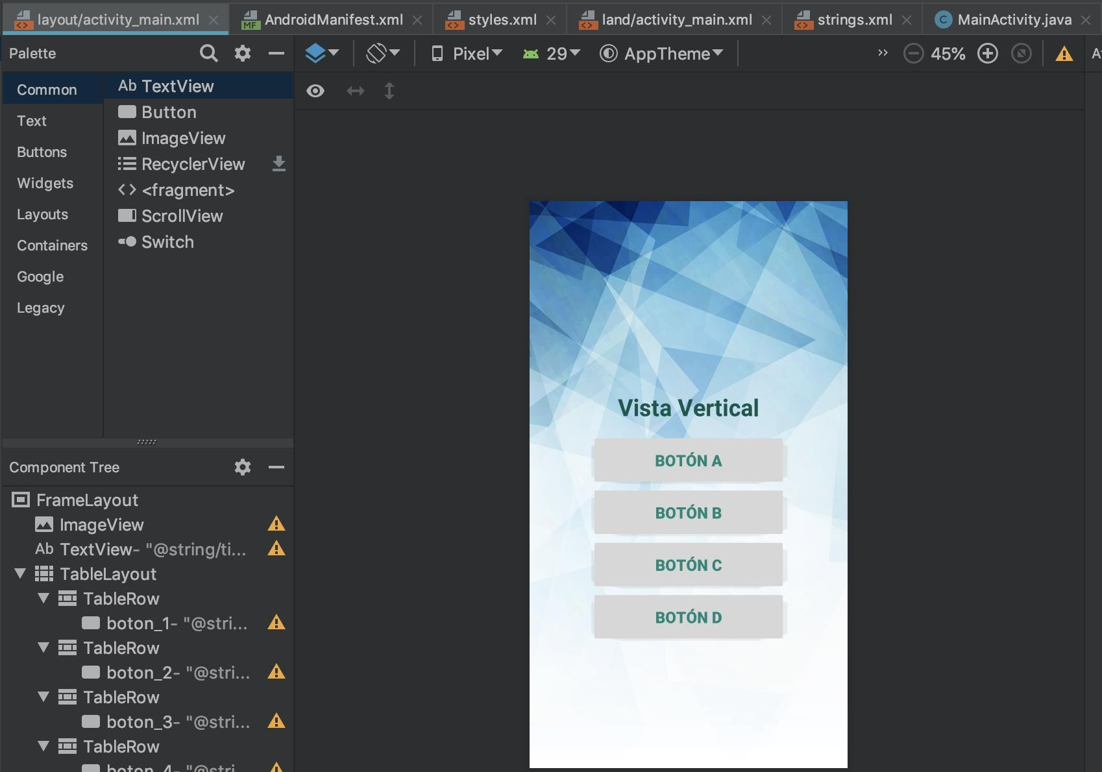
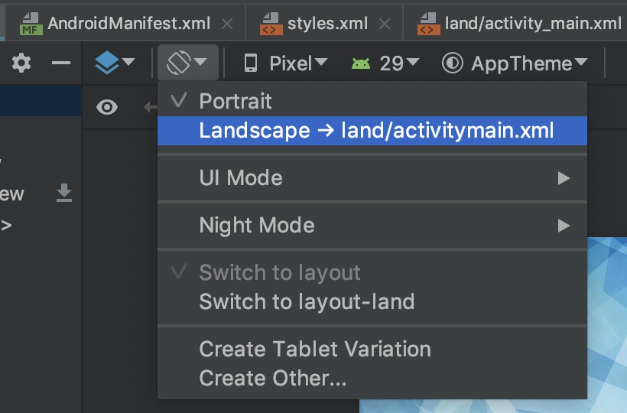
  - Para empezar, diseña en un nuevo proyecto una Activity similar a la que se propone en esta imagen

  - ¿Qué elementos forman esta Activity?

  - ¿Cómo se han dispuesto en ella?

TIPOS DE LAYOUTS

  - En el menú que se despliega, pulsa la opción Landscape (horizontal)
Otro layout para la vista apaisada.

INTERNACIONALIZACIÓN

INTERNACIONALIZACIÓN

  - En la actualidad, el número de apps que hay en la tienda Google Play Store, es realmente amplio. En concreto, y según datos de AppBrain, actualmente existen más de 2.879.000 aplicaciones.
  - El mercado de los videojuegos lidera este número

  - Versiones de una aplicación en varios idiomas, con un solo desarrollo

    - Un solo proyecto

    - Ahorro de costes

    - Fácilmente actualizable


INTERNACIONALIZACIÓN

  - En la actualidad, el número de apps que hay en la tienda Google Play Store, es realmente amplio. En concreto, y según datos de AppBrain, actualmente existen más de 2.879.000 aplicaciones.
  - Podemos diferenciar entre los juegos y resto de aplicaciones, las que no son puro

entretenimiento.

    - En torno a 383.000 juegos en Google

    - El 15,34 % de las apps de Google Play son juegos

  - ¿Es rentable la industria del videojuego en Android?

INTERNACIONALIZACIÓN

  - Crear aplicaciones o juegos en varios idiomas, nuevas oportunidades de negocio

  - ¿Distintas aplicaciones para distintos idiomas?

  - Ventajas de Internacionalización

    - Desarrollo un único proyecto

    - Separar los textos de la programación de código

    - Ahorro de costes

    - Fácil mantenimiento y actualización

    - Casi sin incremento de tamaño del proyecto
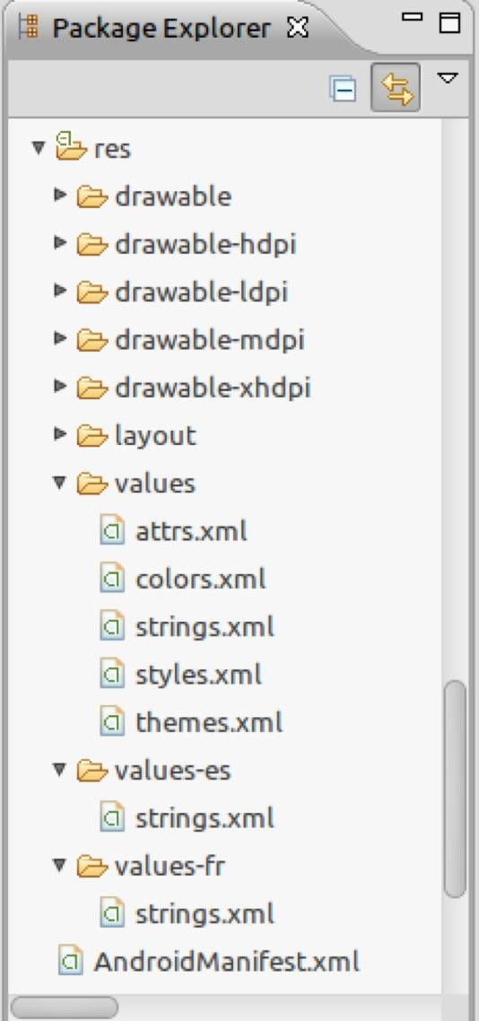

INTERNACIONALIZACIÓN
    - Para tener textos estén disponibles en varios idiomas, tendremos que

añadir una carpeta diferente para cada copia del fichero strings.xml

    - Para que nuestra aplicación se muestre en inglés y francés, además de la versión en castellano deberemos crear dos directorios más en la ruta res/
      - res/values => (valores por defecto). El lenguaje que tenga configurado el dispositivo por móvil por defecto.

      - res/values-en

      - res/values-fr
    - ¿Por qué esos valores?

https://es.wikipedia.org/wiki/ISO_639-1
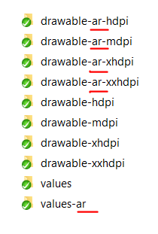

INTERNACIONALIZACIÓN
    - Podemos indicar imágenes que estén disponibles

sólo para un idioma y de diferente calidad según la resolución de la pantalla o la potencia del dispositivo.

    - Para ello usaremos los prefijos de idiomas en los directorios habilitados para los recursos de imágenes

    - Esto se consigue creando una carpeta res/drawable- en-xhdpi, o cualquier otra densidad de pantalla que necesitemos

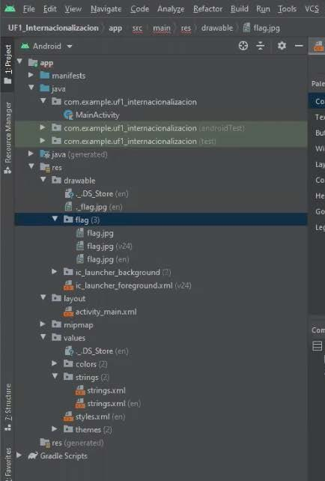

INTERNACIONALIZACIÓN

RECUERDA

    - Solamente se cambia el valor de las variables, los nombre de las variables deben de seguir sin modificación

    - Debes cambiar el idioma del teléfono o dispositivo donde ejecutes la

aplicación al idioma que quieras visualizar para ver los cambios
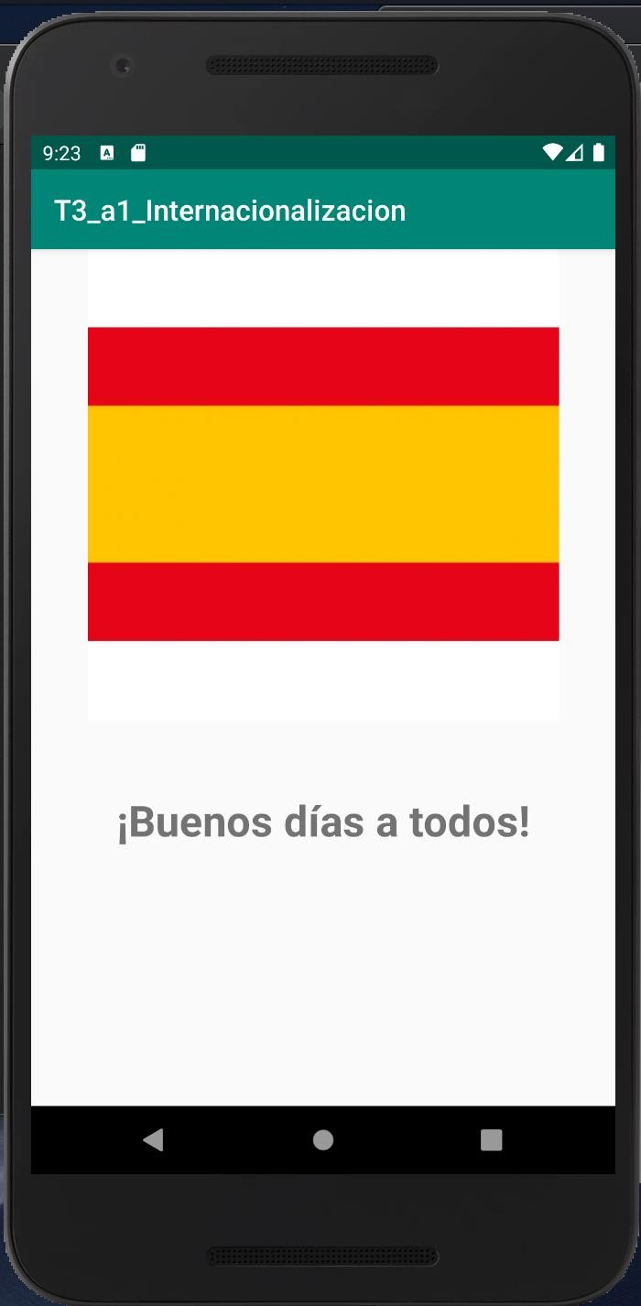
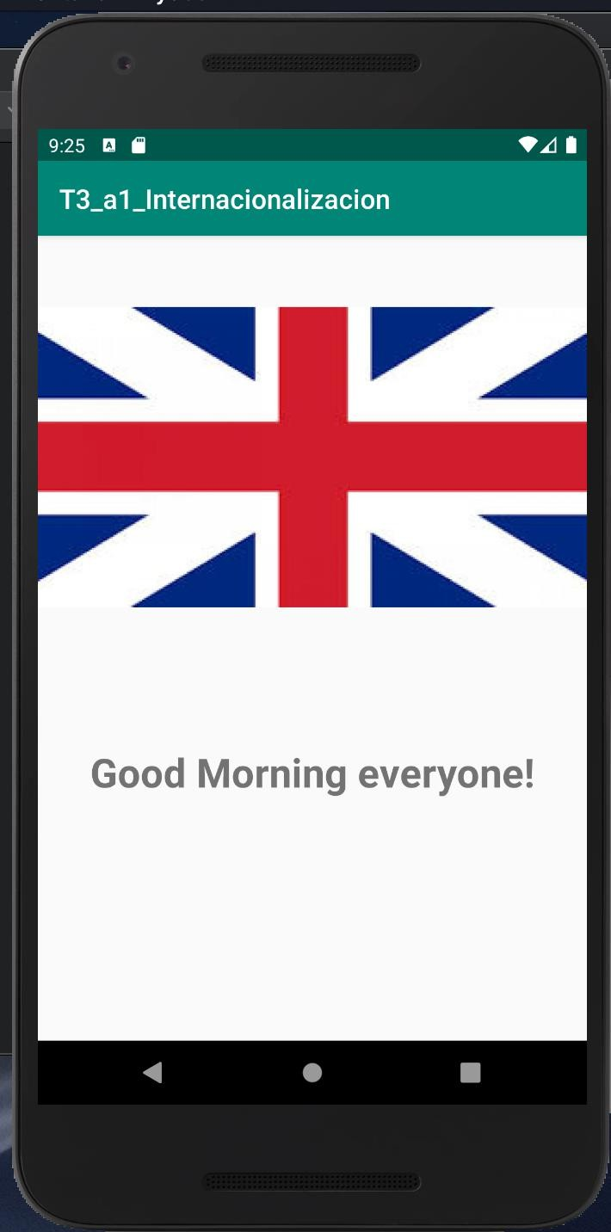

INTERNACIONALIZACIÓN
    - EJEMPLO INTERNACIONALIZACIÓN

LIBRERÍAS MULTIMEDIA INTEGRADAS

LIBRERÍAS MULTIMEDIAS INTEGRADAS

LIBRERÍAS MULTIMEDIAS

        - Las aplicaciones multimedia son unas de las más utilizadas y descargadas de los stores

        - Utilizamos sistemas operativos móviles, ya sean tablets o smart TV, para consumir

películas y series desde alguna plataforma de streaming.

        - Desarrollar aplicaciones de audio y vídeo, apps de redes sociales o de mensajería, que proporcionan videollamadas, broadcasts de vídeo, reproducción de mensajes de audio, etc

LIBRERÍAS MULTIMEDIAS INTEGRADAS

LIBRERÍAS MULTIMEDIAS

        - En el desarrollo de apps multimedia para dispositivos móviles debemos tener en cuenta

varios factores:

          - Resoluciones y tamaños de pantalla

          - Tipos de procesadores

          - Capacidades de memoria

          - Códecs soportados, etcétera.

          - Uso de periféricos, como teclados, joysticks, auriculares Bluetooth o con cable, micros

y cámaras

LIBRERÍAS MULTIMEDIAS INTEGRADAS

LIBRERÍAS MULTIMEDIAS

        - Los sistemas operativos móviles tratan de estandarizar, mediante las librerías multimedia, sus clases e interfaces, todas las diferentes funcionalidades del hardware, ocultando además las posibles diferencias entre terminales.
          - El programador podrá usarlas, en lugar de codificar mecanismos para trabajar con contenido multimedia
          - El avance tecnológico hace que estas clases o librerías sean actualizadas con

frecuencia o incluso queden deprecadas
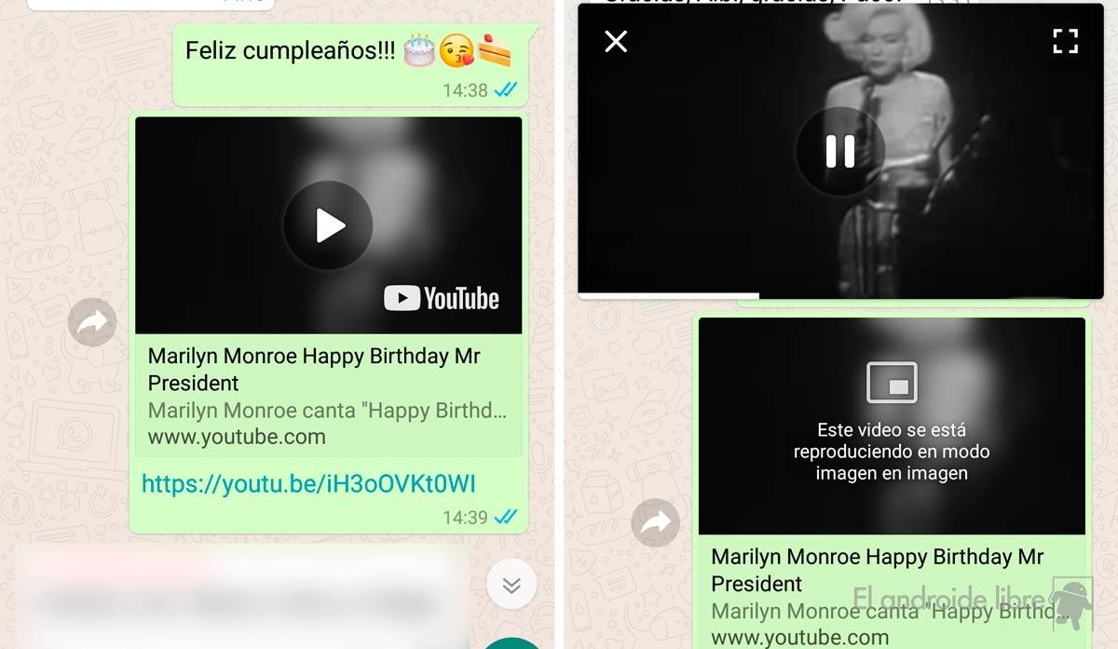

LIBRERÍAS MULTIMEDIAS INTEGRADAS

ARQUITECTURA DEL API

        - Diferenciar aplicaciones que reproducen audio y las que reproducen vídeo

        - Mientras usuario escucha música desde una app, puede estar trabajando con un editor de

textos o chateando por una app de mensajería

        - Se tiene el control de la reproducción y se puede poner en primer plano cuando lo necesitemos

LIBRERÍAS MULTIMEDIAS INTEGRADAS

ARQUITECTURA APP AUDIO

        - Clase MediaPlayer

        - Clase que se usa para controlar archivos de vídeo y/o audio en nuestra aplicación

        - Permite el acceso al servicio de media player (reproductor multimedia)

        - Se inicia desde el método onCreate() y llamando a la función create() de dicha clase
 | FUNCIONES |  | DESCRIPCIÓN
 | public void setDataSource(String path) |  | Define la ruta del recurso que se usará
 | public void prepare() |  | Prepara el reproductor de forma sincronizada
 | public void start() |  | Comienza o continúa la reproducción
 | public void stop() |  | Detiene la reproducción
 | public void pause() |  | Pausa la reproducción
 | public boolean isPlaying() |  | Comprueba si se está reproduciendo
 | public void seekTo(int millis) |  | Avanza una determinada posición
 | public void setLooping(boolean looping) |  | Activa o desactiva la reproducción contínua
 | public boolean isLooping() |  | Comprueba si está activada la reprod. Contínua
 | public void selectTrack(int index) |  | Elige una determinada pista
 | public int getCurrentPosition() |  | Devuelve la posición actual de reproducción
 | public int getDuration() |  | Devuelve la duración del archivo
 | public void setVolume(float leftVolume,float rightVolume) |  | Ajusta el volumen de reproducción
LIBRERÍAS MULTIMEDIAS INTEGRADAS
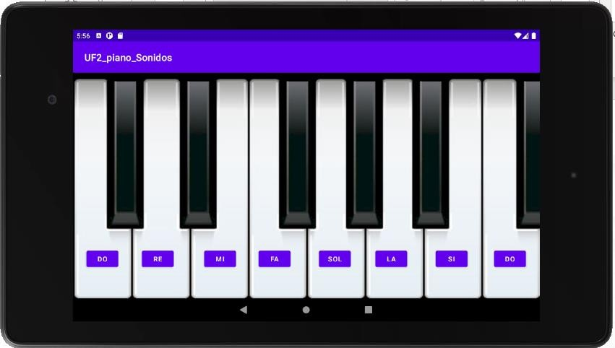

LIBRERÍAS MULTIMEDIAS INTEGRADAS
    - EJEMPLO DE REPRODUCCIÓN MEDIAPLAYER

CUADROS DE DIÁLOGO ALERT DIALOG
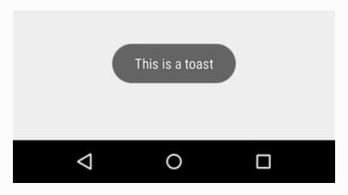

CUADROS DE DIÁLOGO

ANDROID TOAST

      - Widget de interfaz de usuario que aparece en pantalla durante algún tiempo en forma de notificación. Por lo general, se usan cuando desea informar al usuario de algo procedimiento no crítico, solo con base de notificación de un suceso.

CUADROS DE DIÁLOGO

      - ANDROID TOAST

      - Los argumentos que requiere la función Toast

        - Context: contexto

        - Message: mensaje

        - Duration: bandera de duración

1Toast.makeText(this, "Notificación corta", Toast.LENGTH_SHORT).show() 2Toast.makeText(this, "Notificación larga", Toast.LENGTH_LONG).show()
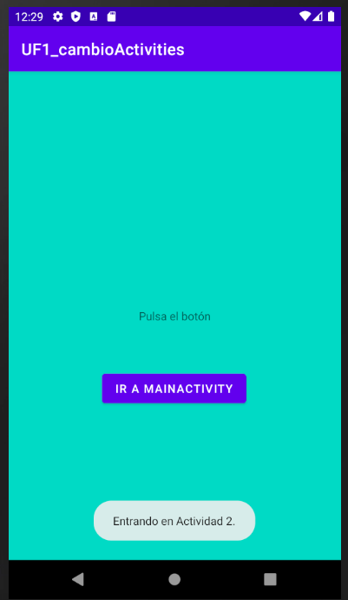
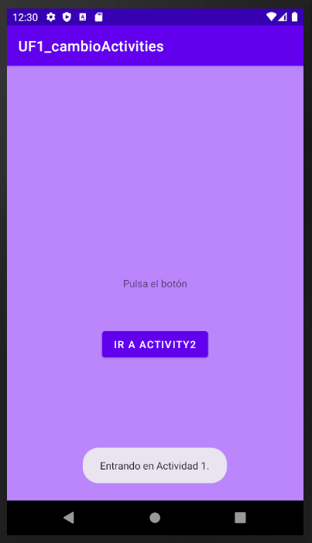
- CUADROS DE DIÁLOGO

ANDROID TOAST

  - Los argumentos que requiere la función Toast

    - Context: contexto

    - Message: mensaje

    - Duration: bandera de duración

Toast.makeText(this, "Notificación corta", 1Toast.LENGTH_SHORT).show() 2Toast.makeText(this, "Notificación larga", Toast.LENGTH_LONG).show()

CUADROS DE DIÁLOGO

ANDROID TOAST

  - FUNCIONES DE EXTENSIÓN DE ANDROID TOAST EN KOTLIN

    - Usando las funciones de Extensión podemos acortar nuestra invocación de Toast

estableciendo algunos valores predeterminados en la extensión

fun Context?.toast(text: CharSequence, duration: Int = Toast.LENGTH_LONG) =
this?.let { Toast.makeText(it, text, duration).show() }

fun Context?.toast(@StringRes textId: Int, duration: Int = Toast.LENGTH_LONG) = this?.let { Toast.makeText(it, textId, duration).show() }

CUADROS DE DIÁLOGO

ANDROID TOAST

  - FUNCIONES DE EXTENSIÓN DE ANDROID TOAST EN KOTLIN

    - Podemos usarlo dentro de un activity
toast(“Esto es un mensaje") toast(R.string.recurso_string")
    - Dentro de un fragment
context?.toast(“Esto es un mensaje")
context?.toast(R.string.recurso_string")
    - Cambiar la duración de tiempo en que se muestra por pantalla

toast(“Esto es un mensaje", Toast.LENGTh_SHORT)
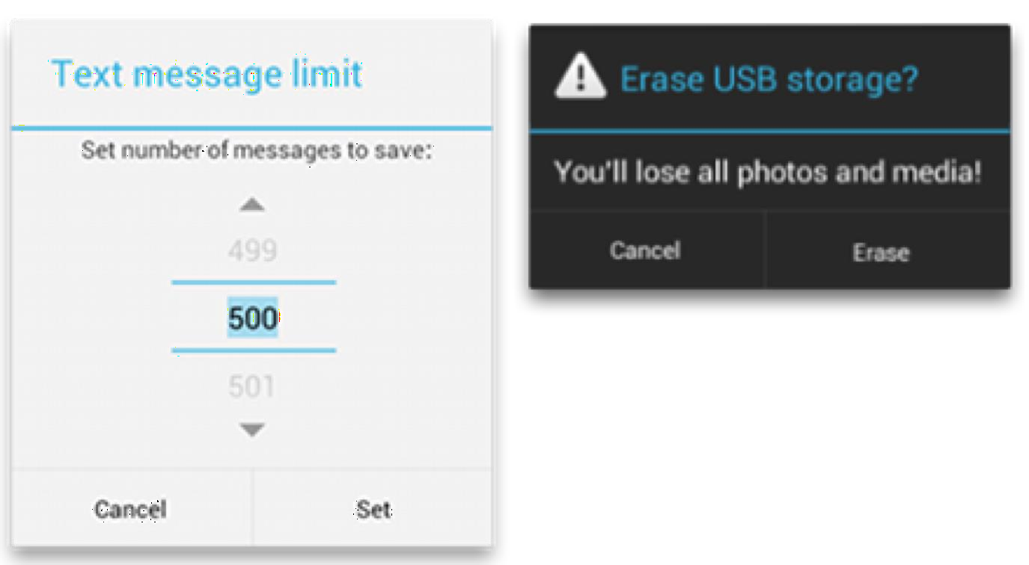

CUADROS DE DIÁLOGO

  - Ventana pequeña que le pide al usuario que haga una determinada acción o que tome una decisión

CUADROS DE DIÁLOGO

CLASE DIALOG

    - Clase de base que podemos usar para los diálogos
    - IMPORTANTE: Debes evitar crear instancias de Dialog de forma directa

    - En su lugar, se recomienda usar una de las siguientes subclases:

      - AlertDialog

      - DatePickerDialog o TimePickerDialog
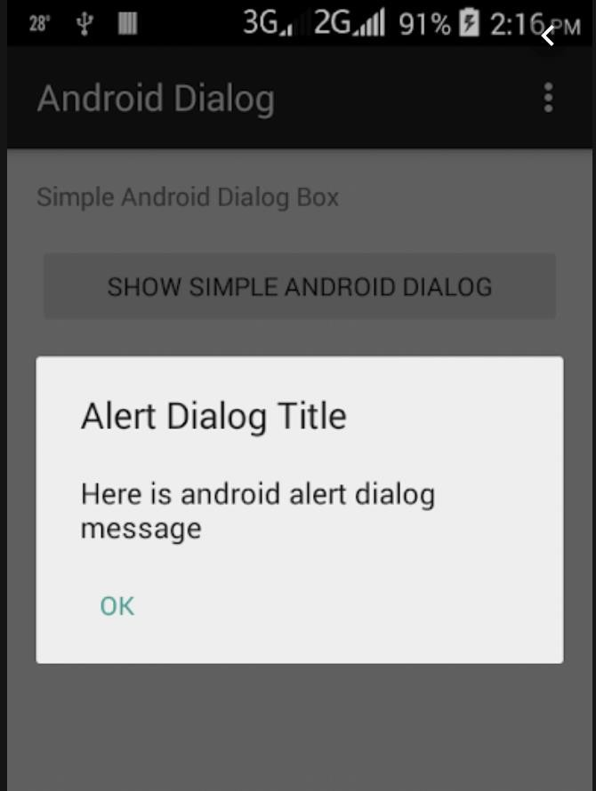
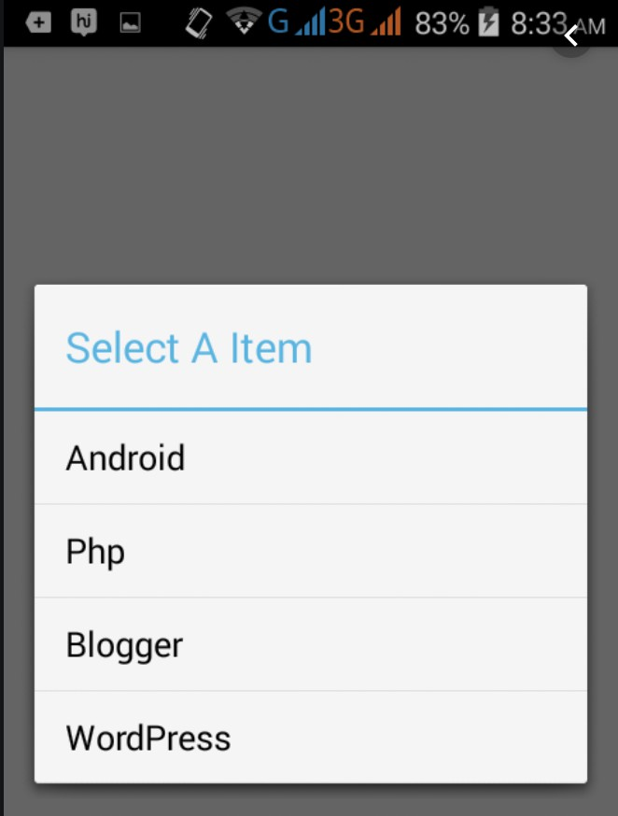
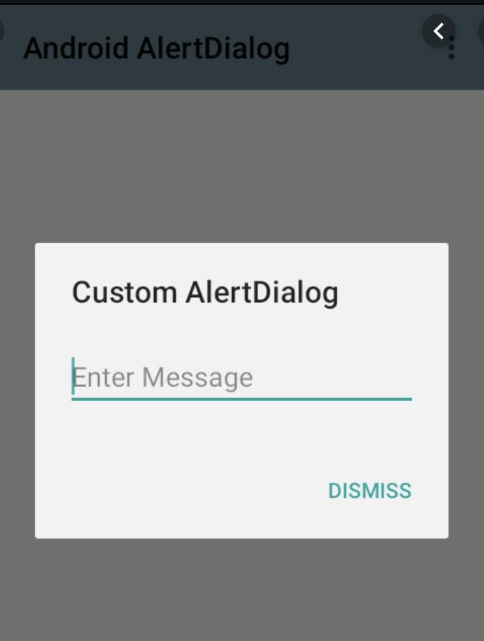

CUADROS DE DIÁLOGO
  - Clase Dialog

    - Subclase AlertDialog

    - Diálogo que puede mostrar un título, hasta tres botones, una lista de elementos

seleccionables o un diseño personalizado
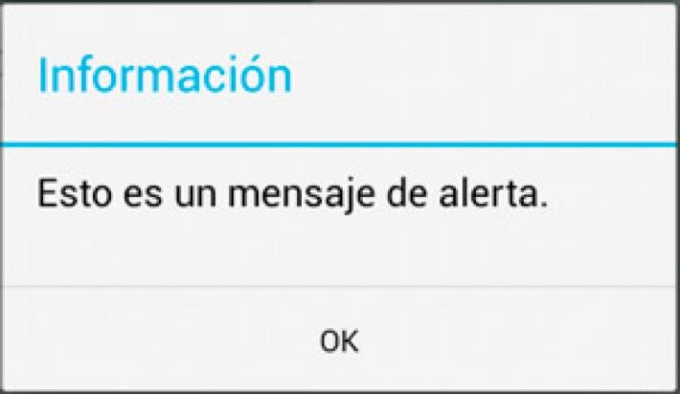

CUADROS DE DIÁLOGO
  - Clase Dialog

    - Subclase AlertDialog

    - Este tipo de diálogo se limita a mostrar un mensaje sencillo al usuario, y un único botón de

OK para confirmar su lectura.

    - Lo construiremos mediante la clase AlertDialog, y más concretamente su subclase AlertDialog.Builder
      - título [setTitle()]

      - mensaje [setMessage()]

      - Texto y botón [setPositiveButton()]
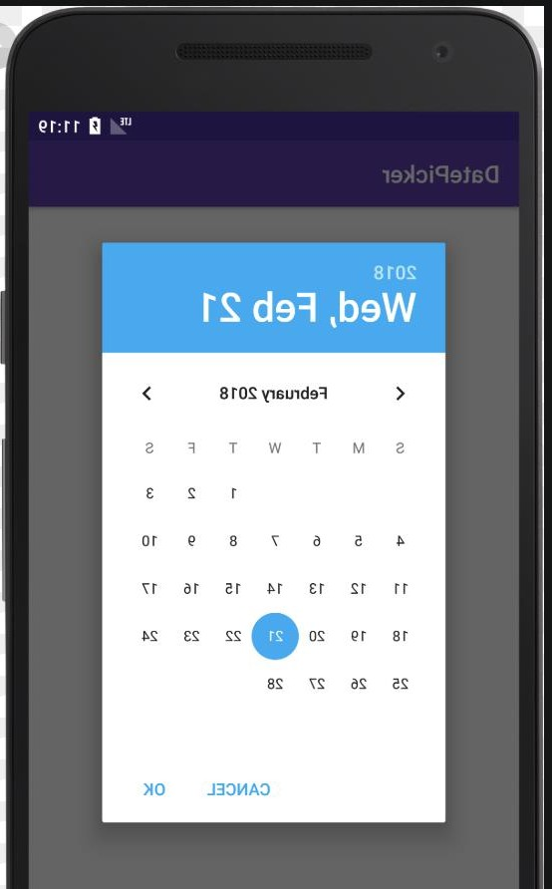
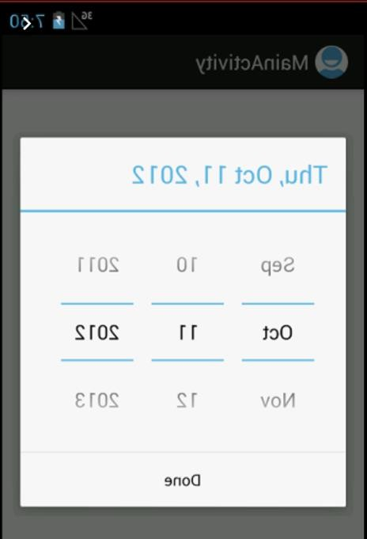
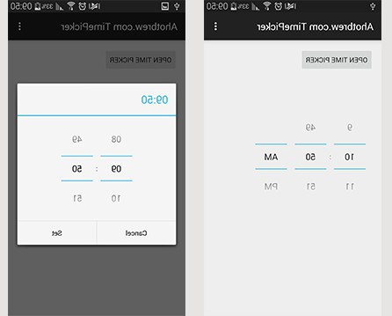

CUADROS DE DIÁLOGO
  - Clase Dialog

    - Subclase DatePickerDialog o TimePickerDialog (I)

      - Diálogo con una IU predefinida que le permite al usuario seleccionar una fecha o una

hora
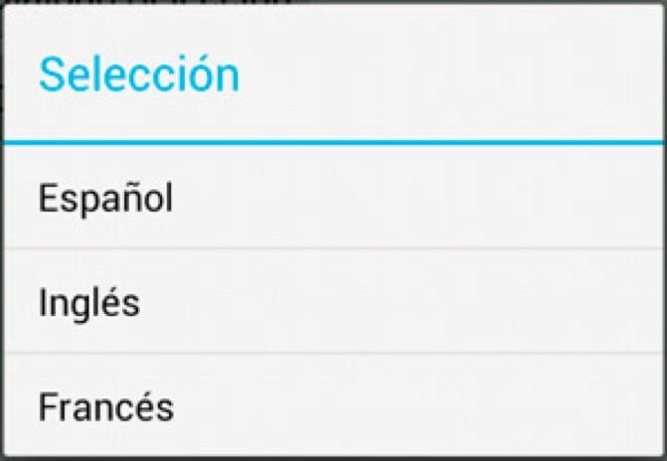
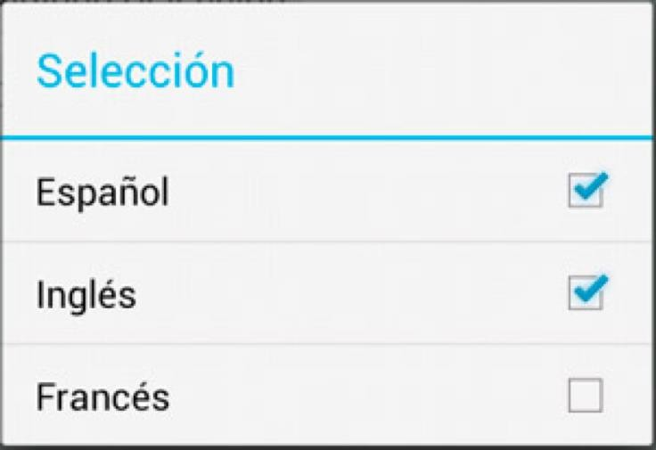

CUADROS DE DIÁLOGO
  - Clase Dialog

    - Otros Fragmentos de Diálogo

      - Diálogo de Selección: Cuando podemos seleccionar valores de una lista de opciones y además, podemos elegir más de una de ellas (array tradicional)

      - Diálogos Personalizados: definiendo un layout XML con los

elementos que queremos incluir
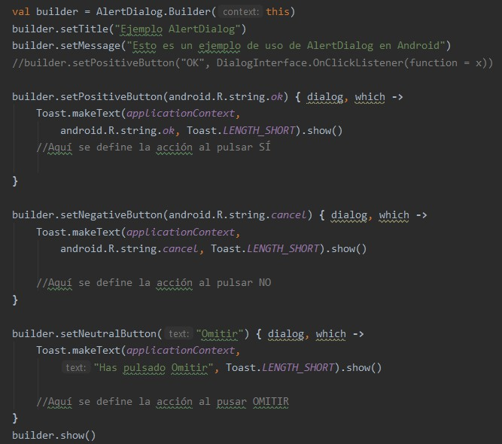
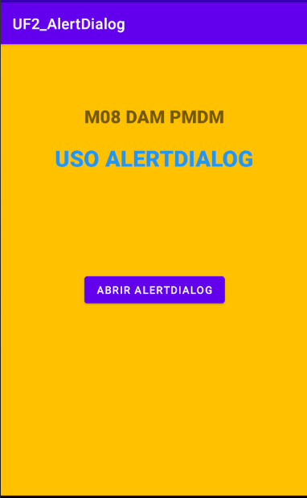
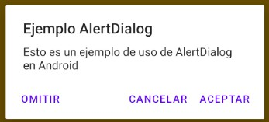
- EJEMPLO ALERTDIALOG

Almacenamiento
>

SharedPreferences

Con las SharedPreferences es posible almacenar datos en pares de clave y valor, es decir, podemos
definir una clave univoca a la cual asociamos el dato que queremos almacenar.

Estos pares de datos (clave y valor) son almacenados en ficheros que luego pueden permanecer
privados y únicamente los podrá usar la aplicación que los ha creado.

Context.MODE_PRIVATE Únicamente puede hacer uso la app. Contenxt.MODE_WORLD_READABLE Pueden leer el resto de aplicaciones. Contenxt.MODE_WORLD_WRITEABLE Pueden escribir el resto de aplicaciones.

- Obtenemos una referencia de un objeto de la clase SharedPreferences a través del método getSharedPreferences heredado de la clase AppCompatActivity.

- El primer parámetro es el nombre del archivo de preferencias y el segundo la forma de creación del archivo (MODE_PRIVATE indica que solo esta aplicación puede consultar el archivo XML que se crea)

val preferencias = getSharedPreferences("datos", Context.MODE_PRIVATE)

- Para extraer los datos del archivo de preferencias debemos indicar el nombre a
extraer y un valor de retorno si dicho nombre no existe en el archivo de preferencias.
- Si no existe, se crea: et1.setText(preferencias.getString("mail", ""))
- Al pusar el botón, tendremos que guardar los datos en el archivo de preferencias usando la variable mail

Obtener Preferencias

boton1.setOnClickListener {
val editor = preferencias.edit() editor.putString("mail", et1.text.toString()) editor.commit()
finish()
}
- Usaremos un objeto de la clase Editor y la referencia del objeto de la clase SharedPreferences que acabamos de crear. Con el método putString guardamos en mail el valor del String que se ha insertado en el EditText.

- Luego debemos llamar al método commit de la clase Editor para que el dato quede guardado en el archivo de preferencias.

- Al iniciar la aplicación se cargará el último valor que hayamos registrado en el
fichero.

- Obtener Preferencias
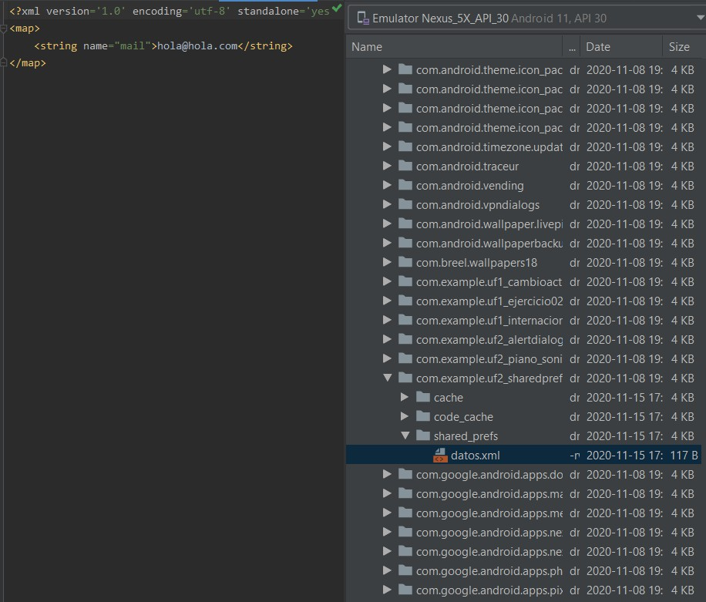
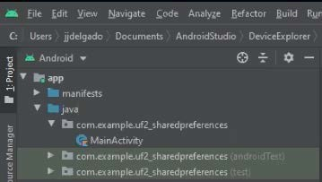
- Obtener Preferencias
  - Al pusar e usando la
l botón, tendremos que guardar los datos en el archivo de preferencias variable mail

oton1.setOnClickListener {
val editor = preferencias.edit() editor.putString("mail", et1.text.toString()) editor.commit()
finish()
}
un objeto de la clase Editor y la referencia del objeto de la clase eferences que acabamos de crear. Con el método putString guardamos en
r del String que se ha insertado en el EditText.

emos llamar al método commit de la clase Editor para que el dato quede en el archivo de preferencias.

a aplicación se cargará el último valor que hayamos registrado en el

b

  - Usaremos SharedPr mail el valo

  - Luego deb guardado

  - Al iniciar l
fichero.
Dentro del emulador buscamos la carpeta con el mismo nombre que el paquete.

>

TRABAJANDO CON CLASES MULTIMEDIA
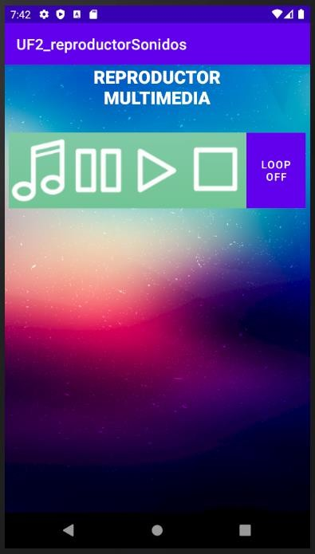

REPRODUCTOR MULTIMEDIA

- Crea un `Proyecto en Android Studio que incluya un reproductor multimedia, capaz de reproducir un archivo MP3 y que incluya botones para:
  - Arrancar la reproducción

  - Pausar la reproducción

  - Reanudar la reproducción

  - Detener la reproducción

  - Activar la reproducción en bucle

REPRODUCTOR MULTIMEDIA

- Crea un `Proyecto en Android Studio que incluya un reproductor multimedia, capaz de reproducir un archivo MP3 y que incluya botones para:
  - Usaremos ImageButton

  - Combinaremos Layouts

  - Añadir recursos a drawable y raw
>

SQLite


SQLite

- SQLite es un motor de base de datos SQL transaccional de código abierto,

ligero, autónomo, de configuración simple y sin servidor, que se caracteriza por

almacenar información persistente de forma sencilla.

- Es gratuito tanto para fines privados como para comerciales, se puede descargar de forma libre desde su sitio oficial.
- SQLite cuenta con varios enlaces a lenguajes de programación entre los que podemos destacar: Java, C, C ++, JavaScript,
C #, Python, VB Script, entre otros.

SQLite

VENTAJAS

- FÁCIL DE CONFIGURAR: usa una clase, reduciendo de forma significativa todos

aquellos esfuerzos sobre la administración

- NO NECESITA SOPORTE DE SERVIDOR: almacenamiento local en la aplicación y usa librerías que se encargan de la gestión y por ende no ejecuta procesos para administrar la información

SOFTWARE LIBRE

- SE ALMACENA EN ARCHIVO: bueno para seguridad y migración

ALMACENAMIENTO PERSISTENTE DE DATOS

SQLite

- Android incorpora de serie todas las herramientas necesarias para la creación y gestión de bases de datos SQLite, y entre ellas una completa API para llevar a cabo de manera sencilla todas estas tareas
- La forma más habitual para crear, actualizar, y conectar con una base de datos SQLite será a través de una clase auxiliar llamada SQLiteOpenHelper
- Definiremos una clase propia que derive de ella y tendremos que personalizarla para adaptarnos a las necesidades concretas de nuestra aplicación

SQLite

- La clase SQLiteOpenHelper incluye:

- Un único constructor, que normalmente no necesitaremos sobrescribir

- Dos métodos abstractos, onCreate() y onUpgrade(), que deberemos personalizar con el código necesario para crear nuestra base de datos y para actualizar su estructura respectivamente
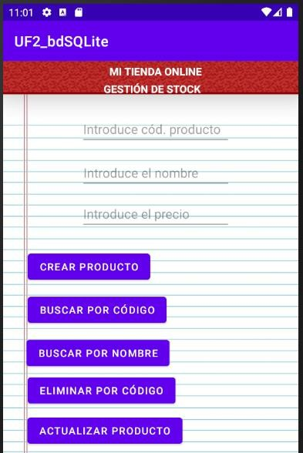

SQLite

- EJEMPLO: Proyecto Gestión de Stock

- Aplicación que almacena en una BD SQLite la información de los productos almacenados en la tienda
- Uso de EditText

- Uso de Botones para:

- Crear producto, buscar usando el código, buscar por el nombre, eliminar un producto a partir del código y modificar un producto
>

Services

¿Qué es un servicio?

- Un servicio es simplemente un componente que puede ejecutarse en segundo plano, incluso cuando el usuario no está interactuando con tu aplicación. Por eso, solo debes crear un servicio si es lo que necesitas.

- En cambio, es necesario crear un subproceso si debes trabajar fuera de tu subproceso principal solamente mientras el usuario interactúa con tu aplicación.

- También considera la posibilidad de utilizar AsyncTask o HandlerThread en lugar de la
clase Thread tradicional

Services

Es importante que crees un subproceso nuevo, en el que el servicio pueda completar todo el trabajo. El servicio utiliza el subproceso principal de tu aplicación de forma predeterminada, lo que puede ralentizar el rendimiento de cualquier actividad que tu aplicación esté ejecutando.

En caso de un crear un subproceso, si la carga es muy grande el hilo puede quedar bloqueado.
Por ejemplo:
Log.d(TAG, "Servicio Iniciado"); try {
Thread.sleep(15000);
} catch (InterruptedException e) { e.printStackTrace();
}

Services
¿Como crear un servicio?

Crear una nueva clase que extienda de Service (android.app.Service) Sobre escribir método onBind, para inicilizarlo.
Poner funcionalidad en el método
override fun onStartCommand(intent: Intent?, flags: Int, startId: Int): Int {
Toast.makeText(this, "service starting", Toast.LENGTH_SHORT).show() return super.onStartCommand(intent, flags, startId)
}
Sobrescribir el método onDestroy para finalizar correctamente el servicio Declarar el service en el AndroidManifest.xml

Para invocar a un Service debe utilizarse la siguiente estructura:
Intent(this, HelloService::class.java).also { intent -> startService(intent)
}

Services
¿Como crear un servicio?
override fun onStartCommand(intent: Intent?, flags: Int, startId: Int): Int {
Toast.makeText(this, "service starting", Toast.LENGTH_SHORT).show() return super.onStartCommand(intent, flags, startId)
}
De acuerdo con al definición anterior, onStartCommand(9 devuelve un número entero, que describe la forma en la que debe continuar el servicioen caso de que el sistema lo finalice
Valores posibles (constantes):
  - START_NOT_STICKY: después de haber sido terminado, no se vuelve a crear, salvo que queden cosas por terminar. Así no se duplicará
  - START_STICKY: adecuado para reproductores multimedia que no ejecutan
comandos y se ejecutan de forma indefinida y esperan un trabajo
  - START_REDELIVERY_INTENT: adecuado para servicios que ejecutan activamente un trabajo y deben reanudarse inmediatamente, como la descarga de archivos.

Services
Otros métodos

onBind(): se llama cuando otro componente quiere enlazarse con el servicio. Si no se desea permitir estos enlaces, hay que implementarlo devolviendo NULL
override fun onBind(intent: Intent): IBinder? {
// We don't provide binding, so return null
return null
}
onDestroy(): se llama cuando queramos dejar de usar el servicio. Deberíamos borrar los recursos, subprocesos y todo lo que hayamos usado. Es la última llamada que recibe el servicio

override fun onDestroy() {
Toast.makeText(this, "service done", Toast.LENGTH_SHORT).show()
}

Services

class MyServices : Service() {
private MediaPlayer player;

override fun onBind(intent:Intent): Ibinder? {
return null;
}

override fun onStartCommand(intent: Intent?, flags: Int, startId: Int) { Toast.makeText(this, "service starting", Toast.LENGTH_SHORT).show() if (player != null && player.isPlaying())
player.stop();
player = MediaPlayer.create(this, R.raw.train);
player.setLooping(true); player.start();

return super.onStartCommand(intent, flags, startId);
}

override fun void onDestroy() {
Toast.makeText(this, “Servicio finalizado", Toast.LENGTH_SHORT).show()
if (player != null) player.release();
stopSelf();
}
}
>

Permisos en Android

¿CÓMO SE SOLICITAN LOS PERMISOS?

- En versiones anteriores a la de Android 6.0

  - En el momento de la instalación, se solicitaba al usuario la aceptación de una lista de permisos como el acceso a memoria externo, a la cámara, a internet, a los contactos, etc

- A partir de Android 6.0 (nivel de API 23), los usuarios conceden permisos a las apps mientras se ejecutan, no cuando instalan la app.

  - Este enfoque simplifica el proceso de instalación de la app, ya que el usuario no necesita conceder permisos cuando instala o actualiza la app.

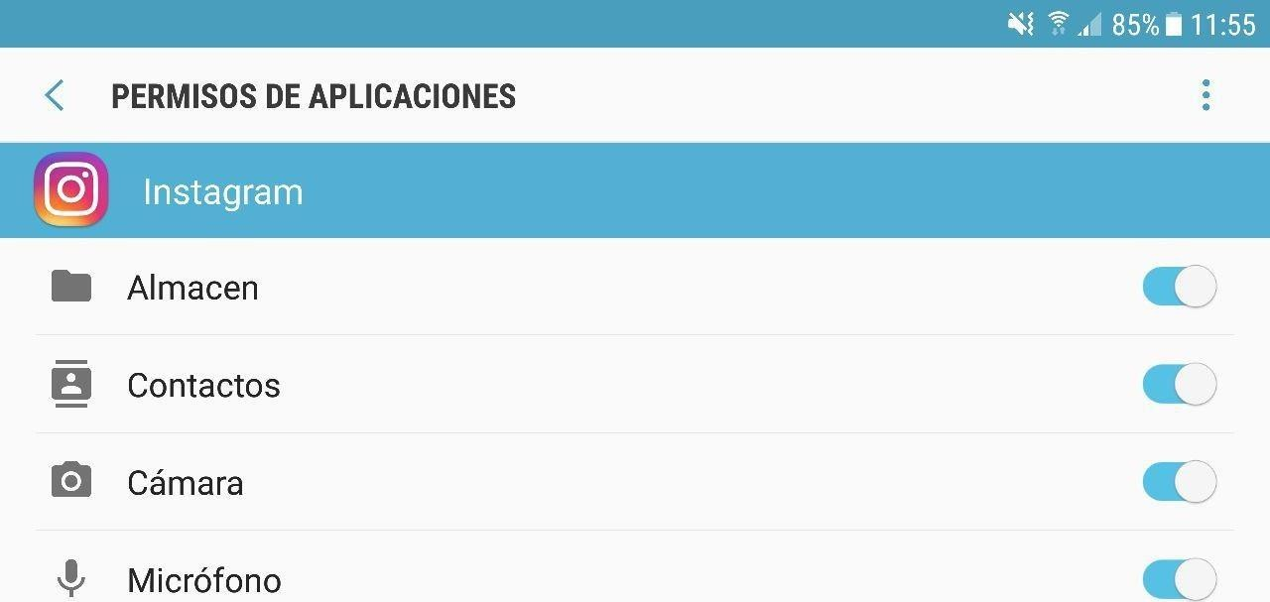

¿CÓMO SE SOLICITAN LOS PERMISOS?

- Se le otorga al usuario mayor control sobre la funcionalidad de la app; por ejemplo, un usuario podría optar por proporcionar a una app de cámara acceso a esta, pero no a la ubicación del dispositivo.

- Una ventaja es que el usuario puede revocar los permisos en cualquier momento desde la pantalla de configuración de la app.

¿CÓMO SE SOLICITAN LOS PERMISOS?

- Los permisos del sistema se dividen en dos categorías, normal y de riesgo:

Los permisos normales no ponen en riesgo la privacidad del usuario de forma directa. Si tu app tiene un permiso normal en su Android Manifest, el sistema concede el permiso automáticamente.

  - Los permisos de riesgo pueden permitir que la app acceda a información confidencial del usuario. Si tienes un permiso peligroso, el usuario debe autorizar explícitamente a tu app.
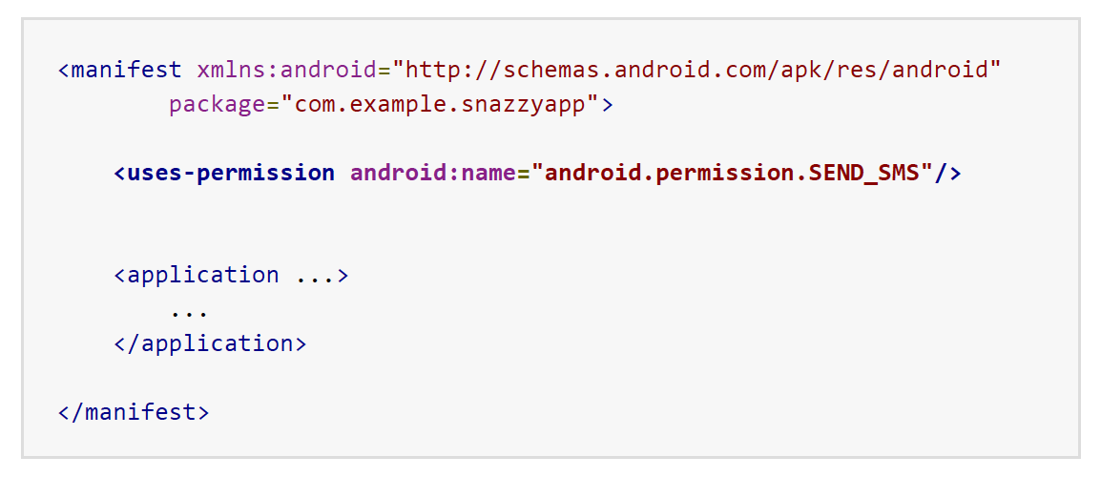

¿CÓMO SE SOLICITAN LOS PERMISOS?

- En todas las versiones de Android, las aplicaciones deben declarar los permisos normales y de riesgo que necesitan para ser usadas en el fichero Android Manifest

¿CÓMO SE SOLICITAN LOS PERMISOS?

- No obstante, el efecto de esa declaración es diferente según la versión del sistema y el nivel de SDK de destino de tu app:

- En dispositivos Android 5.1 o una versión anterior, o el nivel de SDK de destino de la app es
el 22 o inferior

  - Si existe algún permiso peligroso en el Android Manifest, el usuario debe concederlo en el momento de la instalación. En caso de no hacerlo, se cancelará la instalación

- En dispositivos Android 6.0 o una versión posterior, o con el nivel de SDK 23 o posterior

  - Los permisos deben estar indicados en el manifiesto de la app, y esta debe solicitar cada permiso riesgoso que necesite mientras la app esté en ejecución.

  - El usuario puede conceder o negar cada permiso y la app puede continuar ejecutándose con capacidades limitadas aun cuando el usuario rechace una solicitud de permiso.
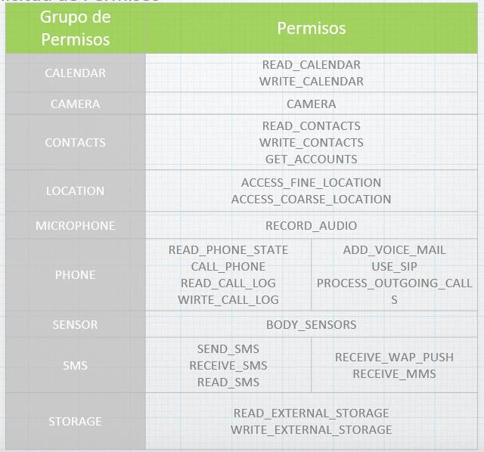
- TIPOS DE PERMISOS

PROGRAMANDO UN PERMISO

PERMISOS NORMALES

    - Añadir el permiso en el fichero AndroidManifest.xml

    - <uses-permission android:name="android.permission.INTERNET"/>

PERMISOS DE RIESGO:

    - Los dispositivos con API 23 o superior tendrán el permiso desactivado por defecto y si intentamos realizar una acción que los necesite, la aplicación se detendrá
    - Tendremos que activarlo
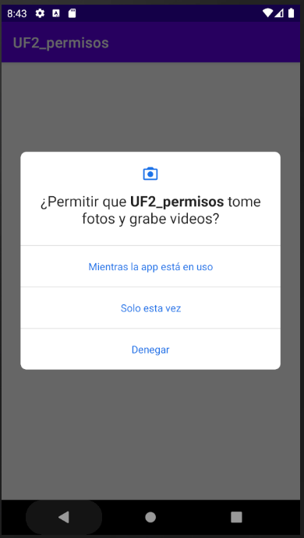

PROGRAMANDO UN PERMISO

  - En versiones posteriores a la 23, el permiso se

solicita al usar el objeto que requiere del permiso

  - Pueden ofrecerse varias opciones respecto al permiso
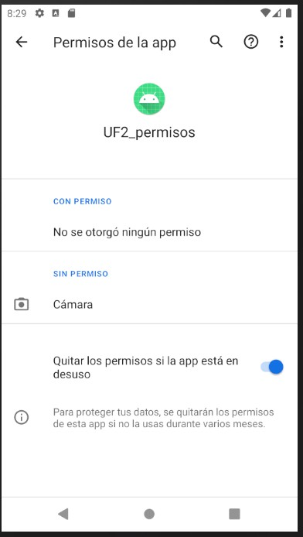

PROGRAMANDO UN PERMISO

  - En las propiedades de la Aplicación podemos aceptar o deshabilitar los permisos que se necesitan para ejecutarla (parcial o totalmente)
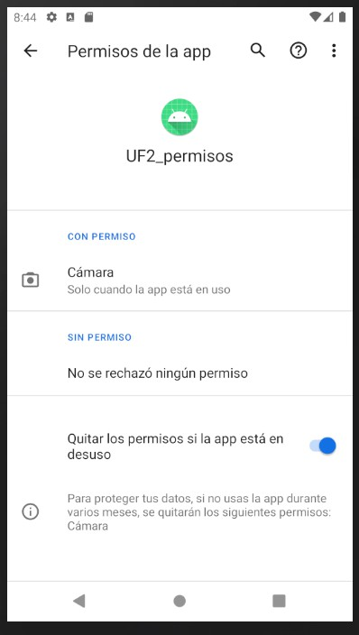

PROGRAMANDO UN PERMISO

  - Una vez hayamos configurado un elemento del layout que active el recurso del permiso, tendremos que referenciarlo en el Activity correspondiente y programar las funciones para:
    - Comprobar si se ha otorgado el permiso

    - Solicitar el permiso

    - Qué hacer si se ha concedido el permiso
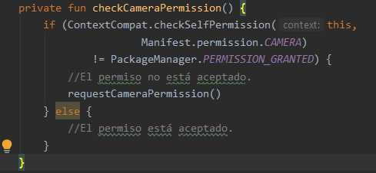

PROGRAMANDO UN PERMISO

COMPROBAR PERMISO

  - Usaremos la función checkCameraPermission() para comprobar si se han otorgado los permisos.

En caso de no haberlo hecho, lanzará otra función para hacerlo
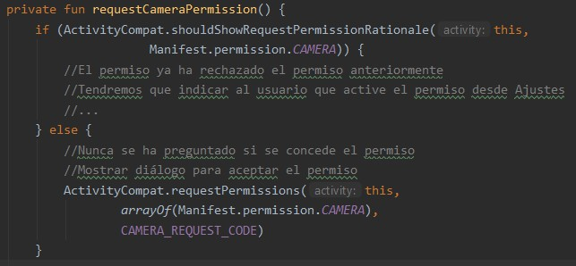

PROGRAMANDO UN PERMISO

COMPROBAR PERMISO

  - Usaremos la función requestCameraPermission para mostrar la ventana que solicita el

permiso
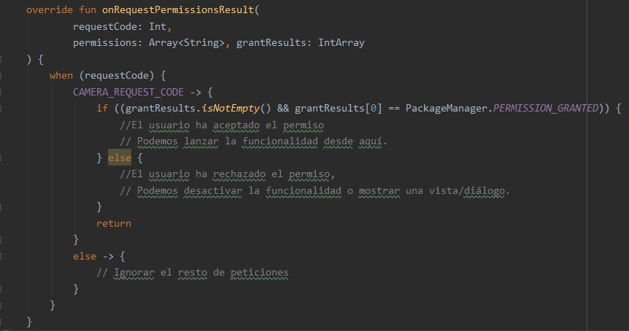

PROGRAMANDO UN PERMISO

COMPROBAR PERMISO

  - Usaremos la función onRequestPermissionsResult() para configurar qué hará la aplicación en

función de qué ocurrió en la ventana anterior, esto es, si se aceptó o no
>

UF3:

JUEGOS 2D / 3D

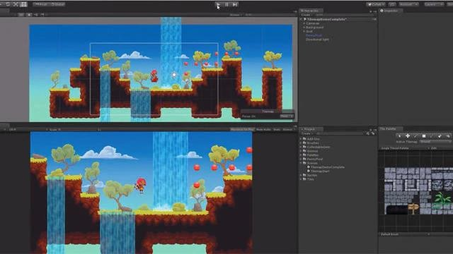
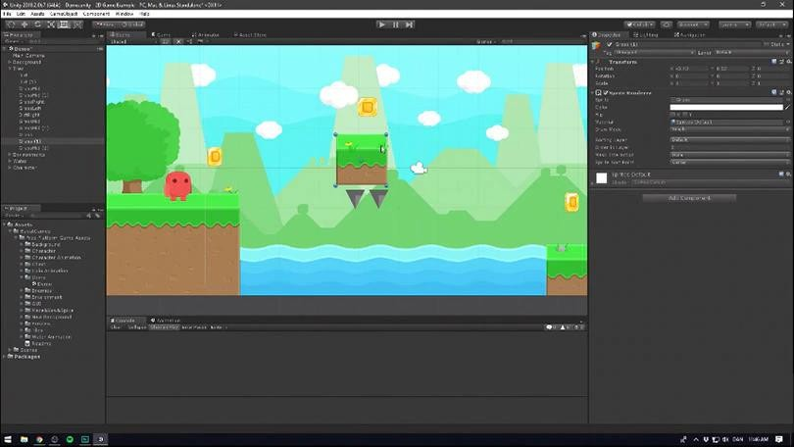
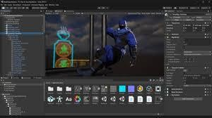

UNITY

- Qué es UNITY

- Es uno de los motores de creación de juegos más usados en la actualidad

- Motor de videojuego: software que tiene una serie de rutinas de programación que permiten el diseño, la creación y el funcionamiento de un entorno interactivo (videojuego)

UNITY

FUNCIONALIDADES DE UN MOTOR DE VIDEOJUEGOS

- Motor gráfico para renderizar gráficos 2D y 3D

- Motor físico que simule las leyes de la física

- Animaciones

- Sonidos

- Inteligencia Artificial

- Programación o scripting

UNITY

CLASIFICACIÓN DE MOTORES
- En función de las herramientas disponibles:

  - Librerías Gráficas: DirectX, OpenGL, SDL, XNA

  - Motores: desarrollo visual completo. OGRE, Unreal, idTech

  - Herramientas de creación especializadas: GameMaker, ShiVa, Unity
- En función de la licencia:

  - Motores privados

  - Motores Opensource
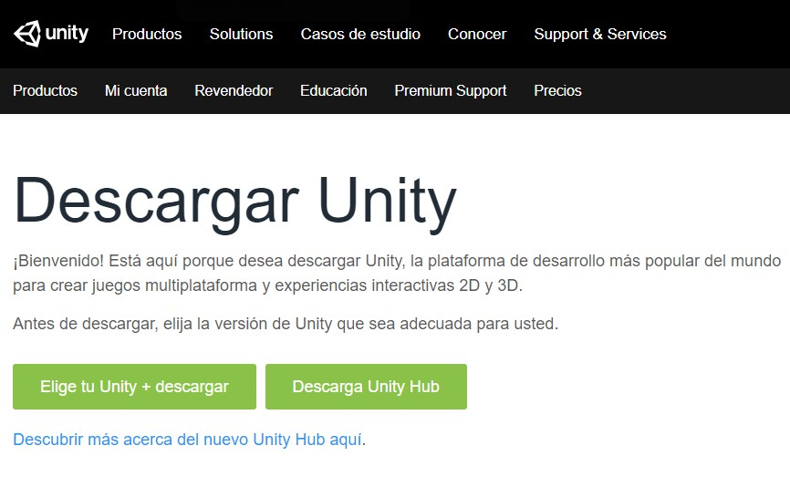

UNITY

DESCARGAR UNITY

- Web: https://unity3d.com/es/get-

unity/download

- Elegir Unity Hub
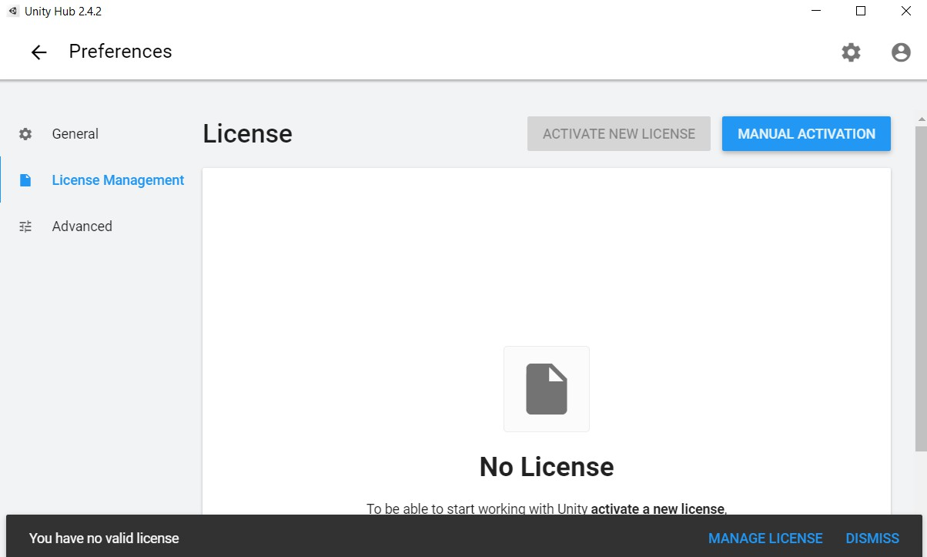
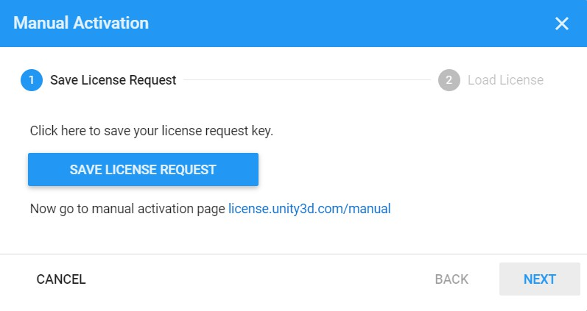

UNITY

INSTALAR UNITY

- Requiere licencia

- Manual Activation
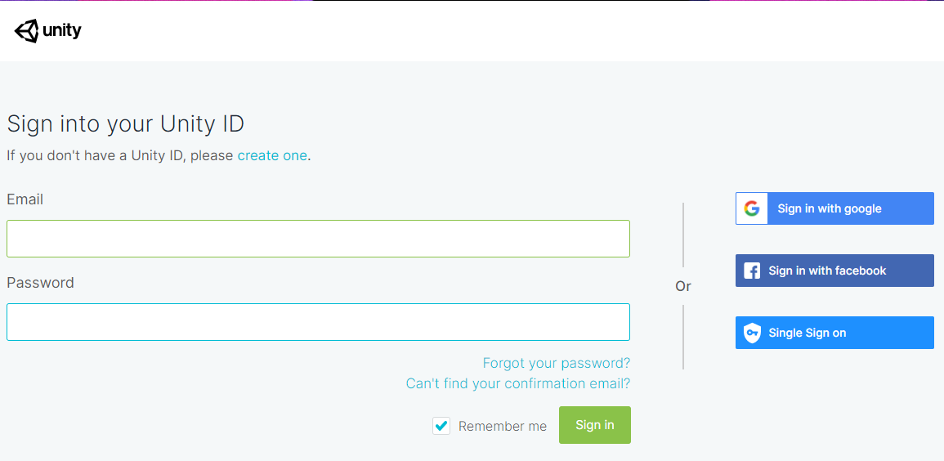

UNITY

INSTALAR UNITY

- Requiere licencia

- Manual Activation

- Crear cuenta
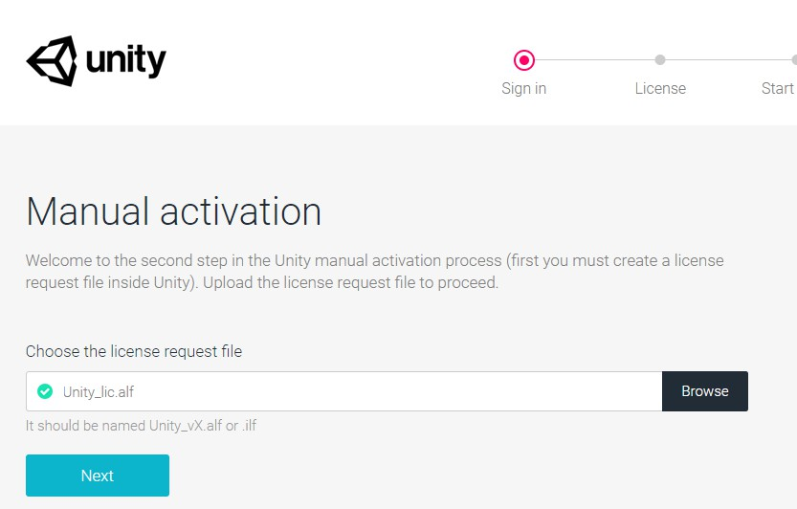

UNITY

INSTALAR UNITY

- Requiere licencia

- Manual Activation

- Crear cuenta

- Después de activar la cuenta, sube el fichero de licencia del paso “Manual Activation”
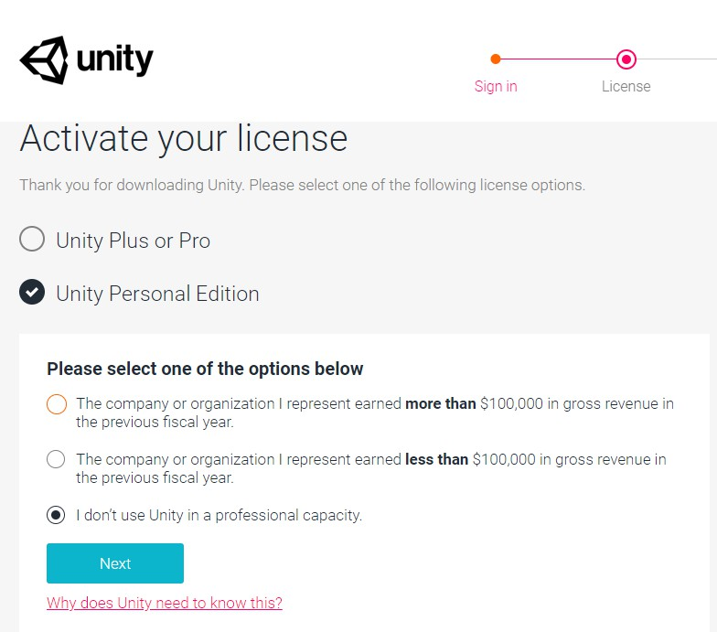

UNITY

INSTALAR UNITY

- Requiere licencia

- Manual Activation

- Crear cuenta

- Después de activar la cuenta, sube el fichero de licencia del paso “Manual Activation”
- Elige modo personal
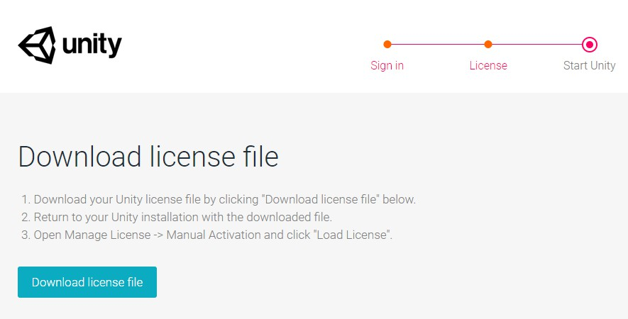

UNITY

INSTALAR UNITY

- Requiere licencia

- Manual Activation

- Crear cuenta

- Después de activar la cuenta, sube el fichero de licencia del paso “Manual Activation”
- Elige modo personal

- Descarga la licencia
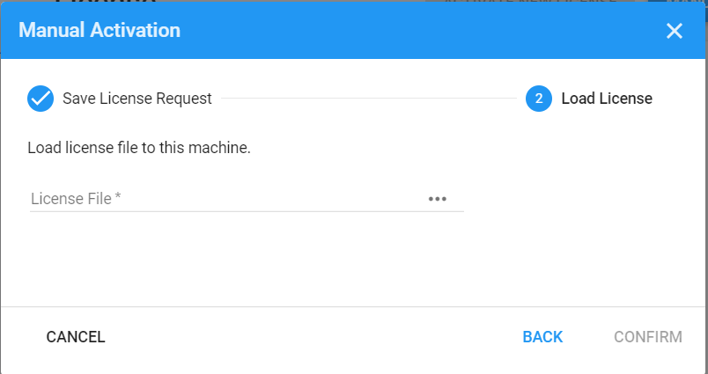

UNITY

INSTALAR UNITY

- Requiere licencia

- Manual Activation

- Crear cuenta

- Después de activar la cuenta, sube el fichero de licencia del paso “Manual Activation”
- Elige modo personal

- Descarga la licencia final

- Sube la licencia final
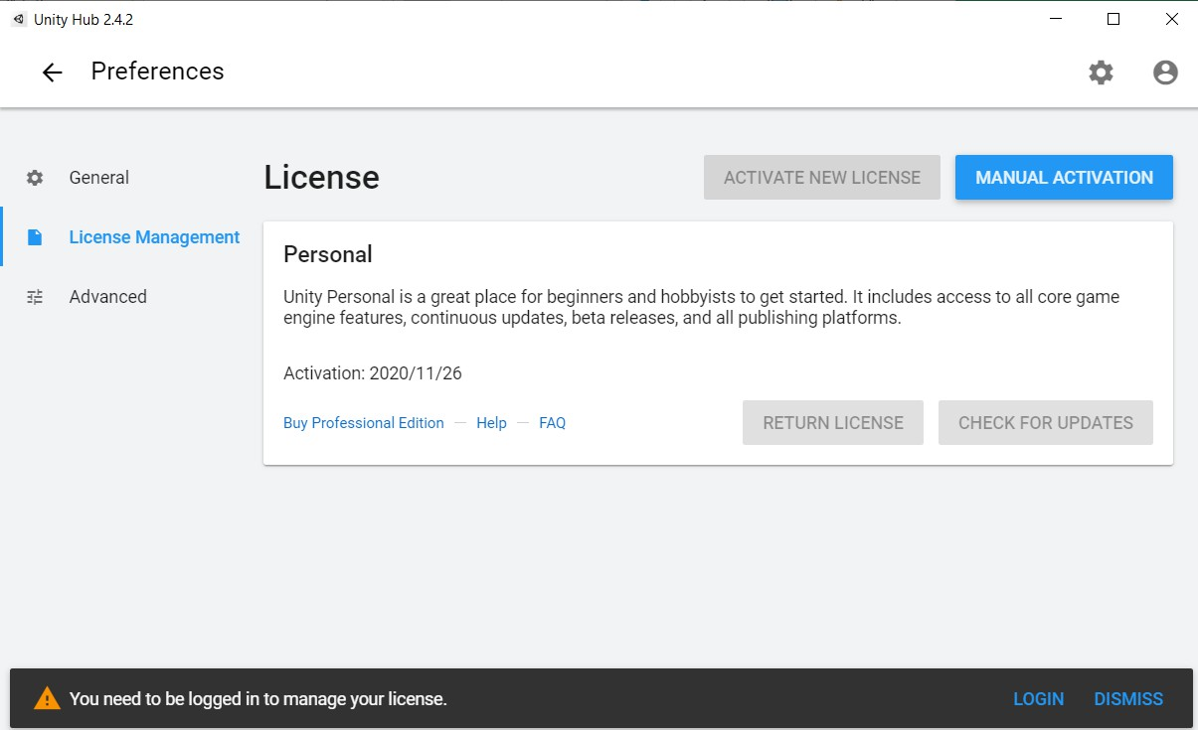

UNITY

INSTALAR UNITY

- Incia sesión

- Licencia activada para uso

personal
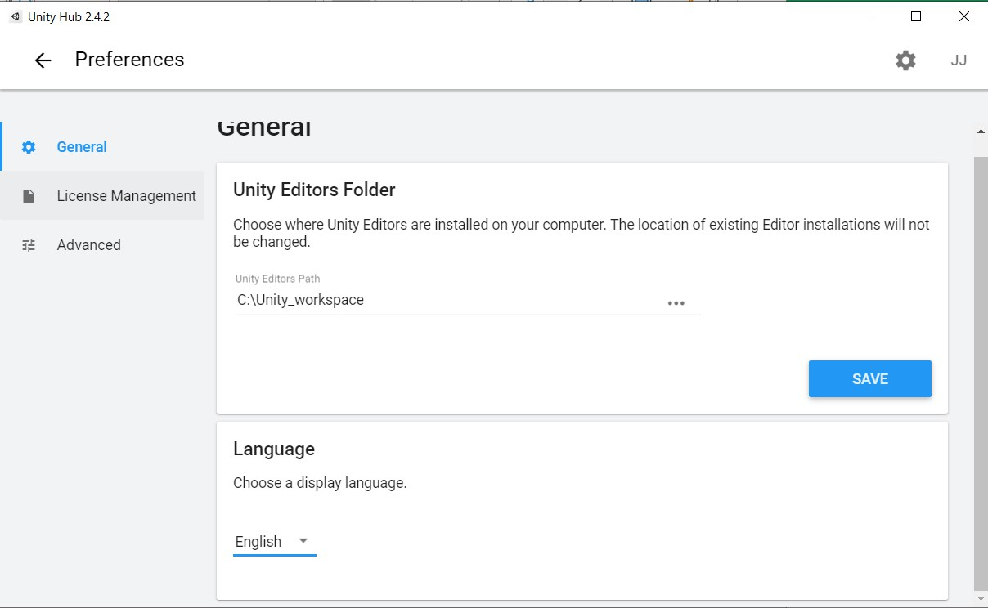

UNITY

INSTALAR UNITY

- Inicia sesión

- Licencia activada para uso

personal

- Configurar el directorio de trabajo y el idioma
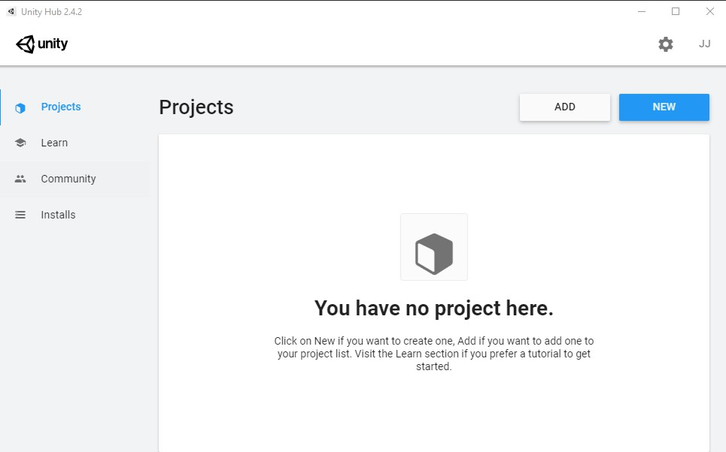

UNITY

INSTALAR UNITY

- Espacio de trabajo

- Crear nuevo proyecto
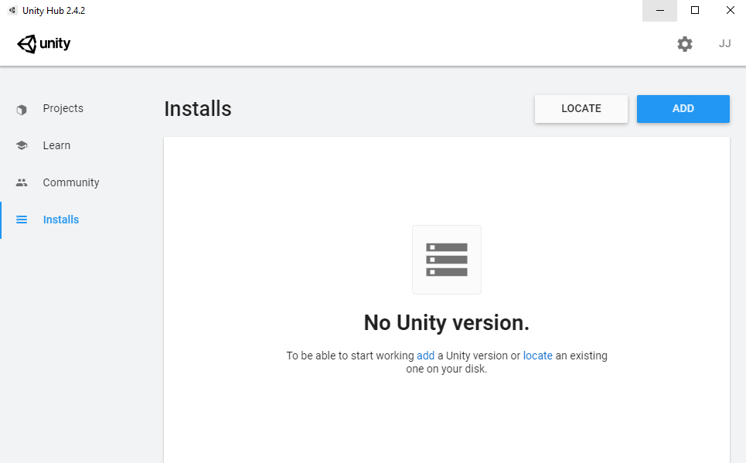

UNITY

INSTALAR UNITY

- Espacio de trabajo

- Crear nuevo proyecto

- Instalaciones en Unity
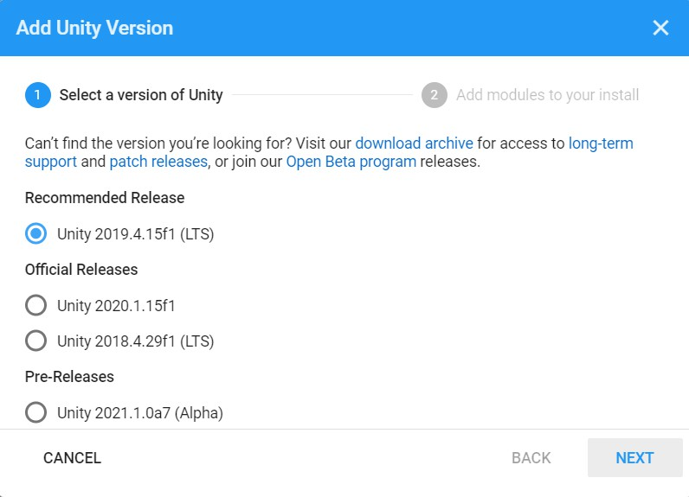

UNITY

INSTALAR UNITY

- Espacio de trabajo

- Crear nuevo proyecto

- Instalaciones en Unity

- Añadiremos la última versión estable de Unity
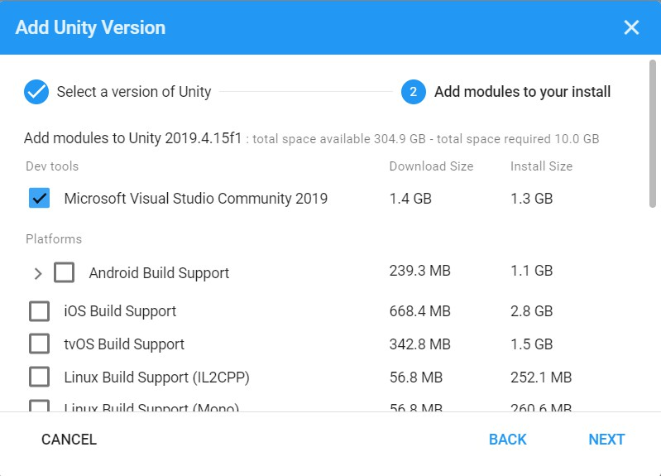

UNITY

INSTALAR UNITY

- Espacio de trabajo

- Crear nuevo proyecto

- Instalaciones en Unity

- Añadiremos la última versión estable de Unity
- Elegimos el módulo para nuestra instalación
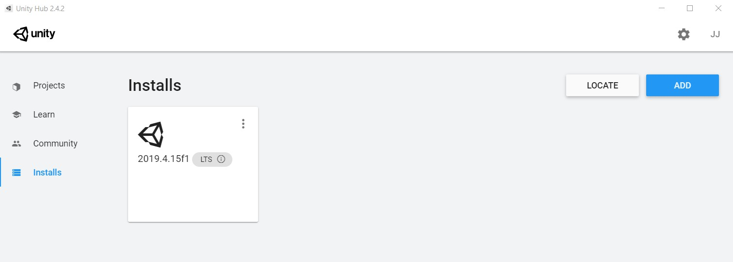

UNITY

INSTALAR UNITY

- Espacio de trabajo

- Crear nuevo proyecto

- Instalaciones en Unity

- Añadiremos la última versión estable de Unity
- Elegimos el módulo para nuestra instalación
- Resultado final
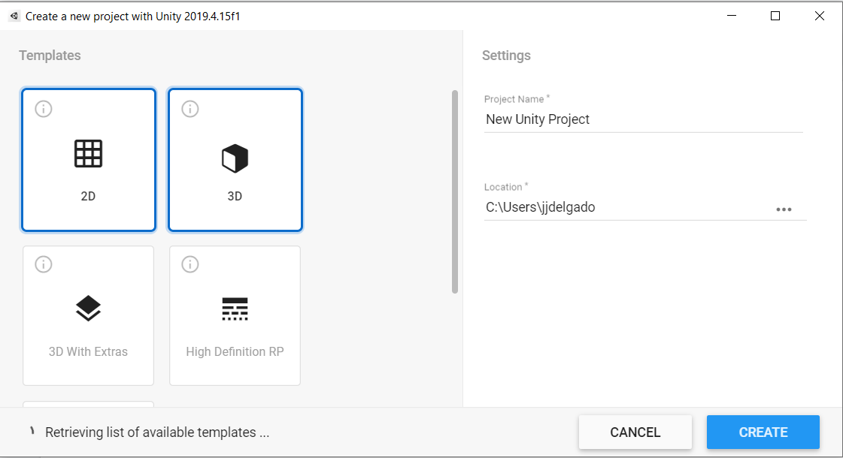

UNITY

CREAR UN PROYECTO

- Pulsar “NEW”

- Elegimos el tipo de Proyecto

- En el ejemplo que vamos a hacer:

- Template: 2D

- Project Name: VT_ANDROID

- Location: donde queramos almacenarlo
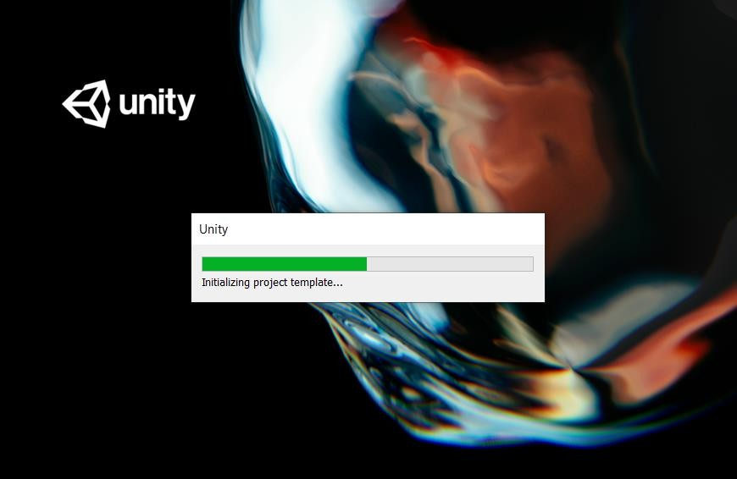

UNITY

CREAR UN PROYECTO

- Se crea el proyecto
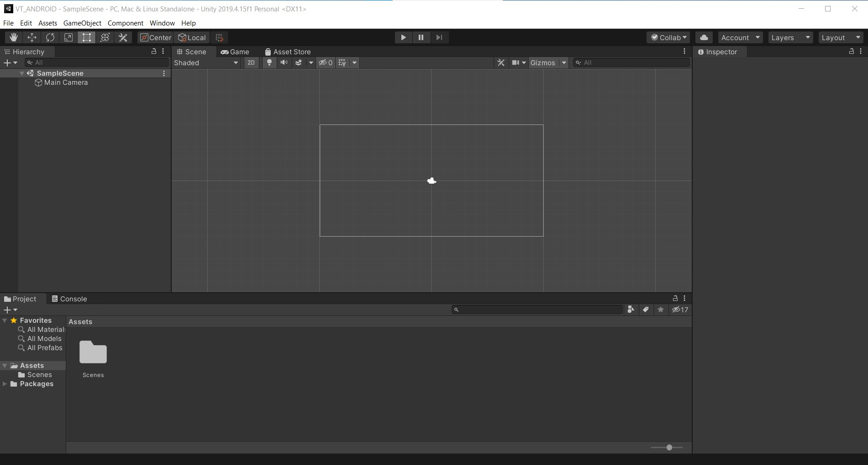

UNITY

CREAR UN PROYECTO

- Se crea el proyecto

- Escritorio de trabajo
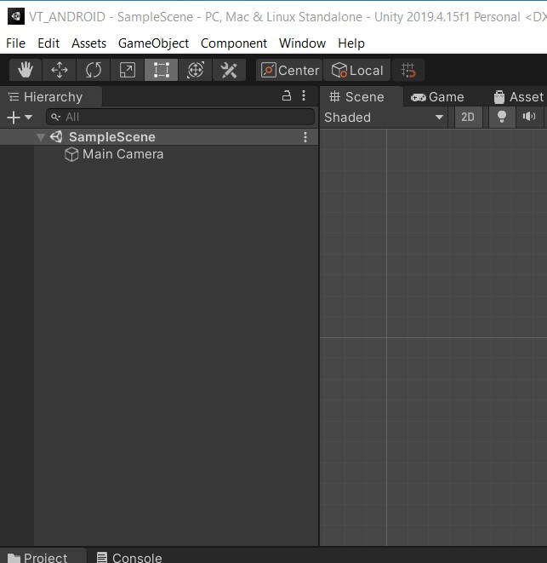

UNITY

ESCRITORIO DE UNITY

- Barra de Herramientas

  - Para modificar los elementos del juego y moverlos por el
espacio
- Jerarquía

  - Para organizar los objetos que vamos a incluir en el proyecto
- Pestaña Project

  - Todos los elementos que forman parte del paquete (Assets)
- Pestaña Console

  - Mensajes de compilación y ejecución
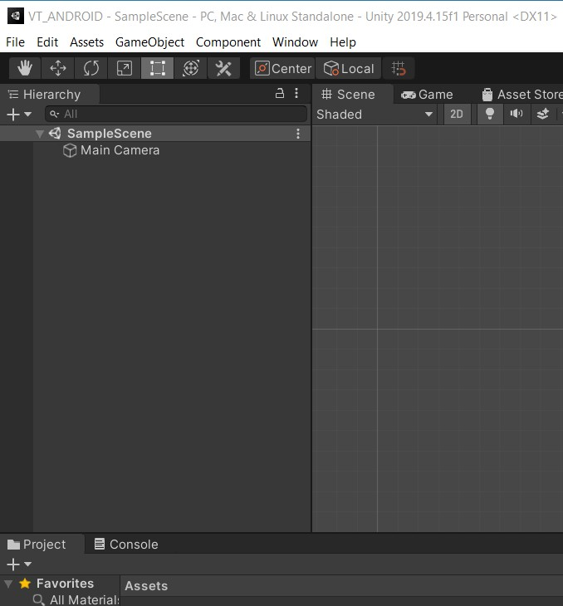

UNITY

ESCRITORIO DE UNITY

- SCENE

  - Modo de diseño que tenemos, cómo se colocan los
objetos en el mundo

GAME

  - Funcionamiento del juego en tiempo de ejecución

ASSET STORE

  - Tienda de Asset, para comprar o descargar elementos
gratuitos o de pago

UNITY

ESCRITORIO DE UNITY

- MANO (tecla Q)

  - Para movernos como usuarios en la pantalla,
desplazando todo el lienzo

MOVE TOOL

  - Desplazar los objetos en ejes X e Y

ROTATE TOOL

  - Rotar el objeto un determinado ángulo en eje X, Y y Z

UNITY

ESCRITORIO DE UNITY

- SCALE TOOL

  - Reescalar el objeto un determinado ángulo en eje X, Y o
en ambos al mismo tiempo, en el cuadrado

RECT TOOL

  - Mover el elemento a donde queramos y ampliar su tamaño (combinación de Move y Scale)

MOVE ROTATE AND SCALE TOOL

  - Combinación de todas las herramientas anteriores

  - Se recomienda usar las anteriores por separado
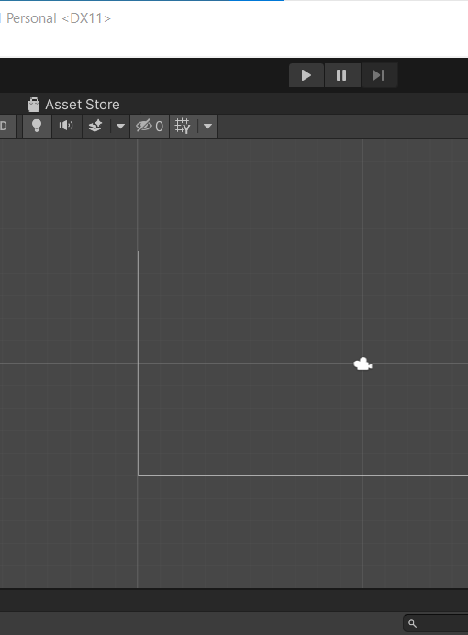

UNITY

ESCRITORIO DE UNITY

- REPRODUCCIÓN

  - PLAY: Inicia la reproducción del juego

  - PAUSE: Detiene la reproducción del juego

  - AVANCE: Reproduce el juego fotograma a fotograma

- IMPORTANTE: Todas las acciones que realicemos
mientras esté el PLAY activado, se borrará
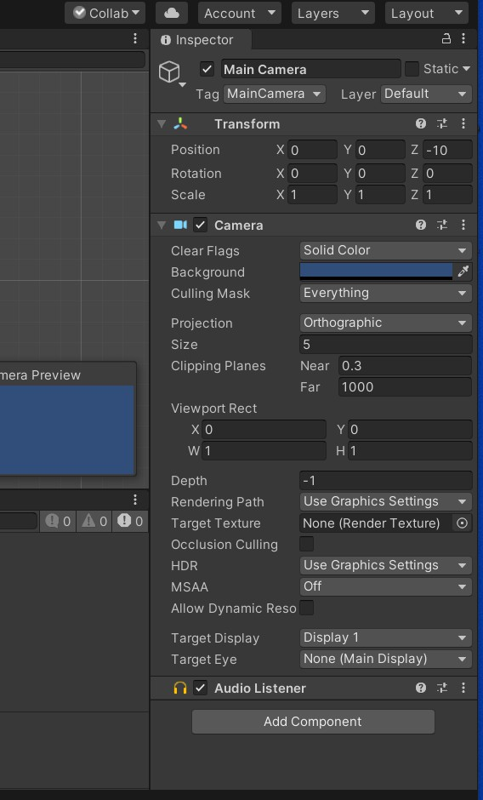

UNITY

ESCRITORIO DE UNITY

- INSPECTOR

  - Propiedades del objeto o elemento seleccionado

  - Componente Transform: indica su posición, rotación y escala

  - Componente Camera: para pintar el mundo que estamos pintando en la escena

  - Componente Audio Listener: por si queremos añadir un audio
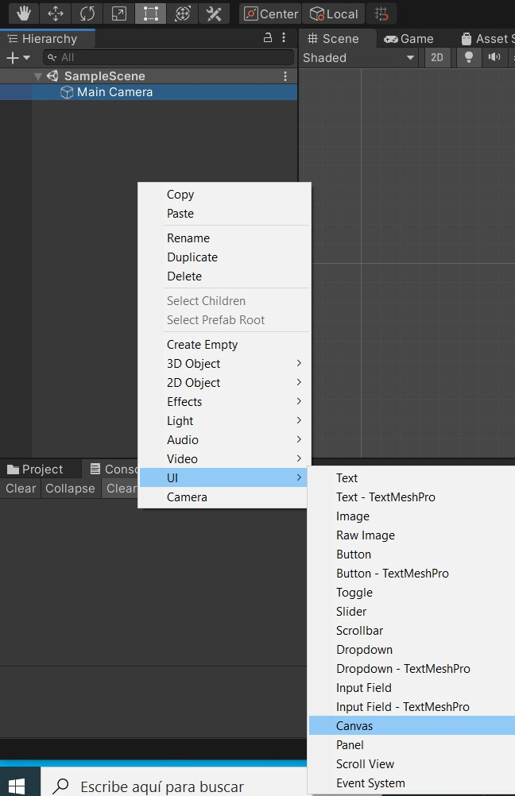

UNITY

PRIMER PROYECTO UNITY

- INTERFAZ GRÁFICA

  - Vamos a insertar elementos desde la parte visual, no
desde código

  - Hay muchos componentes ya creados que podemos usar

  - Desde Hierarchy, clic derecho y seleccionamos UI / Canvas
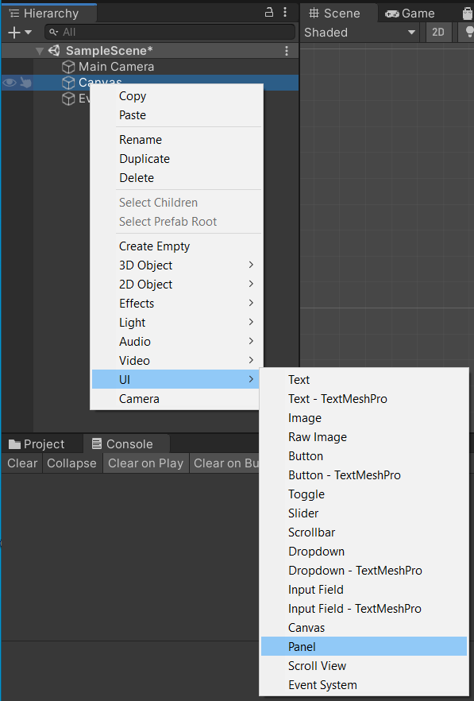

UNITY

PRIMER PROYECTO UNITY

- INTERFAZ GRÁFICA

  - Para visualizarlo dentro del canvas, vamos a añadir UI
panel: clic derecho en canvas y seleccionamos UI / Panel
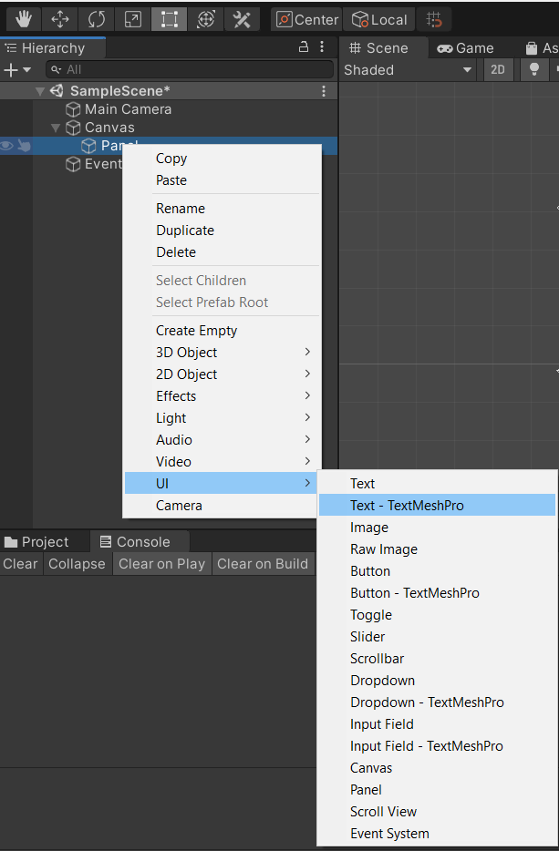
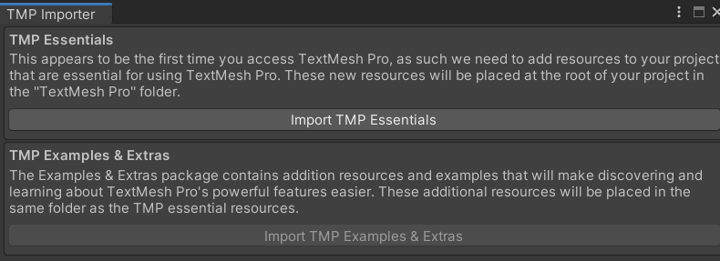

UNITY

PRIMER PROYECTO UNITY
- INTERFAZ GRÁFICA

  - Vamos a insertar un texto

  - Dos opciones

    - Text

    - Text MeshPro (igual que la anterior pero con más funciones)

    - La primera vez que lo importáis os pedirá instalar
una libería
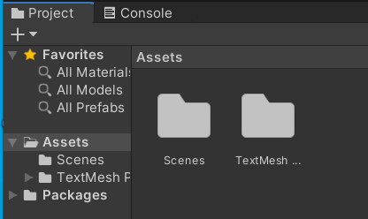
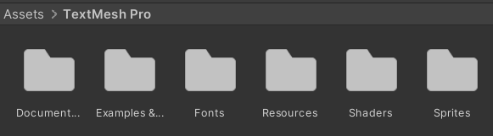

UNITY

PRIMER PROYECTO UNITY
- INTERFAZ GRÁFICA

  - En la carpeta de Assets nos deberá aparecer la carpeta de TextMesh Pro que hemos instalado y añadido al proyecto
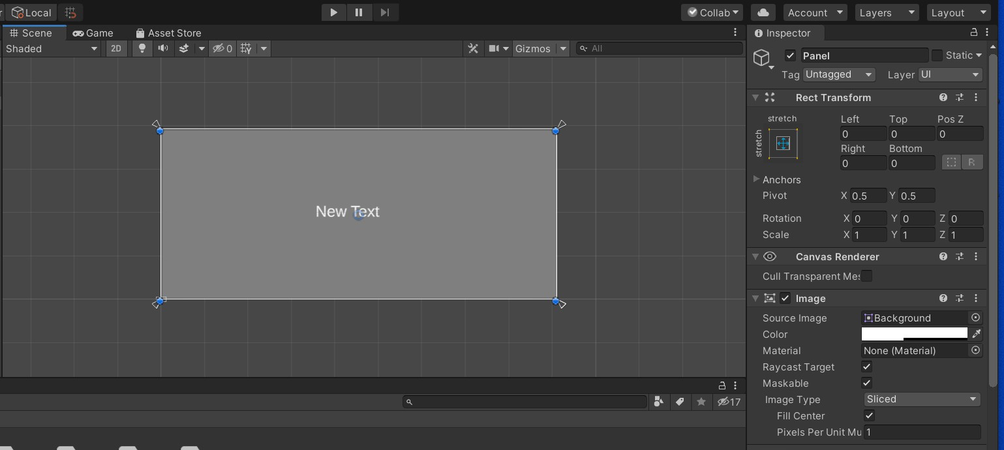
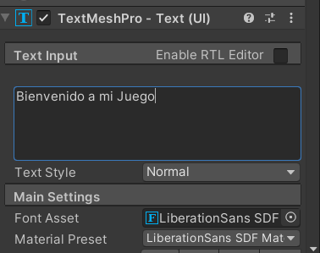

UNITY

PRIMER PROYECTO UNITY
- INTERFAZ GRÁFICA

  - Podemos definir las propiedades del texto (posición, el punto de anclaje de referencia, el texto que se muestra,…) a partir de las opciones del panel
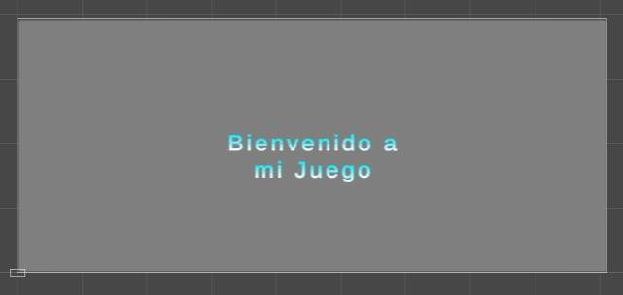

UNITY

PRIMER PROYECTO UNITY
- INTERFAZ GRÁFICA

  - Configura el texto para que aparezca como en la imagen
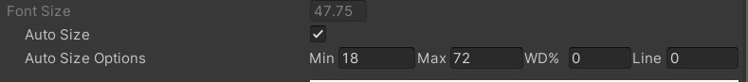
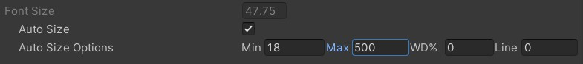

UNITY

PRIMER PROYECTO UNITY
- INTERFAZ GRÁFICA

  - La opción Autosize permite que el tamaño del texto se adapte al cambio de tamaño del objeto

  - Autosize Min y Max para definir estos valores


UNITY

PRIMER PROYECTO UNITY
- INTERFAZ GRÁFICA

  - Pulsamos PLAY

  - Si vemos que el texto no se adapta al tamaño de pantalla
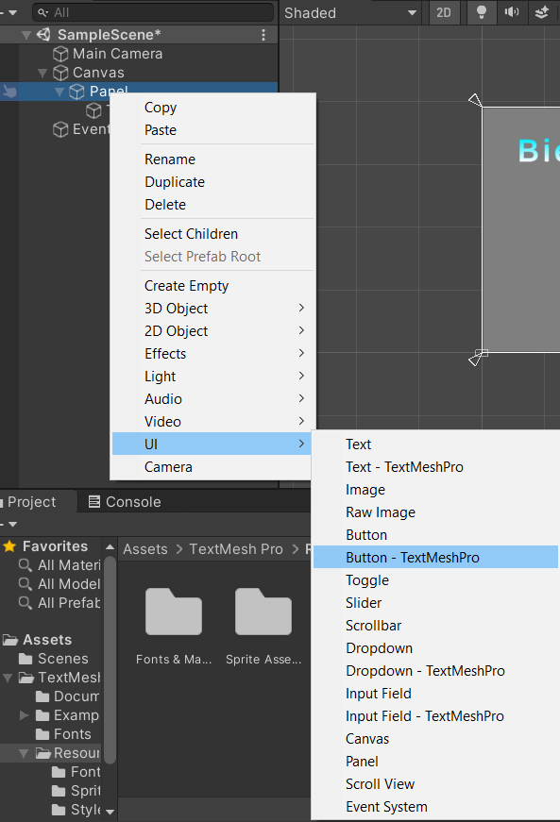

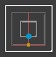

UNITY

PRIMER PROYECTO UNITY
- INTERFAZ GRÁFICA

  - Vamos a insertar un botón

  - Dos opciones

    - Button

    - Button MeshPro (igual que la anterior pero con más funciones)

    - Lo centramos alineado en la parte inferior

      - RectTransform

      - Icono

      - Presionando Shift + Alt
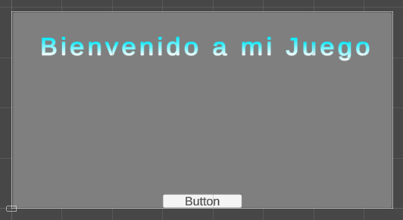

UNITY

PRIMER PROYECTO UNITY
- INTERFAZ GRÁFICA

  - Vamos a insertar un botón

  - Dos opciones

    - Button

    - Button MeshPro (igual que la anterior pero con más funciones)

    - Lo centramos alineado en la parte inferior

      - RectTransform

      - Icono

      - Presionando Shift + Alt
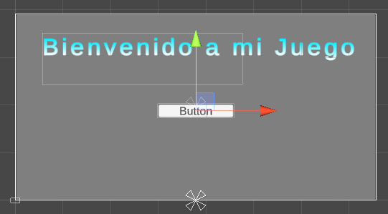

UNITY

PRIMER PROYECTO UNITY
- INTERFAZ GRÁFICA

  - Desplazamos el botón hacia arriba

  - Anchor fijado en el eje Y
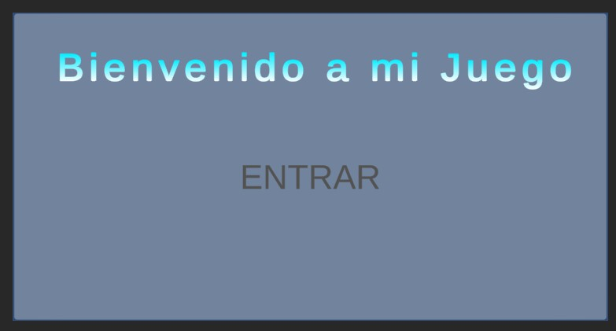
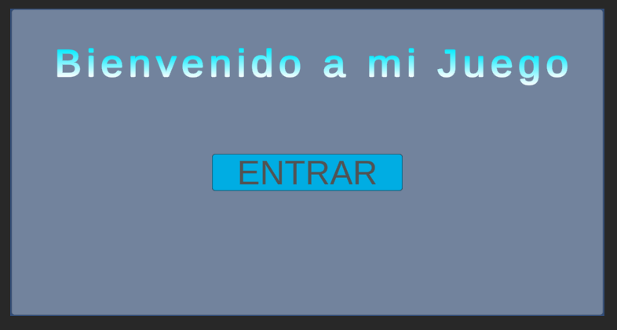

UNITY

PRIMER PROYECTO UNITY
- INTERFAZ GRÁFICA

  - Cambiamos el diseño del botón:

    - Texto: Comenzar a jugar

    - Fondo:

      - Normal color:normal

      - Highlighted Color:al pasar el ratón por
encima

      - Pressed Color: presionado

      - Selected Color:seleccionado

      - Disabled Color:no disponible
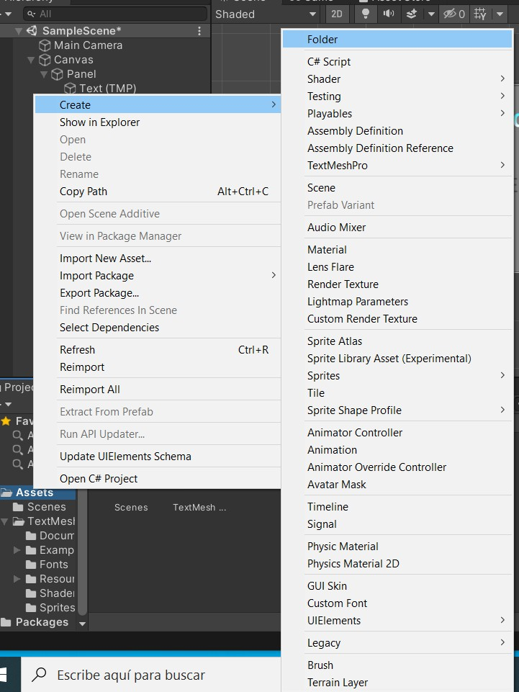
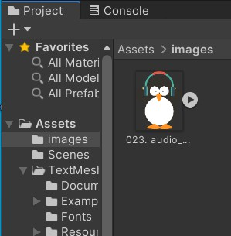

UNITY

PRIMER PROYECTO UNITY
- INTERFAZ GRÁFICA

  - Insertar una imagen

  - Arrastramos la imagen al directorio images que hemos creado en Assets
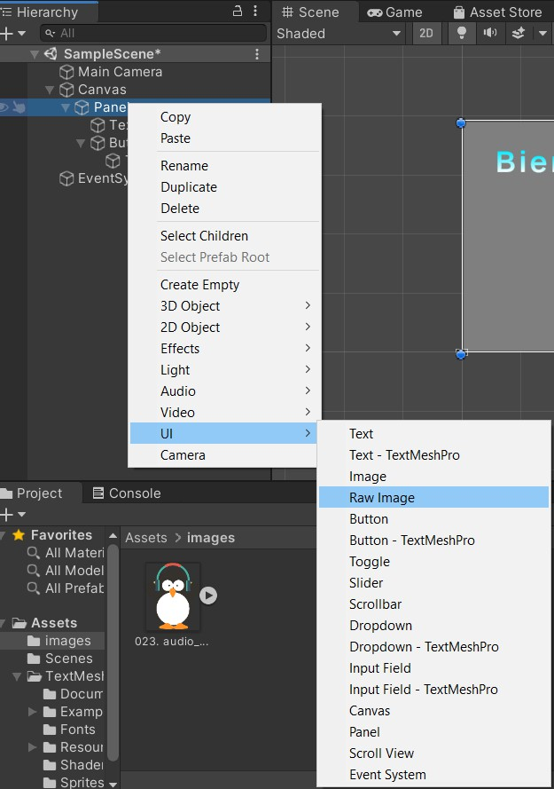
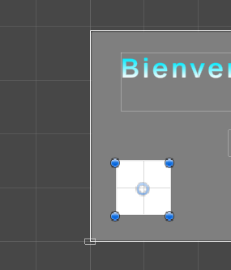
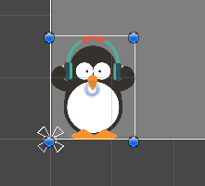
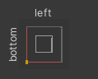

UNITY

PRIMER PROYECTO UNITY
- INTERFAZ GRÁFICA

  - Insertamos en el panel ima imagen de tipo Raw Image

  - Arrastramos la imagen al marco que acabamos de añadir en en la barra de propiedades – Texture

  - Lo anclamos a la esquina inferior izquierda

UNITY

PRIMER PROYECTO UNITY
- INTERFAZ GRÁFICA

  - Insertar imagen de fondo

  - Bancos de imágenes gratuitos

  - Pixabay.com

  - Pexels.com

  - Stokpic.com

  - Lifeofpix.com

  - Freepik.es
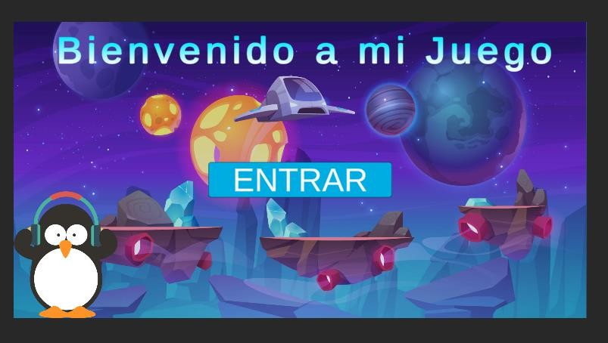
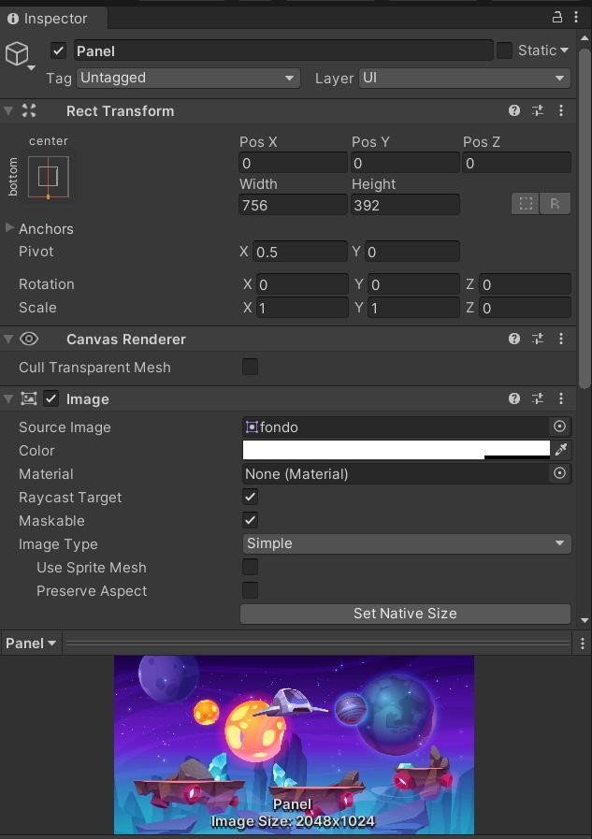

UNITY

PRIMER PROYECTO UNITY
- INTERFAZ GRÁFICA

  - Insertar imagen de fondo

  - Guardamos imagen de fondo en images

  - Arrastramos imagen a propiedad Background
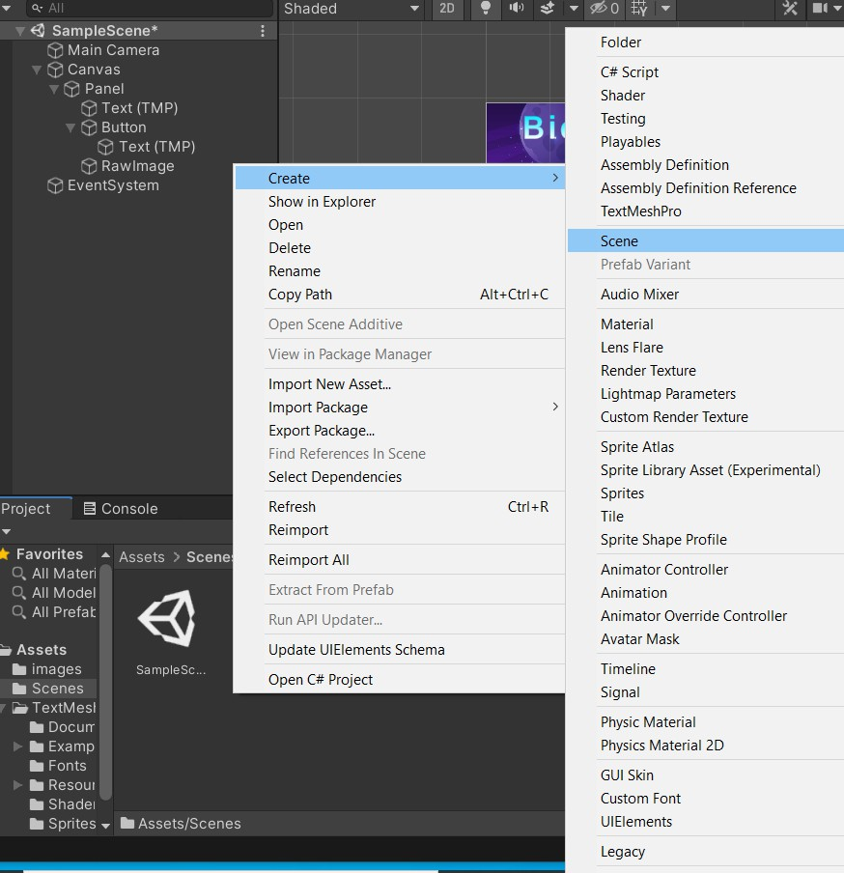
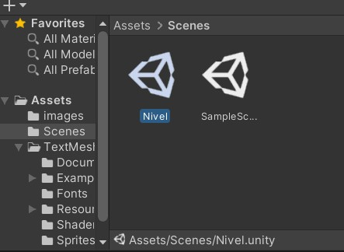

UNITY

PRIMER PROYECTO UNITY
- CONFIGURAR BOTÓN

  - Añadimos una nueva Scene en el Proyecto
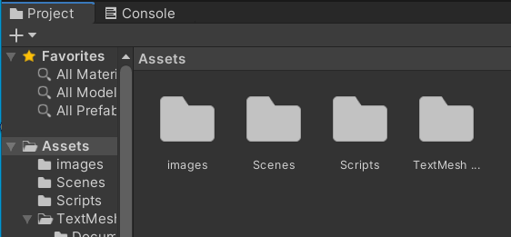
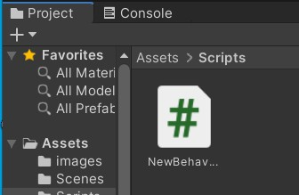

UNITY

PRIMER PROYECTO UNITY
- CONFIGURAR BOTÓN

  - Añadimos una nueva Scene en el Proyecto

  - Directorio Scripts en Assets

  - Dentro, nuevo Fichero C#, con nombre de la clase que vamos a crear
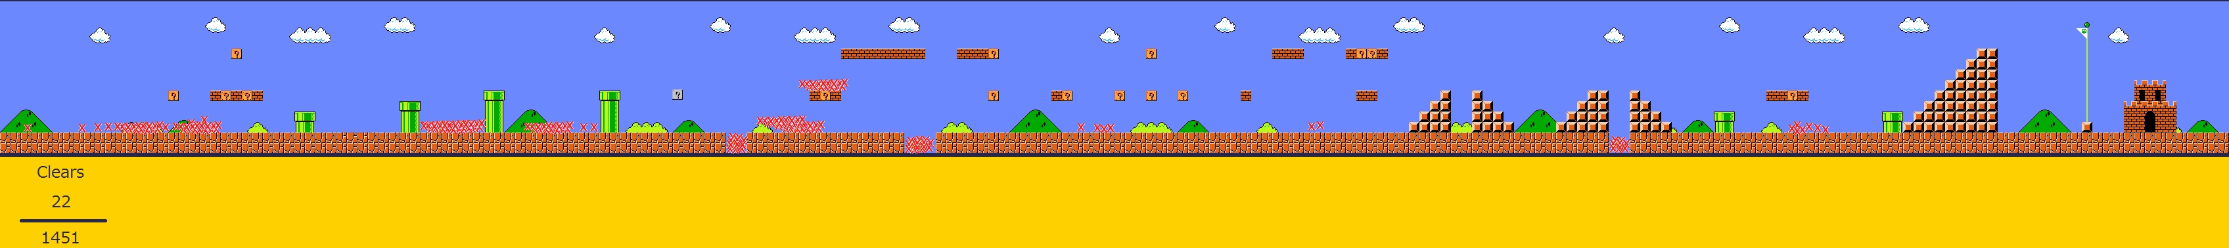
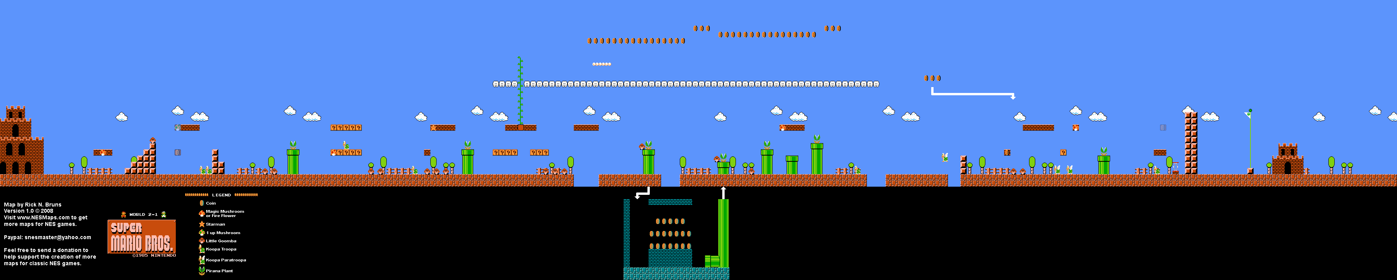

UNITY

PRIMER PROYECTO UNITY
- CONFIGURAR BOTÓN

  - La escena puede contener un layout tan grande como queramos

  - Desplazaremos la cámara para mostrar la parte que queramos
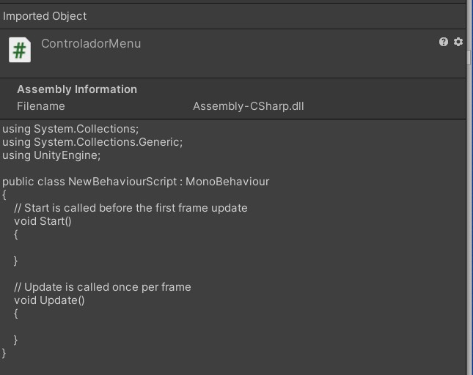

UNITY

PRIMER PROYECTO UNITY
- CONFIGURAR BOTÓN

  - Doble clic en el fichero y se abrirá

    - Visual Studio, MonoDB, etc

  - Cargaremos la nueva escena en la función startGame()

  - Usaremos las librerías que ya están definidas para Unity

  - SceneManagement
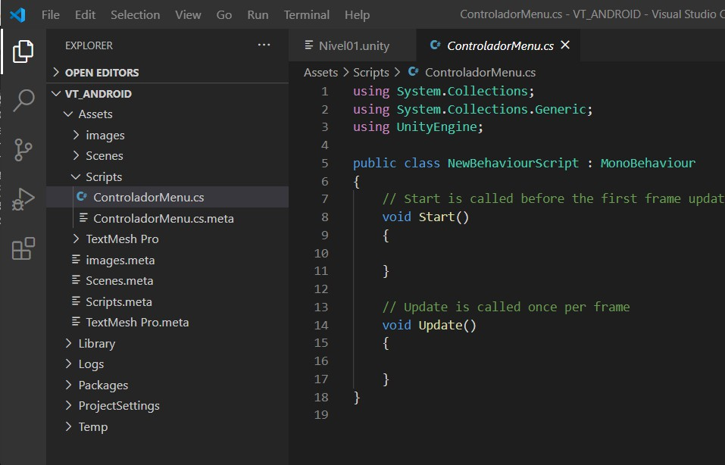

UNITY

PRIMER PROYECTO UNITY
- CONFIGURAR BOTÓN

  - Doble clic en el fichero y se abrirá

    - Visual Studio VS Code, MonoDB, etc

  - Cargaremos la nueva escena en la función startGame()

  - Usaremos las librerías que ya están definidas para Unity

  - SceneManagement

  - Métodos Start() y Update() se verán más adelante

  - Lo sustituiremos por la función
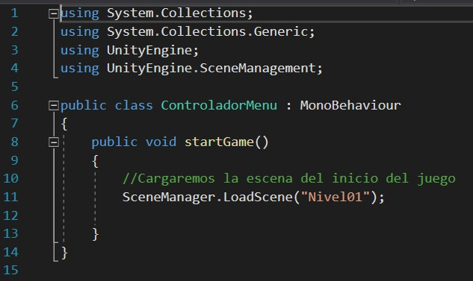

UNITY

PRIMER PROYECTO UNITY
- CONFIGURAR BOTÓN

  - Doble clic en el fichero y se abrirá

    - Visual Studio VS Code, MonoDB, etc

  - Cargaremos la nueva escena en la función startGame()

  - Usaremos las librerías que ya están definidas para Unity

  - SceneManagement

  - Métodos Start() y Update() se verán más adelante

  - Lo sustituiremos por la función startGame()
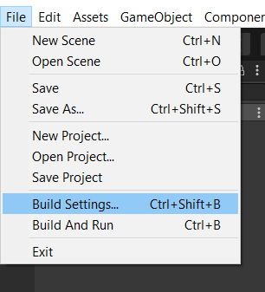
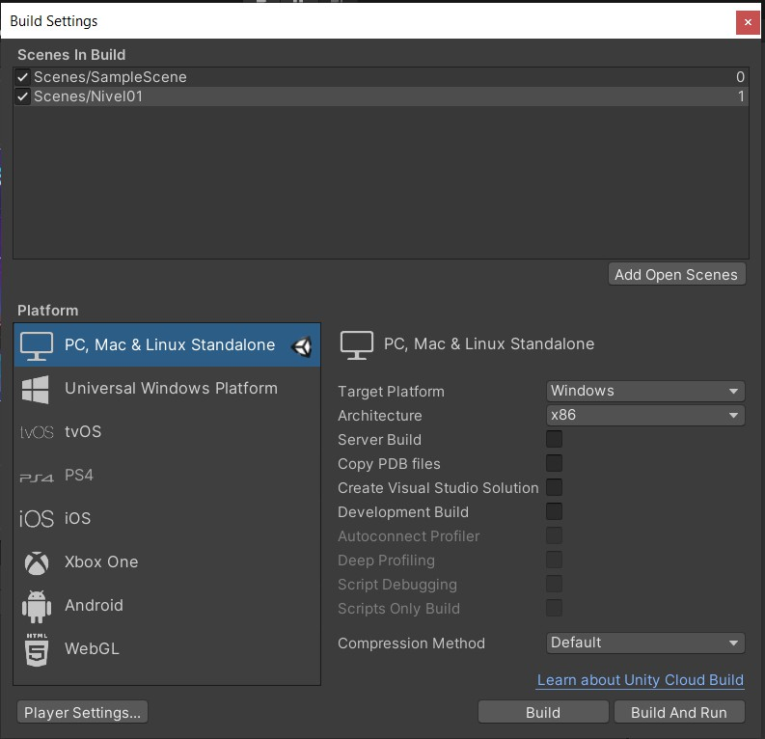
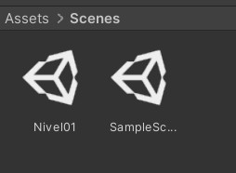

UNITY

PRIMER PROYECTO UNITY
- CONFIGURAR BOTÓN

  - Añadir la nueva escena al proyecto
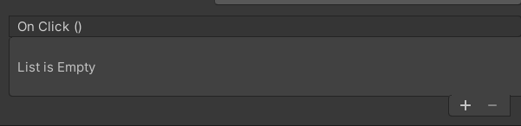
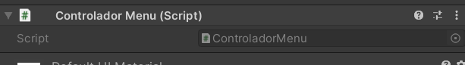
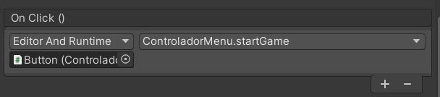
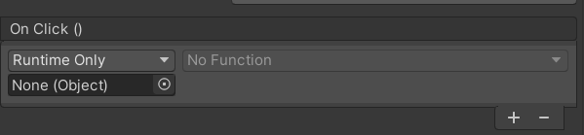

UNITY

PRIMER PROYECTO UNITY
- CONFIGURAR BOTÓN

  - Vincular el Script a la escena; arrastramos el script al botón en Hierchary y se añadirá el bloque en el panel de propiedades

  - En el apartado on Click del botón configuramos el comportamiento en +

  - Runtime: Editor & Runtime

  - Object: Arrastramos el botón

  - Function: ControladorGame / startGame
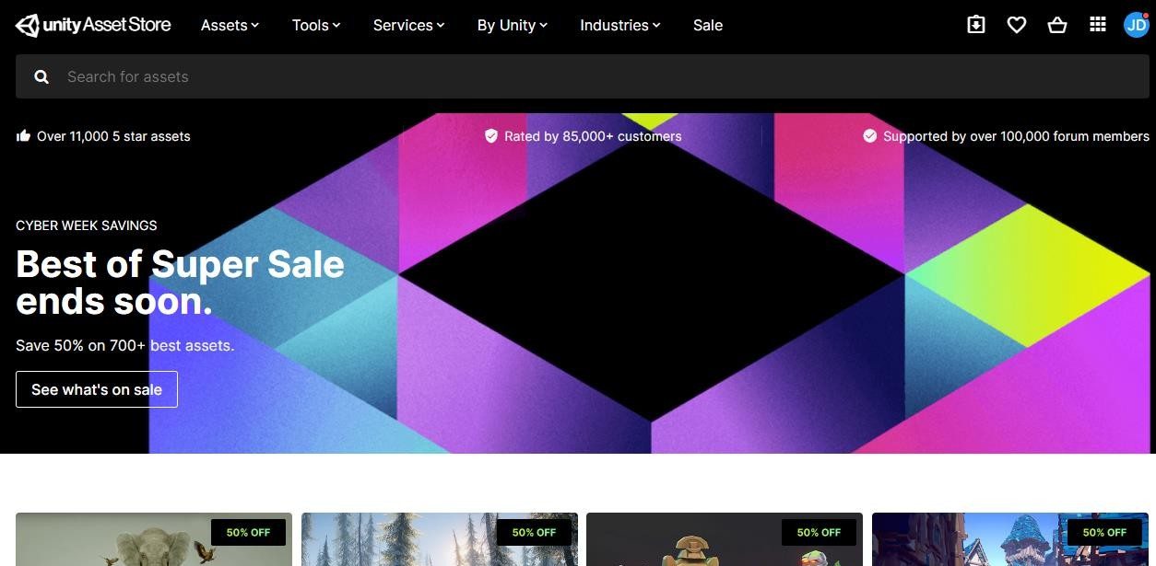

UNITY
- PRIMER PROYECTO UNITY
- DESCARGAS DE ASSETSTORE
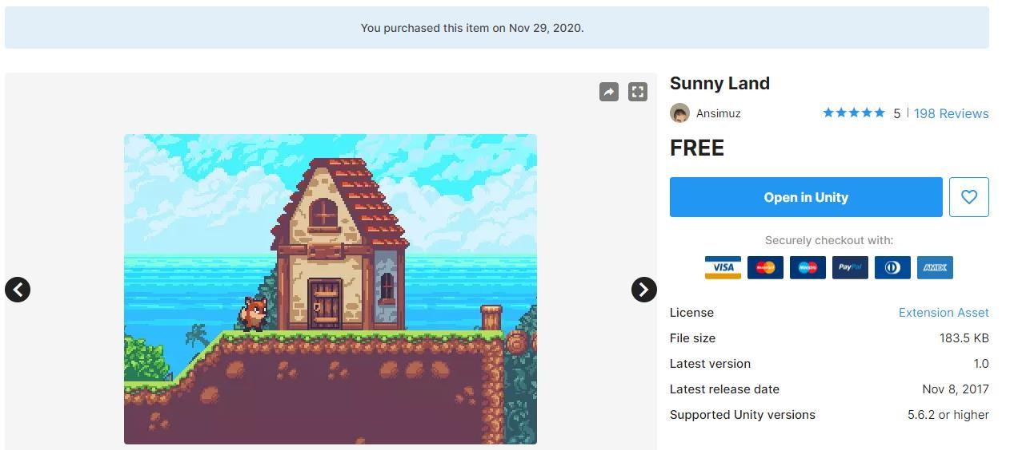

UNITY
- PRIMER PROYECTO UNITY
- DESCARGAS DE ASSETSTORE
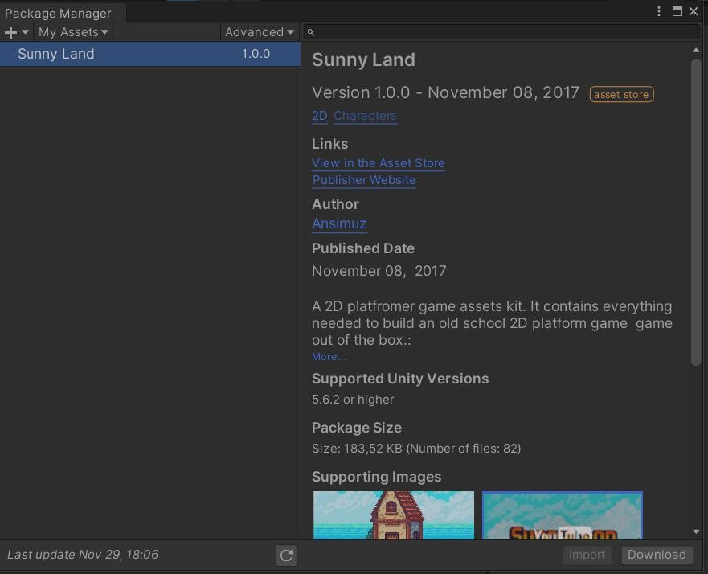
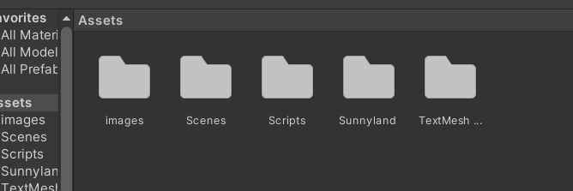

UNITY
- PRIMER PROYECTO UNITY
- DESCARGAS DE ASSETSTORE

  - En la ventana emergente, confirmamos la descarga en nuestro proyecto de Unity

  - Luego lo importamos en Import (recuerda no tener activado el play)

  - Se creará una nueva carpeta en Assets
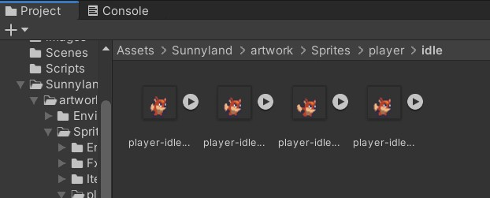

UNITY

PRIMER PROYECTO UNITY
- ELECCIÓN DEL PERSONAJE

  - Carpeta Assets / Sunnyland / artwork/ Sprites/player

  - En esta carpeta tenemos las diferentes animaciones que se incluyen para el personaje

  - IDLE: personaje quieto

  - Seleccionamos la primera imagen y
la arrastramos a la pantalla

  - Se crea un GameObject player-idle-1

  - Propiedades:

  - Transform y Sprite Render
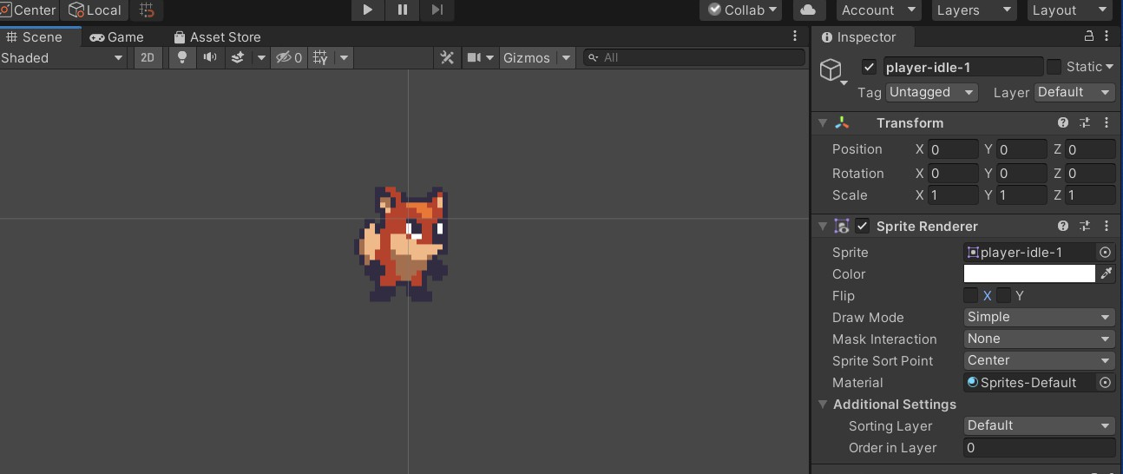

UNITY

PRIMER PROYECTO UNITY
- ELECCIÓN DEL PERSONAJE

  - Transform: para darle posición, rotación y escala. Inicialmente ponerlo en posición 0, 0, 0 (en el centro de la pantalla)

  - Sprite Renderer: pinta el Sprite en el juego
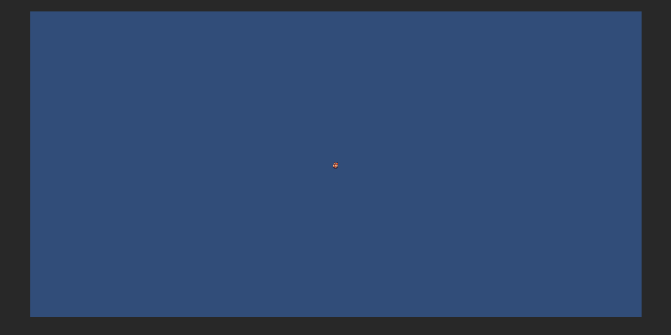

UNITY

PRIMER PROYECTO UNITY
- ELECCIÓN DEL PERSONAJE

  - Si plulsamos en PLAY, nuestro personaje se verá muy pequeño

  - Cambiamos la configuración de la cámara y fijamos un tamaño (5) de 1
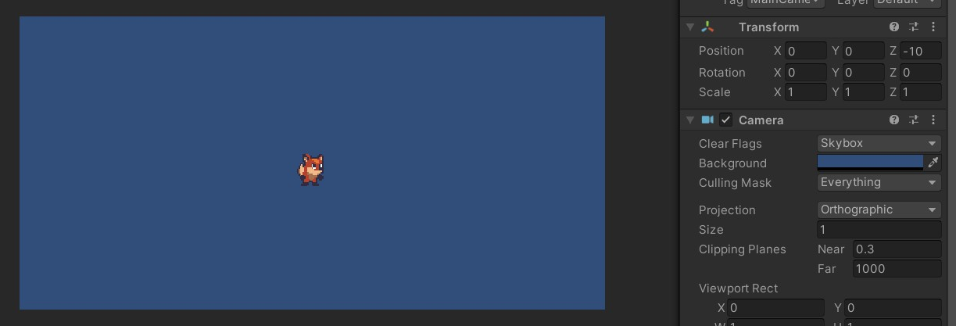

UNITY

PRIMER PROYECTO UNITY
- ELECCIÓN DEL PERSONAJE

  - Si plulsamos en PLAY, nuestro personaje se verá muy pequeño

  - Cambiamos la configuración de la cámara y fijamos un tamaño (5) de 1
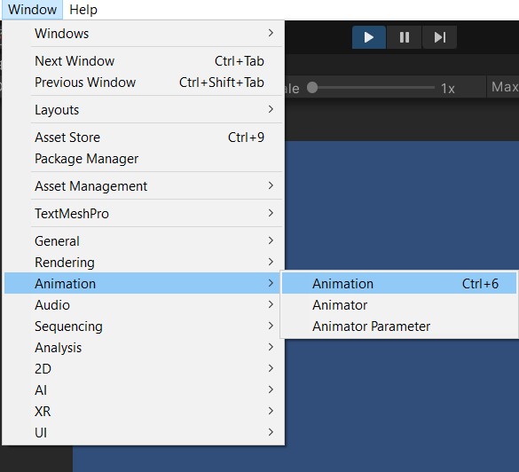

UNITY

PRIMER PROYECTO UNITY
- ANIMACIÓN DEL PERSONAJE

  - Cada x ms vamos a cambiar el Sprite del personaje para simular la animación

  - Unity proporciona un motor de anumaciones

  - Window / Animation

    - Animation

    - Animator

    - Animator parameter
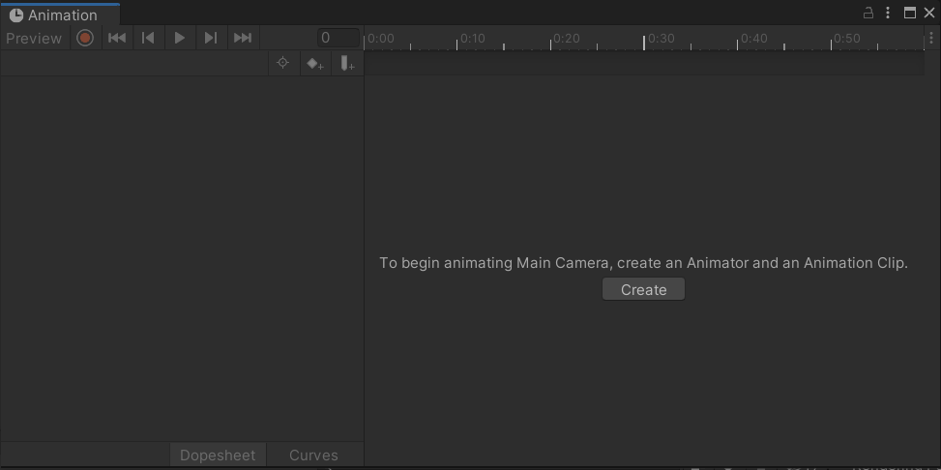
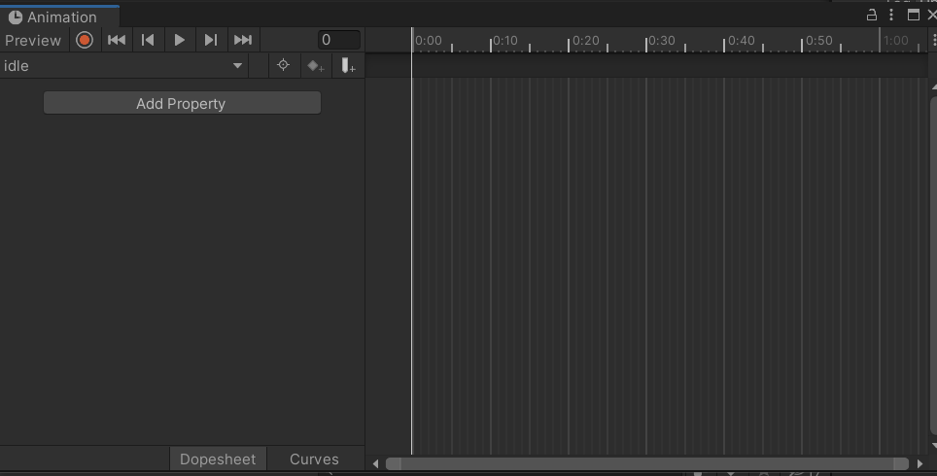

UNITY

PRIMER PROYECTO UNITY
- ANIMACIÓN DEL PERSONAJE

  - 1. ANIMATION

  - Creamos una carpeta en Assets llamada Animations y dentro de ella creamos otra nueva llamada Player

  - Dentro de esta carpeta guardamos la animación con el nombre de idle

  - Arrastramos los Sprites de la carpeta idle que teníamos en SunnyIsland a esta línea de tiempo
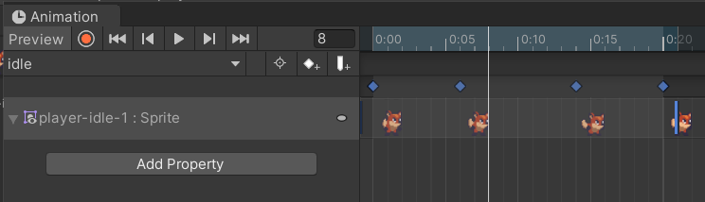
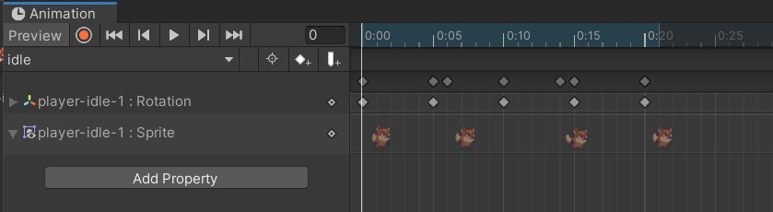

UNITY

PRIMER PROYECTO UNITY
- ANIMACIÓN DEL PERSONAJE

  - 1. ANIMATION

  - Para que la animación sea más lenta, las seleccionamos y arrastramos la última para más segundos hasta conseguir el efecto deseado.

  - Además podemos hacer animaciones a nivel de transformación del Sprite con el botón de grabar

  - Cambiaremos la rotación en el eje z en los fotogramas 5, 10, 15 y 20

  - Añade animación de Rotation
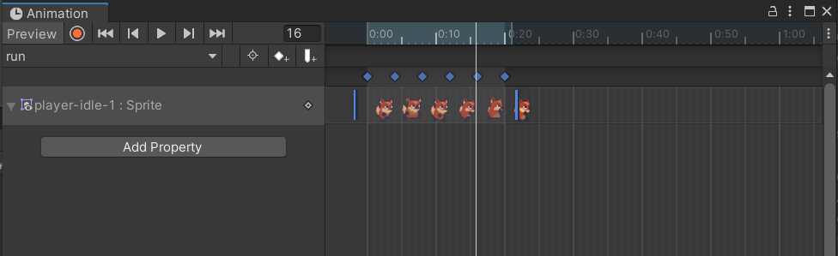

UNITY

PRIMER PROYECTO UNITY
- ANIMACIÓN DEL PERSONAJE

  - 1. ANIMATION

  - Creamos una segunda animación llamada run (correr)

  - Window/Animations/Animation/New clip/run

  - Añadimos los clips de Assets… run

  - Ajustamos el tiempo para estos fotogramas
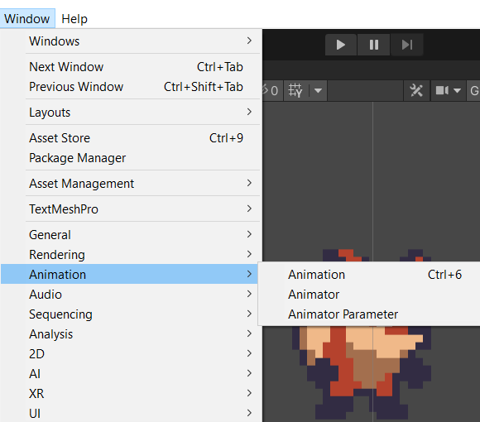
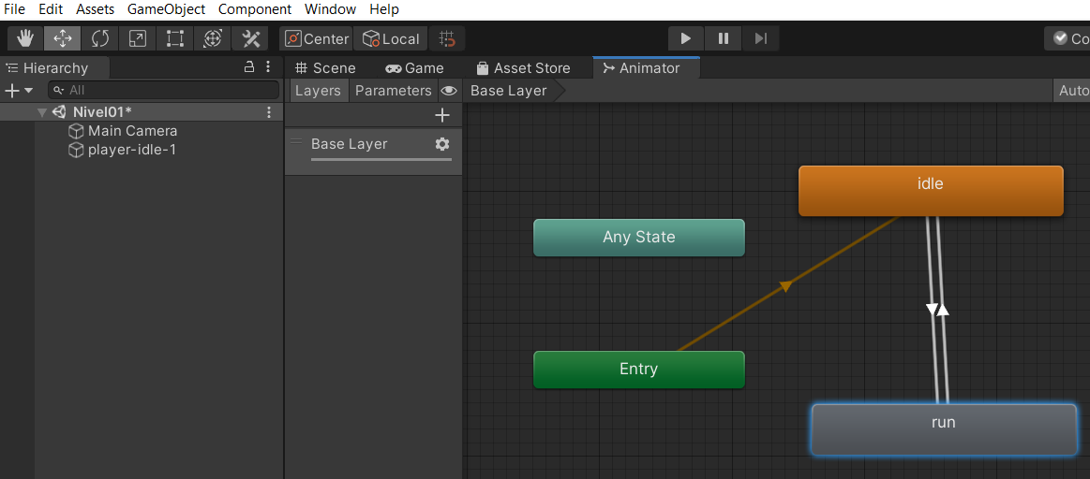

UNITY

PRIMER PROYECTO UNITY
- ANIMACIÓN DEL PERSONAJE

  - 2. ANIMATOR

  - Cargamos esta ventana y vamos a definir cómo serán las transiciones posibles.

  - Al entrar queremos que el personje esté parado, que pueda ir a correr pero también que pueda volver a estar parado

  - Lo definimos añadiendo las flechas entre las cajas
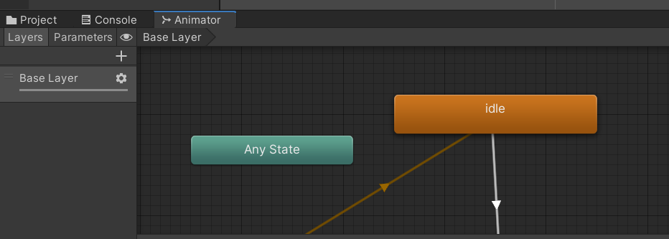

UNITY

PRIMER PROYECTO UNITY
- ANIMACIÓN DEL PERSONAJE

  - 2. ANIMATOR

  - Tendremos que configurar qué animación quiero cargar en cada momento y según lo que tenga que hacer el personaje

  - Arrastra la ventana de Animator abajo
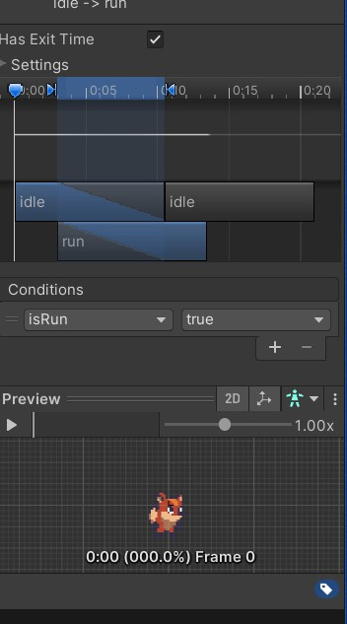
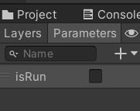

UNITY

PRIMER PROYECTO UNITY
- ANIMACIÓN DEL PERSONAJE

  - 2. ANIMATOR

  - Pestaña PARAMETER

  - Creamos variable BOOL isRun que inicialmente sea false

  - Clica la flecha de idle a run

  - En el panel lateral establecemos la
condición para pasar de idle a r

  - un
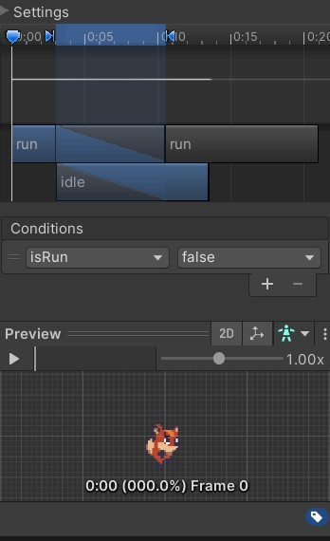
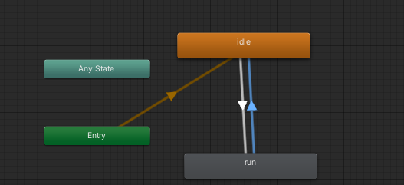

UNITY

PRIMER PROYECTO UNITY
- ANIMACIÓN DEL PERSONAJE

  - 2. ANIMATOR

  - Repetimos el proceso para la flecha de run a idle
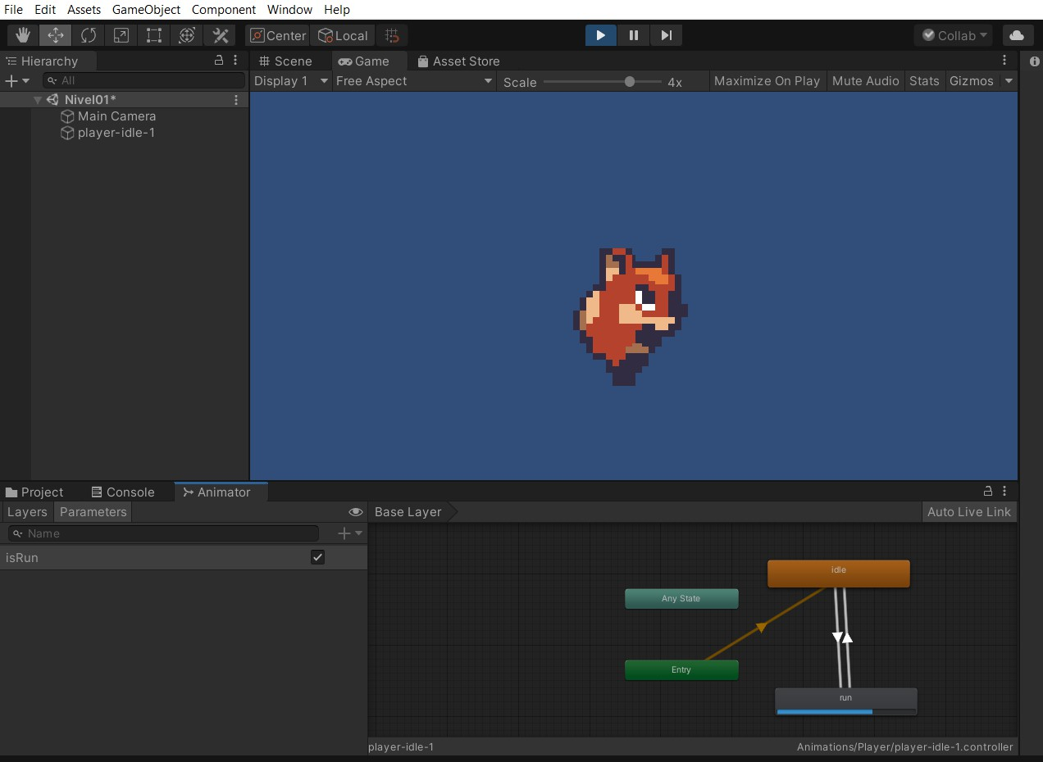

UNITY

PRIMER PROYECTO UNITY
- ANIMACIÓN DEL PERSONAJE

  - 2. ANIMATOR

  - Si ejecutamos el proyecto podemos ver que por defecto el personaje carga la animación idle, pero si marco la casilla de la variable isRun, cambia de animación.
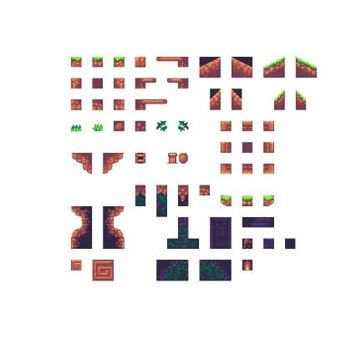
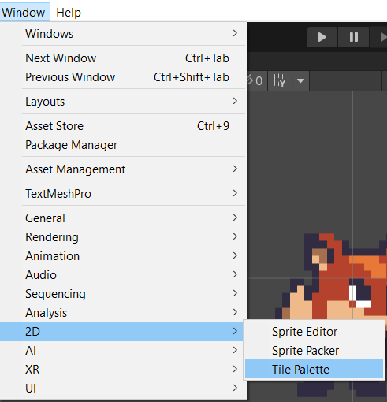

UNITY

PRIMER PROYECTO UNITY
- CREAR UN ESCENARIO DE JUEGO

  - Vamos a usar los sprites que se han diseñado para SunnyIsland

  - Assets/Sunnyland / artwork/ Environment

  - Creamos el fondo en Window/2d/ Tile Palette: permite crear paleta a partir de una imagen

  - Vamos a pintar el escenario como si lo estuviéramos pintando
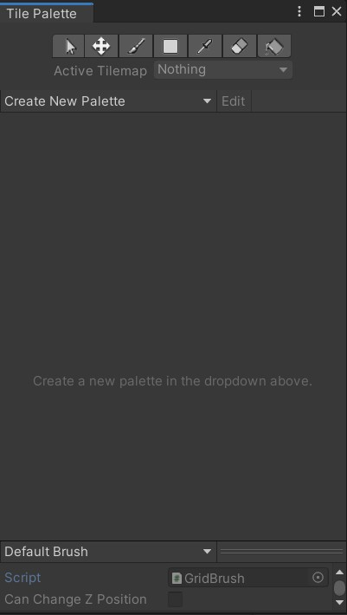
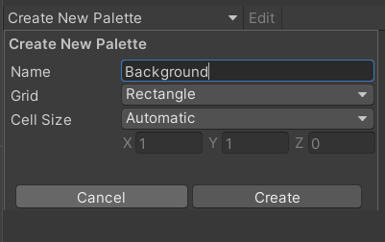
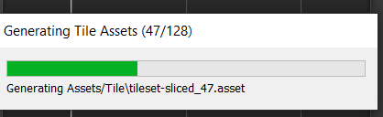

UNITY

PRIMER PROYECTO UNITY
- CREAR UN ESCENARIO DE JUEGO

  - Creamos una nueva paleta

    - Nombre: Background

    - Grid: rectagle

    - Cell size: automatic

  - La guardamos en Assets, creamos una
nueva carpeta Tile

  - Ahora arrastramos el fichero tileset slice (ya recortado) aunque podríamos recortarlo a partir del otro
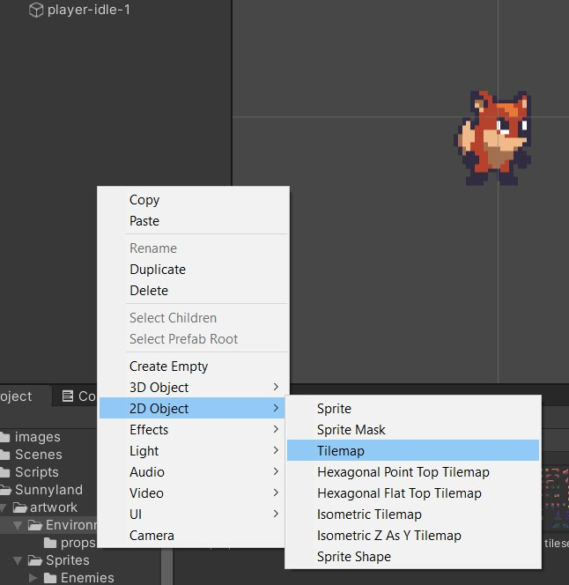

UNITY

PRIMER PROYECTO UNITY
- CREAR UN ESCENARIO DE JUEGO

  - Así nos quedaría la paleta para poder ir pintando en el juego

  - Usaremos el icono del pincel

  - Necesitaríamos crear un TileMap primero para poder insertar los elementos o tiles
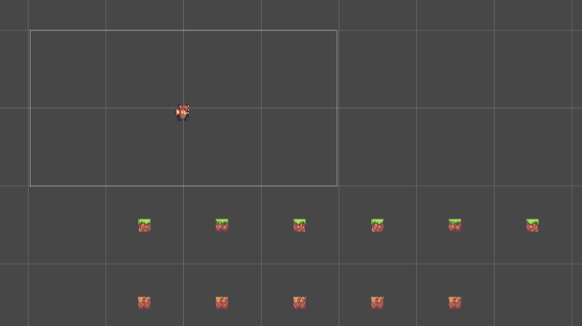
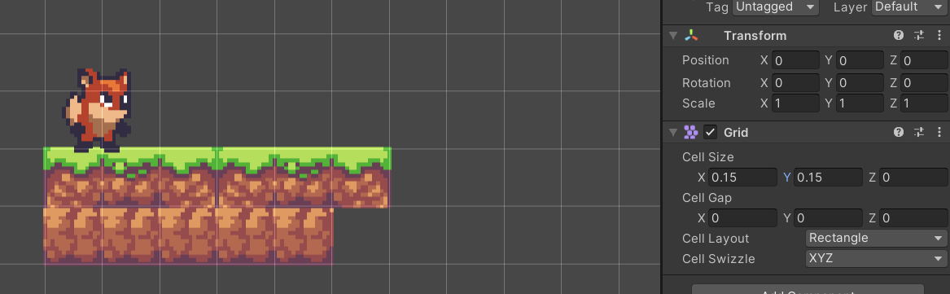

UNITY

PRIMER PROYECTO UNITY
- CREAR UN ESCENARIO DE JUEGO

  - Como vemos, los cuadrados no encajan con el tamaño de los cuadrados, por lo que tenemos que pinchar en Grid (Hierarchy) y configurar el tamañao de la celda

  - X e Y tamaño 0.15

